Казахский национальный исследовательский технический университет имени К.И. Сатпаева

УДК 699.841 | На правах рукописи

НИЕТБАЙ САЯТ ЕРЖАНУЛЫ

Обеспечение сейсмостойкости памятников архитектуры устройством систем геотехнической сейсмоизоляции

8D07303 – Строительство и производство строительных материалов и конструкций

Диссертация на соискание степени
доктора философии (PhD)

Научный консультант: д.т.н. ассоциированный профессор
Бесимбаев Е.Т.
Зарубежный научный консультант:
д.т.н. ассоциированный профессор
Аввад Т.

Республика Казахстан
Алматы, 2024

СОДЕРЖАНИЕ

НОРМАТИВНЫЕ ССЫЛКИ 4
ОПРЕДЕЛЕНИЯ 5
ОБОЗНАЧЕНИЯ И СОКРАЩЕНИЯ 6
ВВЕДЕНИЕ 7
1. ОСНОВНЫЕ ПОДХОДЫ К ОБЕСПЕЧЕНИЮ СЕЙСМОЗАЩИТЫ И СЕЙСМОИЗОЛЯЦИИ ПАМЯТНИКОВ АРХИТЕКТУРЫ 11
1.1 Обзор исследований обеспечения сейсмостойкости памятников архитектуры 11
1.2 Явление землетрясения и уязвимость памятников архитектуры 16
1.3 Способы и средства сейсмозащиты и сейсмоизоляции памятников архитектуры 20
Выводы по главе 1 27
2. МЕТОДИКА ОЦЕНКИ СЕЙСМОСТОЙКОСТИ ПАМЯТНИКОВ АРХИТЕКТУРЫ 30
2.1. Существующие методы теории сейсмостойкости 30
2.2. Методика и способы оценки сейсмостойкости и их применение для специфики памятников архитектуры 36
2.3. Оценка сейсмостойкости памятников архитектуры 46
2.4. Численный расчет сейсмостойкости памятников архитектуры программным комплексом PLAXIS 3D 57
Выводы по главе 2 59
3. РАЗРАБОТКА СИСТЕМЫ ГЕОТЕХНИЧЕСКОЙ СЕЙСМОИЗОЛЯЦИИ ДЛЯ ЗАЩИТЫ ПАМЯТНИКОВ АРХИТЕКТУРЫ ОТ СЕЙСМИЧЕСКИХ И ВИБРАЦИОННЫХ ВОЗДЕЙСТВИЙ 62
3.1. Разработка модели геотехнической сейсмоизоляции, отражающей совместную работу системы «основание - сооружение» во время землетрясения 62
3.2. Экспериментальные исследования материалов экрана-барьера геотехнической сейсмоизоляции 71
3.3. Расчетно-экспериментальные исследования сейсмостойкости памятников архитектуры с использованием геотехнической сейсмоизоляции на ПК Plaxis 80
Выводы по главе 3 105
4. ОБОСНОВАНИЕ ЭФФЕКТИВНОСТИ И РАЗРАБОТКА РЕКОМЕНДАЦИЙ ПО УСТРОЙСТВУ СИСТЕМЫ ГЕОТЕХНИЧЕСКОЙ СЕЙСМОИЗОЛЯЦИИ 107
4.1. Технология устройства и обеспечение надежности геотехнической сейсмоизоляции архитектурных памятников 107
4.2. Оценка эффективности технологий устройства геотехнической сейсмоизоляции 113
4.3. Социальный и экономический эффект устройства геотехнической сейсмоизоляции для сохранения памятников архитектуры 114
Выводы по главе 4 118
ЗАКЛЮЧЕНИЕ 120
СПИСОК ИСПОЛЬЗОВАННЫХ ИСТОЧНИКОВ 123
ПРИЛОЖЕНИЯ А 129

НОРМАТИВНЫЕ ССЫЛКИ

В данной диссертационной работе использованы ссылки в соответствии со следующими стандартами и нормативными документами:
СП РК EN 1998-3:2005/2012 Свод правил республики Казахстан. проектирование сейсмостойких конструкций
СП РК EN 1998-1:2004/2012. Геотехническое проектирование Часть 1. Общие правила, сейсмические воздействия и правила для зданий
СП РК EN 1998-3:2005/2012 Проектирование сейсмостойких конструкций Часть 3. Оценка и реконструкция зданий СП РК EN 1998-3:2005/2012
СП РК EN 1998-4:2006/2012. Проектирование сейсмостойких конструкций Часть 5: Фундаменты, подпорные стенки и геотехнические аспекты
СП РК 2.03-30-2017. Свод правил Республики Казахстан. Строительство в сейсмических районах.
СП РК 5.01-102-2013. Основания зданий и сооружений».
EN 1998-1:2004. Eurocode 8: Design of structures for earthquake resistance - Part 1: General rules, seismic actions and rules for buildings.
EN 1998-3:2005. Eurocode 8: Design of structures for earthquake resistance - Part 3: Assessment and retrofitting of buildings.
ISO 3010:2017. Bases for design of structures - Seismic actions on structures.
ISO 13822:2010. Bases for design of structures - Assessment of existing structures.
ГОСТ 25100-2011. Грунты. Классификация.
ГОСТ 27751-2014. Надежность строительных конструкций и оснований. Основные положения.
ГОСТ 31384-2008. Изоляция зданий и сооружений от шума и вибрации. Основные положения проектирования.
ГОСТ 5180—2015 Грунты. Методы лабораторного определения физических характеристик
ГОСТ 22733- 2016 Грунты. Метод лабораторного определения максимальной плотности
ГОСТ 12248-2010 Грунты. Методы лабораторного определения характеристик прочности и деформируемости
ГОСТ 13078-81 Стекло натриевое жидкое. Технические условия.
ГОСТ 31108-2003 Цементы общестроительные. Технические условия.
СТО 2511-001-58146599-2004 Крошка резиновая
НТП РК 08-01.1-2012. Проектирование сейсмостойких зданий и сооружений. Часть. Общие положения. Сейсмические воздействия
НТП РК 08-01.2-2021. Проектирование сейсмостойких зданий Часть: Проектирование гражданских зданий. Общие требования.
НТП РК 08-01.4-2012 Проектирование сейсмостойких зданий. Часть. Каменные здания
НТП РК 08-01.6-2022. Проектирование сейсмостойких зданий Часть 1. Проектирование гражданских зданий. Сейсмоизолирующие фундаменты. Общие положения

ОПРЕДЕЛЕНИЯ

В данной диссертации используются следующие термины с соответствующими определениями:
Сейсмоизоляция — комплекс инженерно-технических мероприятий и конструктивных решений, направленных на снижение сейсмического воздействия на здание или сооружение путем изоляции от колебаний земной коры.
Сейсмостойкость — способность зданий и сооружений противостоять сейсмическим воздействиям без разрушения или потери эксплуатационных характеристик.
Геотехническая сейсмоизоляция — метод защиты зданий и сооружений от сейсмических воздействий, который включает использование геоматериалов и конструкций для снижения динамических нагрузок на основания и конструкции зданий.
Демпфирующий экран-барьер — инженерная конструкция, предназначенная для поглощения и снижения амплитуды сейсмических колебаний, защищающая здание или сооружение от разрушительного воздействия.
Грунтокомпозитные материалы (геоматериал) — композитные материалы на основе грунтов, обладающие улучшенными физико-механическими свойствами и используемые для создания демпфирующих конструкций.
Вертикальные сейсмические барьеры — инженерные сооружения, расположенные вертикально в грунте, предназначенные для предотвращения распространения сейсмических волн и защиты зданий от землетрясений.
Технико-экономическое обоснование — комплексная оценка целесообразности и эффективности внедрения новой технологии или системы с учетом технических и экономических факторов.
Памятник архитектуры — объект, представляющий историческую, культурную или архитектурную ценность, охраняемый государством и требующий особого подхода в вопросах реконструкции и защиты от сейсмических воздействий.
Моделирование системы "основание – сейсмоизоляция – здание" — процесс создания цифровой или физической модели для анализа поведения системы в условиях сейсмических воздействий, включающей взаимодействие грунта, изоляционных элементов и конструкций здания.
Цилиндрический экран-барьер — тип демпфирующего барьера, выполненный в форме цилиндра, предназначенный для эффективного рассеивания и поглощения сейсмических волн.

ОБОЗНАЧЕНИЯ И СОКРАЩЕНИЯ

СН РК — Строительные нормы Республики Казахстан
СП РК — Свод правил Республики Казахстан
ГОСТ — Государственный стандарт
EN — Eurocode (Европейский стандарт)
ISO — Международная организация по стандартизации (International Organization for Standardization)
ПГС — Песчано-гравийная смесь
МКЭ — Метод конечных элементов (Finite Element Method)
ГСИ — Геотехническая сейсмоизоляция
г — Гравитационное ускорение
МПа — Мегапаскаль (единица измерения давления)
ГМ— Геоматериалы
ГЦ — Грунтокомпозитные материалы
ВЭД — Временная единица деформации
ПЭ — Полевой эксперимент
ТЭО — Технико-экономическое обоснование
ПК — Программный комплекс
EN 1998 — Еврокод 8 (Design of structures for earthquake resistance)
АКФ — Амплитудно-частотная характеристика
Коэф. — Коэффициент
НТП РК — Нормативно-техническое пособие Республики Казахстан
m₁​ — Масса влажного грунта с бюксой, г
m₀​ — Масса высушенного грунта с бюксой, г
m — Масса пустой бюксы, г
m₂​ — Масса пластинок, г
V — Внутренний объем кольца, см³
ρ — Плотность грунта, г/см3.
w — Влажность грунта w,
ρ_{d} — Плотность сухого грунта, г/см3
ρ_{s} — Плотность частиц грунта, г/см3
n — Количество периодов, за которое амплитуда уменьшается в e раз
A_{o}, A_{n} — Начальная и конечная амплитуды колебаний
E — Модуль деформации (МПа),
c — Удельное сцепление (МПа),
ϕ — Угол внутреннего трения (в радианах),
k— Коэффициент, зависящий от плотности грунта и условий его залегания
ζ — Коэффициента демпфирования

ВВЕДЕНИЕ

Актуальность исследования: Культурное и природное наследие является бесценным и невосполнимым достоянием не только каждого народа мира, но и всего человечества в целом. Концепция культурной политики Республики Казахстана, направленная на обеспечение устойчивого развития общества на основе формирования созидательных ценностных ориентиров, выявило ключевые проблемы и обозначила модели культурной политики, где одним из приоритетов является защита существующих культурных ценностей.
Значительная часть древнейших памятников архитектуры Казахстана и Средней Азии, являющихся достоянием мировой культуры, находятся в сейсмоопасных районах с разной интенсивностью воздействий и характерам распространения сейсмических волн в сложных инженерно-геологических условиях. В том числе, архитектурно-культурное наследие 14 века, Мавзолей Ходжа Ахмед Ясави, расположен на территории сейсмичностью 7 баллов, со сложными грунтовыми и гидрологическими условиями. Для решения проблемы обеспечения сейсмостойкости памятников архитектуры, в нашей стране и за рубежом были разработаны альтернативные методы и средства сейсмозащиты и сейсмоизоляции, снижающие интенсивность сейсмических нагрузок. Исследования международной политики в области охраны памятников культуры и опыта различных стран показывает на общности подходов в сохранения культурного наследия истории. В тоже время, британские специалисты придерживаются мнения, что сохранность памятников архитектуры необходимо обеспечивать при минимальном вмешательстве в его структуру. Поэтому, проблема обеспечения сейсмостойкости и защиты исторических сооружений, их сохранность и передача из поколения в поколение в первоначальном историческом облике, является все более актуальной темой сегодняшнего дня.
Объект исследования: памятники архитектуры, испытывающие действия динамических и сейсмических нагрузок в сложных грунтовых условиях.
Предмет исследования: геотехническая сейсмоизоляция в виде вертикальных экран-барьеров из демпфирующих композитных материалов для гашения сейсмических волн на примере Мавзолея Ходжа Ахмеда Яссави.
Цель диссертации: разработка способа защиты памятников архитектуры от сейсмических воздействий путем устройства систем геотехнической сейсмоизоляции.
Разработка новых способов сейсмоизоляции, отличающиеся новыми принципами действия, лучшими модифицированными свойствами для снижения инерционных сейсмических нагрузок на сооружение, являются весьма актуальными.
Для достижения указанной цели поставлены следующие задачи диссертационной работы:
- Анализ мирового опыта теоретических и экспериментальных исследований, способов и средств сейсмозащиты и сейсмоизоляции для разработки методологии и научно-технического обоснования эффективности их использования при обеспечении сейсмостойкости памятников архитектуры.
- Создание информационной модели и разработка методики оценки сейсмостойкости памятников архитектуры.
- Разработка системы геотехнической сейсмоизоляции для защиты памятников архитектуры от сейсмических воздействий.
- Экспериментальные исследования материалов экрана-барьера геотехнической сейсмоизоляции, для снижения энергии землетрясения.
- Проведение расчетно-экспериментальных исследований сейсмостойкости памятников архитектуры на современных ПК.
- Обоснование эффективности геотехнической сейсмоизоляции и разработка рекомендаций по их устройству.
В исследованиях проводились расчетно-экспериментальное моделирование принципа действия геотехнического сейсмоизоляции экрана-барьера, как объект, снижающий трансформации поверхностных колебаний сейсмических воздействий на памятников архитектуры.
Методы исследования: в данном исследовании использовались комплексные подходы, включающие теоретический анализ, информационное моделирование, численное моделирование и экспериментальные исследования. Основные методы включают информационное моделирование с использованием REVIT, расчетно-экспериментальное моделирование с использованием программного комплекса PLAXIS 3D, лабораторные испытания для определения демпфирующих свойств геоматериалов, технологию устройства сейсмоизоляции. Эти подходы позволили всесторонне изучить поведение памятников архитектуры при сейсмических воздействиях и разработать комплекс мер для их защиты.
Научная новизна работы состоит в развитии концепции геотехнической сейсмоизоляции, как проектной альтернативы традиционной системе сейсмоизоляции, отличающиеся надежностью в обеспечении сейсмостойкости памятников архитектуры, в том числе:
- Систематизирована системы и научно-технически обоснована геотехническая сейсмоизоляция, как новое научное направление, способствующий повышению сейсмостойкости памятников архитектуры.
- Впервые построена информационная модель Мавзолея Ходжа Ахмед Ясави на Autodesk Revit для оценки параметрических данных и построения расчетной модели сейсмостойкости здания.
- Разработана расчетно-экспериментальная модель взаимодействия сейсмоизолированного сооружения с грунтовым основанием и получено конструктивное решение системы геотехнической сейсмоизоляции в виде демпферных экранов-барьеров для обеспечении сейсмостойкости памятников архитектуры.
- Обоснованы условия применения численной модели ПК Plaxis 3D для оценки уязвимости и сейсмостойкости памятников архитектуры.
- Экспериментально подтверждена демпфирующие характеристики геоматериала экрана-барьера геотехнической сейсмоизоляции, для снижения энергии землетрясения.
- Разработана методика проектирования и технология устройства системы геотехнической сейсмоизоляции и его организационно-технологическая надежность для сохранения целостности памятников архитектуры.
Основные положения выносимые на защиту:
- Результаты теоретических исследований научно-технического обоснования геотехнической сейсмоизоляции, как новое научное направление, способствующий повышению сейсмостойкости памятников архитектуры.
- Результаты информационного моделирования Мавзолея Ходжа Ахмед Ясави на Autodesk Revit для оценки параметрических данных объекта и построения расчетной модели сейсмостойкости здания.
- Результаты численного моделирования расчетной модели Мавзолея Ходжа Ахмед Ясави на ПК Plaxis 3D с барьером и без барьера для оценки сейсмостойкости при 3-х различных заданных ускорениях.
- Результаты экспериментальных исследований демпфирующих характеристик различных геоматериалов экрана-барьера геотехнической сейсмоизоляции, для снижения энергии землетрясения.
- Выводы и рекомендации по применению геотехнической сейсмоизоляциии в виде демпфирующего экрана-барьера для снижения сейсмического воздействия и сохранности памятников архитектуры.
Область применения – геотехника, геотехническая сейсмоизоляция, сейсмостойкое строительство, сохранение и сейсмозащита памятников архитектуры.
Практическая ценность работы заключается:
- в систематизации и научно-технического обоснования геотехнической сейсмоизоляции, как новое научное направление, в обеспечении сейсмостойкости памятников архитектуры;
- в построении информационной модели Мавзолея Ходжа Ахмед Ясави на Autodesk Revit для оценки параметрических данных объекта и построения расчетной модели сейсмостойкости здания.
- в разработке расчетно-экспериментальной модели и конструктивного решения системы геотехнической сейсмоизоляции в виде демпферных экранов-барьеров;
- в разработке методики экспериментальных исследований для определения динамических характеристик геоматериала геотехнической сейсмоизоляции для демпферных экранов-барьеров;
- в разработке и внедрении в практику сейсмостойкого строительства новой методики проектирования и технологии устройства системы геотехнической сейсмоизоляции и его организационно-технологическая надежность для сохранения целостности памятников архитектуры.

Личный вклад автора заключается в постановке цели и задачи диссертации; сборе и обобщении материалов исследований; проведении экспериментальных исседований с грунтом и геоматериалами; разработке информационной модели мавзолея Ходжа Ахмеда Яссави; проведении численных исследований с мавзолеем Ходжа Ахмеда Яссави; интерпретация полученных результатов; формулировании выводов и основных положений, выносимых на защиту; написании научных статей и докладов по теме диссертации.
Диссертационная работа выполнена в рамках ПЦФ BR21882292-«Интегрированное развитие устойчивой строительной отрасли: инновационные технологии, оптимизация производства, эффективное использование ресурсов и создание технологического парка».
Публикация и апробация работы. Основные результаты диссертации обсуждались и апробировались на международных и республиканских научных конференциях:
1. XV International scientific and technical conference “Actual issues of architecture and construction”, СИБСТРИН, Новосибирск, Россия (2022)
2. I Евразийский инновационный форум “Актуальные проблемы застройки и безопасности крупных городов”, КазНИТУ, Алматы, Казахстан (2024)
3. XXIV Республиканская студенческая научная конференция «Студент и наука: взгляд в будущее», КазГАСА, Алматы, Казахстан (2024)
4. XIII Международная межвузовская научно-практическая конференция-конкурс научных докладов студентов и молодых ученых «Инновационных технологии и передовые решения», МУИТ, Бишкек, Киргизия (2024)
5. II Евразийский инновационный форум “Актуальные проблемы застройки и безопасности крупных городов”, КазНИТУ, Алматы, Казахстан (2024)
6. V Международная научно-практическая конференция по сейсмостойкому строительству, МАЭС, Бишкек, Киргизия (2024)
Основные результаты работы диссертации изложены в 7 опубликованных работах, обладающих научной ценностью, в том числе 2 публикации в журнале базы Scopus Q2, Q3, 2 — в журналах, рекомендованных КОКСНВО, 3 в журналах рекомендованных РИНЦ, 2 — патента на изобретение: “Экран для защиты зданий и сооружений от сейсмических толчков при землетрясениях и воздействия техногенных источников колебаний”.

ОСНОВНЫЕ ПОДХОДЫ К ОБЕСПЕЧЕНИЮ СЕЙСМОЗАЩИТЫ И СЕЙСМОИЗОЛЯЦИИ ПАМЯТНИКОВ АРХИТЕКТУРЫ

Обзор исследований по обеспечению сейсмостойкости памятников архитектуры

Проблемами сейсмостойкого строительства, развитием динамических методов расчета, а также проблемами учета взаимодействия конструкции с грунтом основания занималось большое количество отечественных и зарубежных ученых.
Проблему учета взаимодействия конструкции с грунтом основания изучали Ержанов Ж.С., Айталиев Ш.М., Телтаев Б.Б., Д.Д. Баркан, И.Т. Мирсаяпов,, З.Г. Тер-Мартиросян, А.Г. Тяпин, Л.В.Нуждин., Дж. Хаузнер, Calvi P.M Zhang, J. S., Dhanya J.S.,и другие.
Различные вопросы теории сейсмостойкости сооружений нашли свое отражение в работах Я.М. Айзенберг, Т.Ж. Жунусов, Т.Д. Абаканова, У.Т. Бегалиева, И.И. Гольденблата, Г.А., С.В.Поляков, Джинчвелашвили, О.В. Мкртычев, Б.Г. Коренева, Н.А. Николаенко, Т.Р. Радишидова, С.В.Кузнецова, А.М. Уздин, Ю.Д. Черепинский, Н.Ньюмарк, Ш. Окамота, Э. Розенблуэт, A.K. Chopra, и др.
Результаты многочисленных научных разработок находят свое применение в практике сейсмостойкого строительства. По мнению Абовского П.Н., Джинчвелашвили Г.А., Мкртычева О.В. и др., активная сейсмоизоляция, как новое научное направление, не имеет единой методологии и научно-технического обоснования, позволяющего делать объективные выводы их эффективности [1-4].
Благодаря динамичности развития прикладной науки строительная практика получил различные устройства сейсмозащиты и сейсмоизоляции зданий, позволяющие снижению интенсивности сейсмических нагрузок на здание и повышающею их сейсмостойкости. Анализируя многочисленные исследования теоретического и экспериментального характера, Каландарбеков И.И. оценивает их эффективность по двум критериям: степени снижения инерционных сейсмических нагрузок на сооружение и величине относительных смещений защищаемого объекта относительно основания или фундамента [3].
Джинчвелашвили Г.А., Абовский П.Н. и другими предложена классификация методов сейсмоизоляции по подгруппам [1,2].
Архитектурные памятники является бесценным и невосполнимым достоянием не только каждого народа мира, но и всего человечества в целом[5]. Концепция культурной политики Республики Казахстана, направленная на обеспечение устойчивого развития общества на основе формирования созидательных ценностных ориентиров, выявило ключевые проблемы и обозначила модели культурной политики, где одним из приоритетов является защита существующих культурных ценностей 6].
Исследования международной политики в области охраны памятников культуры и опыта различных стран показывает на общности подходов в сохранения культурного наследия истории. В тоже время, британские специалисты придерживаются мнения, что максимально долгую жизнь памятника необходимо обеспечивать при минимальном вмешательстве в его структуру, потому что при «двойном процессе разрушения и восстановления обязательно портится наружный вид здания [7].
Сохранность памятников архитектуры, их долговечность, зависит от множества факторов, влияющих на разрушение несущей структуры и внешнего облика. Как природные, так и техногенное вмешательство человечество увеличивает риск их преждевременного разрушения [8-12].
Поэтому наше исследования связано с изучением влияния сейсмического воздействия на памятники архитектуры и обеспечение их устойчивости и сохранности без вмешательства на структуры сооружения.
Обеспечение сейсмозащиты и сейсмоизоляции памятников архитектуры требует использования различных методов и технологий, учитывающих уникальные особенности каждого исторического объекта.
Эффективным подходом обеспечения сейсмозащиты является усиление конструкции здания. Этот подход направлен на увеличение прочности и жесткости существующей конструкции здания для сопротивления сейсмическим воздействиям[13]. Основным методом усиления конструкции здания является армирование стен и фундаментов. Метод заключается в установке стальных или композитных армирующих элементов внутри существующих стен или фундаментов для повышения их прочности. Примером является самоуплотняющийся бетон, армированный стальной фиброй, представляющий собой относительно новый композитный материал, получаемой от добавления волокна в хрупкую цементирующую матрицу[14]. Также широко используются иньекционные технологии. Заполнение трещин и пустот в каменной или кирпичной кладке с помощью цементных или полимерных растворов для увеличения целостности конструкции, такими как модифицированный полимерный раствор, который можно использовать в качестве текучего раствора для полугибких смесей. Комбинация затирки состоящая из обычного портландцемента, акриловой эмульсии, суперпластификатора и воды[15]. Другим методом является применение оболочечныч конструкций. Создание дополнительных оболочек вокруг несущих элементов здания, таких как колонны и балки, для увеличения их сопротивляемости сейсмическим нагрузкам. Примером служит техника модернизации при котором листы углепластика приклеивались к каменной стене, а также крепились к окружающему бетонному каркасу с помощью специально разработанных анкеров из углепластика[16].
Также широко применяется использование современных технологий мониторинга и контроля, что позволяет своевременно выявлять и устранять потенциальные угрозы для исторических зданий. Основные методы мониторинга и контроля включают Сейсмические датчики. Установка сейсмических датчиков и акселерометров для постоянного мониторинга сейсмических колебаний и состояния конструкции. Например, датчик акселерометра на основе технологии Микроэлектромеханические системы, и микроконтроллерное устройство для мониторинга состояния конструкций зданий и сооружений, для характеристики реакции инфраструктуры до, во время и после сейсмического события[17]. Следующим методом является использование оптических и лазерных систем. Использование оптических и лазерных систем для точного измерения деформаций и перемещений конструктивных элементов здания. Рассмотрим на примере метод структурного мониторинга с использованием измерения вертикальных смещений, реализуемого оптически горизонтально направленным лазерным лучом. Датчик инклинометра используется для корректировки результатов измерений дальномера с целью устранения ошибок, возникающих из-за изменения пространственного положения лазерного луча[18]. Также используется тепловизионное обследование. Применение тепловизоров для выявления скрытых дефектов и повреждений в конструкции здания. Одним из них является метод инфракрасной термографии все чаще применяются для неинвазивного обнаружения структурных дефектов и проверки зданий, поскольку они предоставляют точную информацию о температуре поверхности и контрастности[19].
Геотехнические меры включают в себя улучшение или модификацию грунтового основания здания для увеличения его устойчивости к сейсмическим воздействиям. Одним из основных геотехнических мер является инъекции в грунт. Введение различных растворов (цементных, химических) в грунт для увеличения его прочности и стабильности. Метод можно рассмотреть на примере инъекции геополимера — это метод увеличения прочности деградировавшего грунта. Прочность стабилизированного грунта был исследован с точки зрения прочности на неограниченное сжатие[20]. Также одним из геотехнических мер является использование дренажных систем. Установка дренажных систем для контроля уровня грунтовых вод и предотвращения разжижения грунта во время землетрясений. Для улучшения свойств грунта с точки зрения его несущей способности, прочности на сдвиг, характеристик осадки, дренажа. Улучшение грунта проводится для увеличения несущей способности, уменьшения величины осадок и времени, в течение которого они происходят, замедления просачивания, ускорения скорости дренажа, повышения устойчивости склонов, уменьшения вероятности разжижения. На примере можно рассмотреть четыре метода: улучшение за счет глубокой вибрации, улучшение за счет увеличения эффективных напряжений, улучшение за счет армирования, и улучшение за счет структурных заполнителей[21]. Следующей геотехнической мерой можно рассмотреть устройство свайных полей. Установка свайных или буронабивных свай под фундаментом здания для увеличения его устойчивости и снижения деформаций. На примере обеспечения безопасности и устойчивости существующих домов старой каменной конструкции в процессе осушения и рытья сверхглубокого котлована, ​​​​опорная форма водозапорной завесы в сочетании с буронабивными сваями и применявшаяся внутренняя опора, вокруг домов сооружались сваи для ротационной струйной цементации, которые заделывались трубами с муфтовыми клапанами, а почва и фундамент дома зацементировались и укреплялись. Эффективный метод поддержки котлована и метод армирования слоя грунта позволил эффективно снизить влияние котлована на деформацию соседних зданий[22].
Одним из современных подходов к обеспечению сейсмозащиты памятников архитектуры является сейсмоизоляция, направленная на уменьшение передачи сейсмических воздействий от фундамента к надземной части здания. В частности, это включает использование гибких фундаментов. Использование эластомерных или фрикционных подшипников, которые устанавливаются между фундаментом и надземной частью здания для поглощения и рассеивания сейсмической энергии. Одним из примеров является сейсмоизолирующий скользящий пояс на уровне фундамента с фторопластовыми пластинами[23]. Также сейсмоизоляция имеется в виде Сейсмоизолирующих вставок. Внедрение демпфирующих элементов в структуру здания, таких как резиновые или полиуретановые вставки, для уменьшения сейсмических вибраций. Примером служит гибкий демпфер для борьбы с сейсмическими повреждениями подземных инженерных сооружений, бетона с структурой вязкоупругого демпфирующего слоя при использовании различных материалов демпфирующего слоя (резины и силикона) и различной формы демпфирующего слоя (сотовой, гофрированной, цилиндрической). Сравнение и анализ эффектов поглощения энергии показывают, что наилучший эффект поглощения энергии демонстрирует применение гибкого демпфера[24].
Следующим методом рассмотрим геотехническую сейсмоизоляцию. Установка геотехнических барьеров или сейсмоизолирующих слоев в грунте вокруг или под фундаментом здания для снижения амплитуды сейсмических волн. Существуют различные виды геотехнической сейсмоизоляции. В последнее время ученые подробно изучают материалы и поведение этих систем. Учеными Forcellini D. и Chiaro G., изучалась работа и эффективность систем геотехнической сейсмоизоляции с использованием смесей гравия и резины, содержащих 10%, 25% и 40% объемного содержания резины . Были разработаны численные модели конечных элементов в OpenSees, подвергнутые синусоидальным сейсмическим воздействиям с изменяющимся ускорением основания и частотой[25].
Также были разработаны системы экологической резиновой геотехнической сейсмоизоляции для новых малоэтажных зданий. Это экономичная и устойчивая технология, интегрирующая горизонтальный слой геотехнической сейсмоизоляции — деформируемый фильтр для рассеяния сейсмической энергии, сделанный из смесей гравия и резины — и гибкую бетонную плиту с резиновым покрытием . Эти исследования демонстрируют, что сейсмическая нагрузка (т.е. пиковое ускорение на верхнем этаже здания, боковое смещение на каждом этаже и сдвиговая нагрузка у основания) на здания может быть значительно снижена с использованием систем геотехнической сейсмоизоляции[26].
Banović, I. на сейсмостенде исследовал эффекты нескольких параметров слоя каменных гальк (толщина слоя, доля гальк, уплотнение, влажность гальк, вертикальное контактное напряжение под фундаментом и эффект повторных возбуждений) на сейсмическую эффективность слоя. Для каждого параметра модель жесткого здания на сейсмоизолирующем слое подвергалась четырем различным акселерограммам с тремя уровнями пикового ускорения грунта (PGA), при этом все остальные параметры слоя оставались постоянными. Для каждого теста измерялись характерные смещения и ускорения[27].
Ученый Jing, L. изучил систему геотехнической сейсмоизоляции на основе подушек из стеклянных шариков и песка для защиты конструкций от разрушительных воздействий землетрясений. Система предполагает заполнение материала подушки из стеклянных шариков и песка между фундаментом здания и грунтом основания для изоляции. Был проведен крупномасштабный испытательный тест на сейсмостенде, в котором использовалась модель однослойной каменной конструкции с изоляционной системой и без нее. Масштаб модели однослойной каменной конструкции составлял 1/4. В качестве входной волны была выбрана северо-южная компонента волны Эль-Сентро, зарегистрированная в 1940 году, с пиковым ускорением на входе, настроенным на 0.1 g, 0.2 g и 0.4 g соответственно. Результаты испытаний показали, что эффект изоляции системы недостаточно значителен при малых землетрясениях, но эффект изоляции усиливается с увеличением интенсивности землетрясения[28].
Zhang, H. провел лабораторные эксперименты по использованию смесей гравия и резины в качестве геотехнического сейсмоизоляционного слоя под фундаментальной конструкцией. Исследование охватывало три различных состава геотехнической сейсмоизоляции с разными пропорциями резины относительно общего веса смеси (0%, 10% и 30%), используемыми в качестве грунта основания. Лабораторные тесты показали, что увеличение содержания резины приводит к снижению модуля сдвига и увеличению коэффициента демпфирования[29].
Эффективное обеспечение сейсмозащиты и сейсмоизоляции памятников архитектуры требует комплексного подхода, включающего усиление конструкций, применение сейсмоизоляционных технологий, геотехнические меры, мониторинг и контроль, а также реставрационные и восстановительные работы. Каждое историческое здание уникально, и выбор конкретных методов должен основываться на его индивидуальных особенностях и условиях эксплуатации.
Основным преимуществом геотехнической сейсмоизоляции является его цена. Применение недорогих технологий сейсмоизоляции является ключевым способом снижения последствий землетрясений для зданий. В последнее время геотехническая сейсмоизоляция, использующая материалы с низким модулем упругости между фундаментом конструкции и грунтом основания, вызвала широкий исследовательский интерес. Ученые Предлагают две недорогие системы геотехнической сейсмоизоляции, включающие геотехническую сейсмоизоляционную систему на основе песчаной подушки и геотехническую сейсмоизоляционную систему на основе подушки из стеклянных шариков и песка. Путем проведения крупномасштабных испытаний на сейсмостенде, учитывающих местные условия, были проведены сравнительные испытания модели однослойной каменной конструкции с и без изоляционной системы.. Результаты испытаний на сейсмостенде показывают, что обе предложенные недорогие системы могут снизить сейсмическую реакцию конструкций и достичь цели изоляции[30–35].
Введение в практике геотехнической сейсмоизоляции предполагает использование инновационных материалов и технологий, которые обеспечивают долговечность и надежность систем защиты. Также требуется детальное обследование для оценки сейсмосойкости[36–38]. В данной диссертации рассматриваются перспективы применения этих методов для защиты исторических сооружений, анализируются их преимущества и недостатки, а также приводятся примеры успешного внедрения в различных странах мира[39,40].
Применение геотехнической сейсмоизоляции для защиты памятников архитектуры является эффективным методом, который позволяет сохранить уникальные исторические сооружения в условиях сейсмической активности. Современные технологии и материалы обеспечивают высокую степень защиты и долговечность таких систем, что делает их важным инструментом в сфере охраны культурного наследия.

Явление землетрясения и уязвимость памятников архитектуры
Землетрясение — это одно из самых разрушительных стихийных бедствий, которое возникает внезапно и способно нанести значительный ущерб зданиям, сооружениям и привести к человеческим жертвам. Основная угроза землетрясений заключается в разрушении построек, что вызывает необходимость разработки методов, которые позволят возводить здания, устойчивые к колебаниям земной поверхности.
Землетрясения происходят из-за внезапного выброса энергии изнутри земли, вызывающего сейсмические волны[41]. Эти волны распространяются в виде колебаний через земную кору и могут вызвать значительные разрушения на поверхности. В зависимости от расстояния до эпицентра и характеристик грунта, различные виды сейсмических волн, такие как первичные (P-волны), вторичные (S-волны), и поверхностные волны (включая Лява и Рэлея), могут по-разному воздействовать на здания и сооружения.
Три основных Вида сейсмических волн и их воздействие. P-волны (первичные): Быстро распространяются и вызывают сжатие и разжатие материала в направлении распространения волны. Обычно вызывают меньшие разрушения. S-волны (вторичные): Распространяются медленнее, вызывая колебания перпендикулярно направлению распространения волны, что может привести к значительным горизонтальным сдвигам и повреждениям. Поверхностные волны (Лява и Рэлея): Распространяются по поверхности Земли, вызывая значительные колебания и разрушения на больших расстояниях от эпицентра.
С древних времен землетрясения вызывали интерес у человечества. Первоначально их объясняли мифами и легендами, считая, что Земля покоится на гигантских существах, которые вызывают колебания, когда они передвигаются. Однако со временем наука значительно продвинулась в понимании причин возникновения землетрясений. В эпоху античности, такие философы, как Аристотель, стремились объяснить природные явления с использованием теорий о смешении элементов (земли, воды, огня и воздуха). Аристотель впервые описал природные явления, в том числе землетрясения, как результат выхода воздуха из подземных пещер.
В современную эпоху, благодаря достижениям науки и технологий, землетрясения рассматриваются как результат тектонических процессов. Земля состоит из нескольких слоев: коры, мантии и ядра. Земная кора, толщина которой может варьироваться от нескольких километров до десятков километров, состоит из осадочных пород, гранита и базальта. Именно движение тектонических плит в земной коре вызывает накопление напряжений, которые могут приводить к резкому разрушению горных пород, что вызывает сейсмические колебания.
Землетрясения классифицируются на несколько типов: тектонические, вулканические, обвальные и глубокофокусные. Тектонические землетрясения связаны с движением тектонических плит и являются самыми распространенными и разрушительными. Они возникают, когда напряжение в коре Земли превышает предел прочности горных пород, что приводит к их внезапному разрушению и вызывает волны, распространяющиеся на поверхность. Вулканические землетрясения возникают в результате активности вулканов, а обвальные связаны с обвалами карстовых областей. Глубокофокусные землетрясения происходят на больших глубинах, их причины изучены не полностью, однако они могут быть очень мощными.
Колебания, вызываемые землетрясением, распространяются во все стороны от очага в виде упругих волн, которые называются сейсмическими. Эти волны могут быть продольными (волна P), поперечными (волна S) и поверхностными (волна Рэлея). Продольные волны распространяются быстрее поперечных и достигают поверхности первыми на рис. 1. Они вызывают напряжение сжатия-растяжения, в то время как поперечные волны вызывают искажения формы поверхности без изменения ее объема.
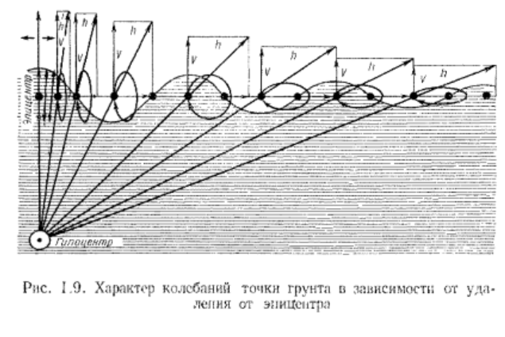
Рисунок 1 – Характер колебаний точки грунта в зависимости от удаления от эпицентра

Тектонические процессы и землетрясения могут оказывать катастрофическое воздействие на памятники архитектуры, особенно в сейсмоопасных регионах. Эти уникальные сооружения, построенные в древние времена, часто не были рассчитаны на сейсмические нагрузки, что делает их особенно уязвимыми. При сильных землетрясениях возможно разрушение несущих конструкций зданий, что приводит к необратимым повреждениям архитектурных памятников. Для защиты таких объектов требуется внедрение современных методов сейсмоизоляции, которые позволяют снизить воздействие сейсмических волн на здания.
Анализ последствий крупных землетрясений, таких как землетрясение 1964 года в японском городе Ниигата, землетрясение в Ашхабаде в 1948 году и Ташкентское землетрясение 1966 года, показал, что наибольшие повреждения получают здания, возведенные без учета сейсмических рисков. Колебания земной поверхности могут приводить к просадкам зданий, опрокидыванию и разрушению несущих конструкций. Однако здания, спроектированные с учетом сейсмостойких норм, значительно лучше справляются с сейсмическими нагрузками.
Памятники архитектуры, особенно в сейсмоопасных зонах, требуют особого внимания. Для их сохранности и защиты от разрушительных воздействий землетрясений разрабатываются специальные системы сейсмоизоляции, которые позволяют минимизировать ущерб от колебаний земной поверхности.
Уязвимость памятников архитектуры
Архитектурные памятники часто обладают уникальными характеристиками, которые делают их особенно уязвимыми к сейсмическим воздействиям. Одним из характеристик является возраст и состояние материалов. Исторические здания часто строились из материалов, которые со временем теряют свои прочностные характеристики, такие как каменная кладка, кирпич и дерево. Следующей характеристикой является конструктивные особенности. Многие памятники архитектуры были построены до появления современных стандартов сейсмостойкости. Их конструкция может быть недостаточно жесткой или устойчивой к горизонтальным и вертикальным колебаниям. Уязвимость памятников архитектуры также характеризуется Отсутствием сейсмоизоляции. Исторические здания редко оборудованы системами сейсмоизоляции, такими как гибкие фундаменты или демпфирующие элементы, что делает их более уязвимыми к разрушительным воздействиям землетрясений. Также здания характеризуются уникальной формой и высотой зданий. Высокие и узкие конструкции, такие как колокольни и башни, особенно подвержены риску обрушения при сильных сейсмических колебаниях.
Из-за отсутствия сейсмозащиты и сейсмоизоляции памятники архитектуры часто разрушались под воздействием землетрясений. Среди них Цитадель Бама, древний город из сырцового кирпича и объект Всемирного наследия ЮНЕСКО, была почти полностью разрушена землетрясением магнитудой 6,6 в декабре 2003 года, город показан на рис. 2[42]. Землетрясение силой 7,8 балла в апреле 2015 года нанесло серьезный ущерб многим постройкам на площади Дурбар в Катманду, включая разрушение нескольких храмов и исторических зданий. Собор Писко был сильно поврежден во время землетрясения 2007 года магнитудой 8,0, что привело к обрушению его центрального нефа и значительным человеческим жертвам. Базилика Святого Франциска в Ассизи, объект Всемирного наследия ЮНЕСКО, серьезно пострадала во время землетрясения 1997 года, которое привело к обрушению сводов и утрате фресок известных художников. Великое землетрясение Канто в 1923 году нанесло значительный ущерб Дайбуцу (Великому Будде) в храме Котоку-ин. Бронзовая статуя осталась нетронутой, но окружающий ее зал был разрушен. Также следует отметить обрушение конструкций президентского комплекса в Порт-о-Пренсе (Гаити) в результате землетрясения в марте 2010 года магнитудой Mw 7 на рис. 3. Эпицентр находился в 25 км от расположения комплекса, а глубина очага составляла 13 км от поверхности Земли, что вызвало катастрофические разрушения в городе и значительные человеческие потери.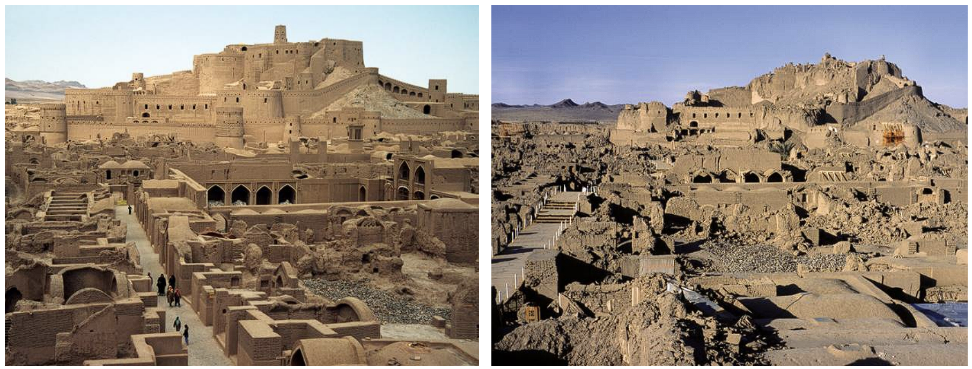
Рисунок 2 – Цитадель Бама, древний город Ирана, до и после землетрясения 2003 г.
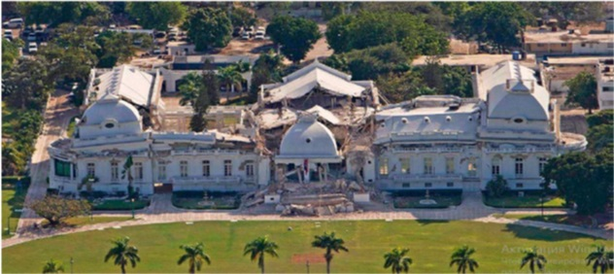

Рисунок 3 – разрушенный президентский комплекс в Гаити после землетрясения в марте 2010 г.

Памятники архитектуры представляют собой важное культурное наследие, которое необходимо защищать от разрушительных воздействий землетрясений. Уязвимость этих объектов требует применения специальных методов и технологий сейсмоизоляции и сейсмозащиты, учитывающих их уникальные характеристики. Комплексный подход к оценке состояния памятников, их усилению и применению современных технологий сейсмоизоляции может значительно снизить риск повреждений и способствовать сохранению исторических зданий для будущих поколений.

Способы и средства сейсмозащиты и сейсмоизоляции памятников архитектуры
Архитектурные памятники часто обладают уникальными характеристиками, требующими специальных методов и технологий для их защиты от сейсмических воздействий. В данной диссертации рассмотрены основные способы и средства сейсмозащиты и сейсмоизоляции памятников архитектуры.
С развитием сейсмологии стало очевидно, что для защиты сооружений необходимо внедрять различные методы и технологии сейсмозащиты. Первые данные о сейсмической активности и её воздействии на здания начали собираться еще в конце XIX века, и с тех пор эти знания позволили разработать комплексный подход к сейсмозащите. Например, на территории Таджикистана зафиксированы сильные землетрясения, что привело к созданию более совершенных методов защиты зданий.
Способы сейсмозащиты включают множество методов в том числе конструктивное усиление, усиление фундаментов, адаптация архитектурных элементов, средства сейсмоизоляции, демпфирующие устройства.
Одним из ключевых методов сейсмозащиты стало применение адаптивных систем, которые изменяют свои динамические характеристики в зависимости от уровня сейсмической активности. Примером такого решения является использование упругих резинометаллических подушек в фундаментах зданий, которые активно применяются с 1980-х годов для защиты зданий и сооружений от землетрясений. Эти подушки эффективно снижают инерционные силы и увеличивают сейсмостойкость объектов.
Существенная часть архитектурных памятников, принадлежащих к древнейшему наследию Казахстана и Средней Азии, включенного в мировую культурную сокровищницу, расположена в зонах высокой сейсмической активности с различными характеристиками распространения сейсмических волн при сложных инженерно-геологических условиях. В течение последних ста лет на этих территориях произошли значительные землетрясения и техногенные катастрофы, которые выявили уязвимость архитектурных памятников. Например, Мавзолей Ходжа Ахмеда Ясави, представляющий архитектурно-культурное наследие XIV века, находится в зоне с сейсмической активностью, достигающей 7 баллов, при наличии сложных грунтовых и гидрологических условий. Проблема обеспечения сейсмической устойчивости и защиты исторических сооружений на территории Казахстана становится все более актуальной, поскольку требуется сохранение и передача их в первозданном историческом состоянии от поколения к поколению.
Сейсмоизолирующие устройства со скользящим поясом представляют собой верхние и нижние опорные элементы, между которыми размещены слои из материалов с низким коэффициентом трения, таких как фторопласт или минеральные материалы. Эти системы используются в зданиях до 9 этажей, что позволяет эффективно снижать сейсмические нагрузки за счет сухого трения. В зависимости от формы поверхностей скольжения такие системы можно разделить на конструкции с гравитационной восстанавливающей силой и невозвратные.
Кинематические системы представляют собой подвижные элементы, которые позволяют зданию двигаться относительно своего фундамента во время землетрясения. Эти системы обеспечивают горизонтальные перемещения зданий, что позволяет уменьшить нагрузку на несущие конструкции. Примером таких систем являются кинематические фундаменты, которые включают сферические опоры, позволяющие зданию перемещаться в горизонтальной плоскости.
Динамические гасители колебаний эффективно подавляют вынужденные колебания конструкций, возникающие при сейсмическом воздействии. Эти устройства преобразуют механическую энергию колебаний в тепловую, рассеивая её в окружающую среду. Исследования показали, что динамические гасители значительно уменьшают сейсмическую нагрузку на здания.
Резинометаллические опоры (РМО) — это один из наиболее эффективных методов сейсмоизоляции, широко применяемый в Японии, России, Франции и других странах. Эти опоры состоят из чередующихся слоев резины и стали, что позволяет им выдерживать значительные горизонтальные сдвиги без потери несущей способности. Применение таких опор обеспечивает значительное снижение сейсмических нагрузок на здания и особенно актуально для памятников архитектуры, где важно сохранить оригинальный внешний облик сооружения.
Сейсмоизоляция широко используется как эффективная стратегия при проектировании сейсмостойких сооружений[43,44]Традиционные системы изолирования оснований, такие как эластомерные, свинцово-резиновые[45] и одиночные вогнутые подшипники[46], элементы скольжения и фрикционно-маятниковые системы[47], устройства скользящей изоляции[48] достаточно дороги экономически и технически сложны в установке для сейсмоизоляции зданий и памятников архитектуры[49–53].
В то время инновационный метод защиты сооружений - геотехническая сейсмоизоляция зданий для гашения сейсмических волн в последнее время привлекает большое внимание[54]. Он заключается в поглощении сейсмической энергии от грунта к надстройке путем размещения поверхностного слоя, чтобы уменьшить ускорения, которые проникают от грунта к конструкции[55]. Данный метод основанный на концепции снижения сейсмической нагрузки, а не увеличения сейсмостойкости конструкций, представляет собой удивительно простой подход к защите от землетрясений[56]. Если сравнивать устройство геотехнической сейсмоизоляции с традиционными методами сейсмоусиления зданий то GSI значительно дешевле своих аналогов[57]. Сейсмические демпферы позволяют зданиям гасить вибрации и поглощать энергию землетрясений, сводя к минимуму ущерб[58–60].
Среди видов Геотехнической сейсмоизоляции, предлагаемых для улучшения грунтов основания, значительный исследовательский интерес вызвали гравийно-резиновые смеси с резиновыми зернами, изготовленными из отработанных шин, благодаря своим хорошим механическим свойствам материалов[61,62], с моделированим ее динамических характеристик во время землетрясений[63] для динамического взаимодействия между структурой грунта и фундаментом[64]. Также грунто-резиновые смеси под фундаментом представляют собой экологически устойчивое и недорогое решение, использование резиновых зерен из шин с истекшим сроком службы в смесях может создать современную систему переработки, которая сократит запасы утильных шин во всем мире[65]. Другим вариантом служат резиново-песчаные смеси благодаря свойствам низкого модуля сдвига и высокого начального демпфирования могут использоваться в качестве альтернативы грунту для уменьшения колебаний грунта, когда сейсмические нагрузки вызывают серьезное беспокойство. Недавно были предложены гибкие фундаменты, состоящие из песчано-каучуковой смеси (SRM) для защиты грунта от вибрации грунта на рис. 4, новая тенденция в недорогих исследованиях по смягчению последствий землетрясений [66].
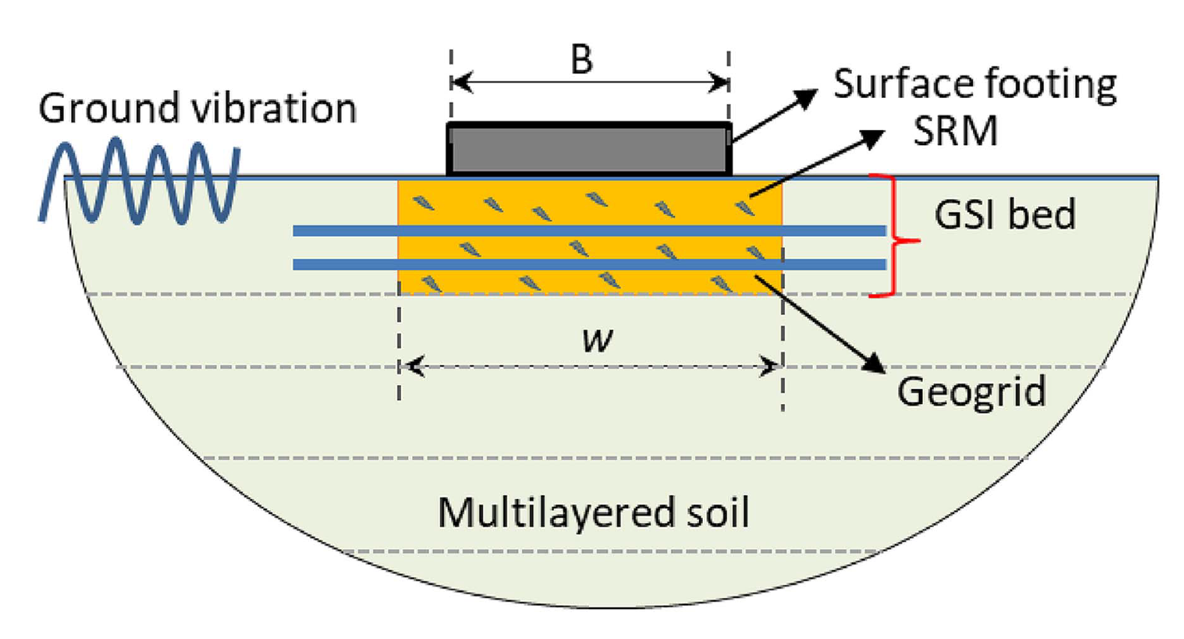
Рисунок 4 – Схематическое изображение геотехнической системы сейсмической изоляции для защиты от вибраций.

Однако основным недостатком резино-гранулированных грунтовых смесей является то, что добавление каучука приводит к значительному снижению жесткости сыпучего грунта. Альтернативой служат песчано-битумные смеси, которые могут быть использованы в качестве демпфирующих материалов в системах геотехнической сейсмоизоляции [67].Также существуют более простые методы сейсмоизоляции устроенных из каменной гальки[68].
В контексте геоструктур сейсмического экрана были предложены материалы различной плотности, обладающие демпфирующими свойствами и технологичностью устройства. Среди них грунтовые, железобетонные, металлические и виды свай, для системы экранирования объектов от воздействия землетрясений. Результаты численного моделирования свидетельствуют об эффективности этой системы изоляции в снижении как горизонтальных, так и вертикальных перемещений в грунтовом основании. Однако из-за определенных параметров, таких как плотность и модуль деформации, этот тип геоструктуры имеет ограничения в своем применении [68].
Многие исследователи выявили общие принципы и основы разработки и оценки эффективности сейсмозащиты, включая инновационные системы защиты от различных видов сейсмических волн. Введение экранирования в виде стен или траншей для снижения динамических воздействий на здания и сооружения широко применяется во многих странах. Недостаток достоверных данных о волновых и динамических характеристиках грунтов является главным препятствием для создания надежной практической аналитической базы сейсмозащитного экранирования.
В последние десятилетия были проведены ряд экспериментальных и расчетных исследований, направленных на изучение систем сейсмоизоляции с использованием волновых барьеров. Такие барьеры могут быть представлены в виде незаполненных траншей, заполненных различными материалами, такими как бентонитовый раствор, древесные опилки, песок, а также стены из бетона, шпунта или свай, установленные в грунте [68].
Интерес представляют исследования, связанные с различными типами сейсмических барьеров, включая вертикальные и горизонтальные, V-образные и мягкие барьеры. Результаты численных экспериментов, лабораторных и модельных исследований подтверждают эффективность сейсмических барьеров в качестве систем сейсмоизоляции. Путем изучения частотных характеристик сейсмических волн и скорости их распространения была разработана математическая модель и получены параметры вертикальных барьеров, направленных на уменьшение амплитуды смещения и ускорения на поверхности за барьером. Многие исследователи отмечают, что количественная оценка эффективности сейсмических барьеров зависит от их параметров, таких как ширина и глубина, расположение относительно объекта изоляции и, прежде всего, материал заполнителя траншей[69,70].
Одним из ярких примеров является устройство геотехнической сейсмоизоляции на основе введения в грунт полиуретана. Такое решение значительно уменьшает поверхностные волны. Этот метод является альтернативой структурным вмешательствам и особенно полезен для существующих зданий с точки зрения сохранения их внешнего вида [71] и чаще используется для защиты именно исторических зданий и памятников архитектуры, изменение ускорения после установки сейсмоизоляции показано на рис 5.
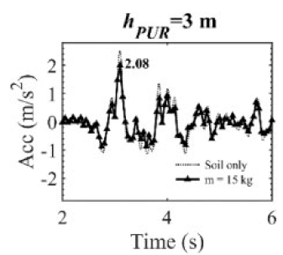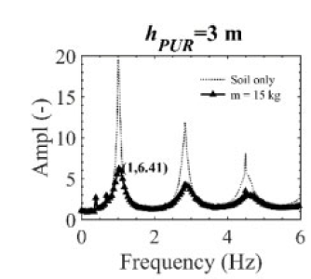
Рисунок 5 – Ускорения и функции усиления, оцененные путем деления спектра Фурье ускорения на верхней части и на основании.

Каждый из методов сейсмоизоляции характеризуется уникальным принципом действия, использованием средств для демпфирования колебаний и особенностями взаимодействия с землетрясениями. В контексте сохранения памятников архитектуры важными альтернативными методами считаются горизонтальные и вертикальные сейсмические барьеры, представляющие собой демпфирующие экраны-барьеры, защищающие здания от поверхностных волн землетрясений или подземных взрывов [69,70].
Систематизация систем сейсмоизоляции
Таблица 1 представляет систематизацию различных систем сейсмоизоляции, применяемых для существующих зданий, новых зданий и архитектурных памятников. В таблице перечислены 18 типов систем сейсмоизоляции, а также указаны их основные характеристики и применение.

Таблица 1 – Журнал определения влажности грунта

Систематизация систем сейсмоизоляции
№ | Системы сейсмоизоляции | Существующие здания | Новое здание | Архитектурные памятники | Примечания
1 | Маятниковые подвесы (Pendulum Bearings) |  | х |  | Специальные механические устройства, которые устанавливаются между фундаментом и верхней частью здания.
2 | Многослойные резинометаллические опоры (Laminated Rubber Bearings): |  | х |  | Специальные механические устройства, которые устанавливаются между фундаментом и верхней частью здания.
3 | Модульные резинометаллические опоры (Modular Laminated Rubber Bearings) | х | х |  | Гибридные системы сочетают в себе элементы, применимые как для новых, так и для существующих зданий, обеспечивая дополнительную гибкость и адаптируемость
4 | Пружинные подвесы (Spring Isolators) |  | х |  | Специальные механические устройства, которые устанавливаются между фундаментом и верхней частью здания.
5 | Гидравлические демпферы (Hydraulic Dampers) |  | х |  | Специальные механические устройства, которые устанавливаются между фундаментом и верхней частью здания.
6 | Вязкоупругие демпферы (Viscoelastic Dampers) |  | х |  | Специальные механические устройства, которые устанавливаются между фундаментом и верхней частью здания.
7 | Резинометаллические опоры (Laminated Rubber Bearings) |  | х |  | Применяются для зданий любой сложности, устанавливаются между фундаментом и надземной частью здания.
8 | Свинцово-резиновые опоры (Lead Rubber Bearings, LRB) |  | х |  | Применяются для зданий любой сложности, устанавливаются между фундаментом и надземной частью здания.
9 | Модульные свинцово-резиновые опоры (Modular Lead Rubber Bearings, LRB) | х | х |  | Гибридные системы сочетают в себе элементы, применимые как для новых, так и для существующих зданий, обеспечивая дополнительную гибкость и адаптируемость
10 | Фрикционные маятниковые изоляторы (Friction Pendulum Bearings) |  | х |  | Применяются для зданий любой сложности, устанавливаются между фундаментом и надземной частью здания.
11 | Модульные фрикционные маятниковые изоляторы (Modular Friction Pendulum Bearings) | х | х |  | Гибридные системы сочетают в себе элементы, применимые как для новых, так и для существующих зданий, обеспечивая дополнительную гибкость и адаптируемость
12 | Эластомерные опоры с высоким демпфированием (High Damping Rubber Bearings, HDRB) |  | х |  | Применяются для зданий любой сложности, устанавливаются между фундаментом и надземной частью здания.
13 | Модульные эластомерные опоры с высоким демпфированием (Modular High Damping Rubber Bearings, HDRB) | х | х |  | Гибридные системы сочетают в себе элементы, применимые как для новых, так и для существующих зданий, обеспечивая дополнительную гибкость и адаптируемость
14 | Системы на основе скользящих элементов (Sliding Bearings) |  | х |  | Применяются для зданий любой сложности, устанавливаются между фундаментом и надземной частью здания.
15 | Модульные скользящие изоляторы (Modular Sliding Bearings) | х | х |  | Гибридные системы сочетают в себе элементы, применимые как для новых, так и для существующих зданий, обеспечивая дополнительную гибкость и адаптируемость
16 | Вертикальные геотехнические барьеры | х | х | х | Устанавливаются вокруг или под зданием для снижения сейсмического воздействия.  Позволяют сохранять архитектурную целостность существующих зданий.
17 | Конусообразные и цилиндрические экраны | х | х | х | Эти системы используют специальные геоматериалы, размещаемые вокруг или под фундаментом здания.  Позволяют уменьшить амплитуду сейсмических колебаний и распределить нагрузку.
18 | Глубокие противосейсмические сваи | х | х |  | Устанавливаются под фундаментом здания для переноса сейсмических нагрузок на глубинные слои грунта.

Таблица 1 классифицирует системы сейсмоизоляции в зависимости от их применимости к существующим зданиям, новым зданиям и архитектурным памятникам, а также описывает ключевые функции каждой системы. По таблице видно что единственными методами сейсмоизоляции которые защищают памятники архитектуры без вмешательства в основные конструкции здания являются Вертикальные геотехнические барьеры и Конусообразные и цилиндрические экраны. Эти типы сейсмозащиты относятся к геотехнической сейсмоизоляции.

Выводы по главе 1

На основании обзора исследований по обеспечению сейсмостойкости памятников архитектуры, явления землетрясения и уязвимости памятников архитектуры, способов и средств сейсмозащиты и сейсмоизоляции памятников архитектуры можно сделать следующие выводы:
- Исследования в области сейсмостойкого строительства и динамических методов расчета активно развиваются как в отечественной, так и в зарубежной научной среде. Особое внимание уделяется проблемам взаимодействия конструкций с грунтом основания, что отражено в работах таких ученых, как Ержанов Ж.С., Айталиев Ш.М., Телтаев Б.Б., а также зарубежных исследователей, таких как Calvi P.M., Zhang J.S., и других. Существенный вклад в развитие теории сейсмостойкости сооружений внесли Айзенберг Я.М., Жунусов Т.Ж., Абаканов Т.Д. и др.
- Архитектурные памятники представляют собой важное культурное наследие, требующее особого внимания и охраны. В культурной политике Республики Казахстан одним из приоритетов является сохранение культурных ценностей, что согласуется с международными подходами к охране памятников. Важным принципом является минимизация вмешательства в структуру памятников для сохранения их аутентичности и внешнего облика. В то же время, на долговечность памятников влияет множество природных и техногенных факторов, увеличивающих риск их разрушения.
- Геотехническая сейсмоизоляция, включающая установку сейсмоизолирующих слоев и барьеров в грунте, является эффективным методом снижения сейсмических нагрузок на здания. Исследования показывают, что использование смесей гравия и резины, а также систем на основе стеклянных шариков и песка, грунтобитумных смесей, позволяет существенно снизить амплитуду сейсмических волн и защитить конструкции от разрушений. Эффективность этих систем варьируется в зависимости от интенсивности землетрясений и состава сейсмоизоляционных материалов. Лабораторные и численные эксперименты подтверждают перспективность данных технологий для применения в малоэтажном строительстве.
- Основная угроза для архитектурных памятников заключается в их высокой уязвимости к сейсмическим нагрузкам, поскольку они часто не рассчитаны на такие воздействия. Для сохранения и защиты этих объектов от разрушительных колебаний земной поверхности необходимо внедрение современных методов сейсмоизоляции, которые могут существенно снизить риск повреждений. Анализ последствий крупных землетрясений демонстрирует важность проектирования и укрепления зданий с учетом сейсмических рисков.
- Архитектурные памятники обладают высокой уязвимостью к сейсмическим воздействиям из-за возраста, состояния материалов и конструктивных особенностей, не рассчитанных на современные сейсмостойкие нормы. Здания, расположенные в сейсмоопасных зонах, требуют применения специальных методов сейсмозащиты, учитывающих их уникальные конструктивные особенности и историческую ценность. К таким методам относятся резинометаллические опоры, геотехнические системы и сейсмические барьеры, которые эффективно снижают сейсмические нагрузки. В последние десятилетия инновационные подходы, такие как геотехническая сейсмоизоляция с использование гравийно-резиновых, грунтобитумных смесей и полиуретановых вставок, показали свою эффективность в защите исторических зданий, позволяя минимизировать воздействие сейсмических волн на конструкции. Эти методы не только повышают сейсмостойкость памятников, но и сохраняют их архитектурный облик.
- Систематизация систем сейсмоизоляции в зависимости от их применимости к существующим и новым зданиям, а также архитектурным памятникам. Наиболее подходящими для защиты памятников архитектуры без вмешательства в основные конструкции являются вертикальные геотехнические барьеры и экраны, которые эффективно снижают сейсмическое воздействие. Эти методы относятся к геотехнической сейсмоизоляции, позволяя сохранить архитектурную целостность исторических сооружений.

МЕТОДИКА ОЦЕНКИ СЕЙСМОСТОЙКОСТИ ПАМЯТНИКОВ АРХИТЕКТУРЫ
Методика оценки сейсмостойкости архитектурных памятников включает анализ динамических характеристик, применение численных моделей, проведение лабораторных и полевых испытаний, а также разработку рекомендаций по усилению и защите зданий. Комплексный подход позволяет эффективно оценить и повысить устойчивость исторических объектов к сейсмическим воздействиям, способствуя сохранению культурного наследия.

Существующие методы теории сейсмостойкости

Теория сейсмостойкости зданий и сооружений развивалась в ответ на необходимость разработки методов защиты объектов от землетрясений. Начало этой теории было положено в начале XX века, и с тех пор методы и подходы значительно усовершенствовались.
Теория сейсмостойкости включает различные методы и подходы, направленные на обеспечение устойчивости зданий и сооружений к сейсмическим воздействиям. Эти методы можно разделить на несколько основных категорий: анализ и моделирование, конструктивные меры, сейсмоизоляция, демпфирование, и инновационные технологии. На примере можно рассмотреть спектры реакции на сейсмические нагрузки, определенных в Евростандартах первой и второй генерации (EN 1998-1 и EN 1 января 1998 года), и сравнение их с унифицированными спектрами опасности. Также рассматриваются новшества второй генерации стандартов и их влияние на методы анализа зданий, иллюстрируя это на примере восьмиэтажного железобетонного каркасного сооружения[72].
Одной из первых теорий сейсмостойкости стала статическая теория Ф. Омори, которая рассматривала сооружения как абсолютно жесткие тела, жестко зафиксированные в грунте. Эта теория полагала, что при горизонтальных перемещениях основания все части сооружения движутся с одинаковым ускорением, равным ускорению основания. Однако этот подход оказался слишком упрощенным, так как не учитывал сложный характер колебаний грунта при землетрясениях.
В 1920 году японский ученый Н. Мононобе предложил новую теорию, в которой рассматривались вынужденные колебания зданий при гармонических колебаниях основания. Это стало важным шагом вперед в понимании динамического взаимодействия здания с грунтом во время землетрясений.
Однако реальные землетрясения, акселерограммы которых стали доступны с 1930-х годов, показали, что движение грунта намного сложнее, чем предполагали ранние модели. Для учета этого сложного поведения был предложен спектральный метод, разработанный американским исследователем М.А. Био. Его работы положили начало построению спектров ускорений, основанных на акселерограммах землетрясений. Эти спектры стали основой для спектрального метода расчета сейсмостойкости, который до сих пор применяется в практическом проектировании.
В СССР И.Л. Корчинский разработал динамическую теорию расчета сооружений, предложив коэффициент β, который характеризовал динамический эффект сейсмического воздействия на здание. Эта теория также сыграла значительную роль в развитии спектрального метода.
Спектральный метод расчета
С 1957 года спектральный метод стал стандартом для расчета сейсмостойкости зданий и сооружений. Этот метод основывается на использовании моделей с дискретными параметрами, где масса конструкции распределена по узловым точкам. При проектировании здания рассматривается как система с конечным числом степеней свободы, что позволяет точнее моделировать его поведение под воздействием сейсмических нагрузок.
Процесс расчета начинается с задания динамической модели системы с конечным числом степеней свободы. Динамическое поведение конструкции описывается уравнением движения, где используются такие параметры, как матрица масс, жесткости и демпфирования. Решение этой системы уравнений позволяет определить амплитуду колебаний, ускорения и силы, действующие на здание во время землетрясения.
Спектральный метод также включает учет собственных форм колебаний конструкции. Суперпозиция собственных форм позволяет описать движение системы и вычислить инерционные сейсмические силы, которые затем используются для расчета напряжений в элементах конструкции.
Линейно-спектральная теория
Линейно-спектральная теория (ЛСТ) используется для расчета максимальных горизонтальных перемещений и инерционных сил в здании при сейсмических воздействиях. Она предполагает, что здание ведет себя линейно-упруго в ответ на слабые землетрясения, а критические силы в конструкции можно определить с помощью спектров ускорений для различных частот собственных колебаний здания.
Нелинейные методы расчета
При сильных и редких землетрясениях линейные методы могут оказаться недостаточными для точной оценки состояния здания. В таких случаях необходимо применять нелинейные методы расчета, которые учитывают сложные деформации конструкций, а также их физическую и геометрическую нелинейность. Эти методы предполагают использование численных моделей и более сложные подходы к анализу сейсмических воздействий.
Также используется Нелинейный динамический анализ. Используется для моделирования поведения конструкций с учетом нелинейных характеристик материалов и соединений. Это позволяет более точно предсказать разрушения и поведение здания при сильных землетрясениях. Метод нелинейного динамического анализа более точно моделируют реакцию конструкций на сильные сейсмические события. Метод рассматривается на примере исследования которое проводилось для шести зданий различной высоты в соответствии с колумбийским стандартом сейсмической устойчивости NSR-10 и сейсмическим микрорайонированием Боготы, используя данные землетрясений Quetame и Mesa de los Santos. Результаты анализа, выполненного с использованием нелинейных методов и программного обеспечения для конечных элементов, показали, что стальные здания демонстрируют лучшую структурную производительность по сравнению с железобетонными конструкциями, что подтверждается анализом моментов и пластических шарниров в ключевых узлах зданий[73]. Следующим примером рассматривается исследование поведения и механизма разрушения исторического моста Ирганди в Бурсе под воздействием землетрясений с использованием линейного и нелинейного динамического анализа. Исследование показало, что при слабых землетрясениях мост не достигает механизма разрушения, а при сильных землетрясениях, несмотря на появление зон повреждений и снижение жесткости, механизм разрушения также не наблюдается. Однако при очень сильных землетрясениях мост достигает механизма разрушения, и разница между результатами линейного и нелинейного анализа увеличивается из-за структурных повреждений, что подчеркивает важность учета взаимодействия грунта и конструкции для более точного отражения динамических характеристик[74].
Широкое применение нашел метод конечных элементов (FEM). Этот численный метод позволяет детально моделировать поведение конструкций под действием сейсмических нагрузок. FEM учитывает сложные геометрии и материалы, позволяя анализировать напряжения, деформации и колебания. В результате проведенных исследований было получено увеличение вероятности серьезных аварий на высокоскоростных железных дорогах во время землетрясений. Для исследования вибрации грунта при комбинированной нагрузке от землетрясения и высокоскоростного поезда была разработана двухсполовиномерная модель конечных элементов (2.5D FEM). Результаты показали, что динамические смещения грунта увеличиваются с ростом скорости поезда и уменьшаются с увеличением жесткости грунта, при этом комбинированные нагрузки приводят к усилению низкочастотной вибрации по сравнению с одной лишь сейсмической нагрузкой[75]. Также имеются исследования описывающие использование комбинированного метода конечных и дискретных элементов (FEM/DEM) для нелинейного анализа структурного отклика сухих каменных кладок под различными нагрузками. В этом методе каждый каменный блок моделируется как дискретный элемент, дискретизируемый треугольными конечными элементами, что позволяет учитывать материал и геометрическую нелинейность, а также поведение при циклических и динамических нагрузках. Анализ, основанный на экспериментальных данных, показал высокую точность численных результатов по сравнению с экспериментальными, демонстрируя потенциал метода FEM/DEM для реалистичного моделирования отклика сухих каменных кладок[76].
Современные методы теории сейсмостойкости предлагают широкий спектр решений для обеспечения безопасности зданий и сооружений в сейсмоопасных районах. Комбинация анализа и моделирования, конструктивных мер, сейсмоизоляции, демпфирования и инновационных технологий позволяет создавать устойчивые к землетрясениям конструкции, минимизируя риск разрушений и сохраняя человеческие жизни. Эффективное применение этих методов требует тщательного проектирования, учета специфики каждого объекта и постоянного мониторинга состояния конструкций.
Динамика грунтов и оценка сейсмостойкости
Динамика грунтов играет ключевую роль в оценке сейсмостойкости зданий и сооружений. Понимание поведения грунтов под воздействием сейсмических волн позволяет прогнозировать возможные деформации и разрушения конструкций, а также разрабатывать меры по их предотвращению. В этой статье рассмотрены основные аспекты динамики грунтов и методы оценки сейсмостойкости.
Волновое распространение в грунтах характеризуется сеймической волной и амплитудой волн. Сейсмические волныделятся на P-волны (первичные), S-волны (вторичные) и поверхностные волны (Лява и Рэлея). Эти волны распространяются через грунты, вызывая их колебания и деформации. Сейсмическую волну можно описать на примере проведение неинвазивного и недорогого активного сейсмического обследования для количественной оценки сейсмических свойств приповерхностных слоев (скорости P- и S-волн, динамических упругих свойств) на определенной территории. Основные параметры, такие как скорость распространения первичных волн и характеристики поверхностных волн Рэлея, использовались для моделирования слоев на малой глубине. Результаты показали, что средние скорости сдвиговых волн до глубины 30 метров, полученные с помощью метода многочастотного анализа поверхностных волн (MASW), позволяют классифицировать исследуемую территорию по категориям C и D согласно стандартам NEHRP и IBC, что критически важно для оценки сейсмического отклика верхних 30 метров грунта[77].
Поведение грунта зависит от амплитуды и частоты сейсмических волн. Высокочастотные волны чаще приводят к поверхностным разрушениям, в то время как низкочастотные волны могут вызвать более глубокие деформации. Для снижения вибраций сейсмического воздействия могут применяться метаматериалы в управлении механическими волнами для различных применений. В нем представлена новая методология проектирования сейсмических метаматериалов, способных ослаблять поверхностные волны с частотой ниже 10 Гц, используя многослойный грунт и бетонные сваи. Экспериментальные и численные исследования подтвердили эффективность предлагаемой конструкции в снижении вибраций, что открывает новые возможности для защиты инженерных сооружений от низкочастотных сейсмических воздействий[78].
Для определения динамические свойства грунтов нужны следующие характеристики. Модуль упругости который определяет способность грунта сопротивляться деформациям под воздействием нагрузок.
Коэффициент демпфирования - характеризует способность грунта поглощать и рассеивать сейсмическую энергию. Влияние коэффициента демпфирования для исследования распределения сейсмической энергии и эффективности подавления сейсмической энергии анализируются с помощью трех моделей связанной конструкции с демпфирующим слоем с использованием показателя средней кинетической энергии. Результаты показывают, что жесткость и коэффициент демпфирования влияют на энергию вибрации, а чрезмерная жесткость демпфирующего слоя отрицательно влияет на демпфирующие эффекты[79].
Модуль сдвига определяет жесткость грунта при сдвиговых деформациях. Модуль сдвига грунта от большего к меньшему распределяется на сухой мелкий песок, сухой крупный песок, насыщенный мелкий песок и насыщенный крупный песок. Модуль сдвига сухого мелкого песка, сухого крупного песка и насыщенного мелкого песка близки при одинаковой высоте нагрузки и горизонтальном смещении вершины сваи, тогда как модуль сдвига насыщенного крупного песка резко снижается. В условиях водонасыщения размер частиц оказывает существенное влияние на модуль сдвига грунта[80].
Плотность влияет на инерционные свойства грунта при распространении сейсмических волн. Распространение волн через класс механических метаматериалов открывает беспрецедентные возможности в области защиты от сейсмических волн, основанной на спектральных свойствах метаматериалов, подобных ауксетикам. Упругие параметры этих метаматериалов, такие как модули объемного сжатия и сдвига, массовая плотность и даже коэффициент Пуассона, могут иметь отрицательные значения в упругих стоп-зонах[81].
Разжижение происходит, когда грунт теряет свою прочность и жесткость под воздействием циклических нагрузок, превращаясь в суспензию. Это явление особенно опасно для песчаных и насыщенных водой грунтов, находящихся в сейсмоактивных зонах. Разжижение почвы, вызванное землетрясением, представляет собой разрушительное явление, связанное с потерей жесткости почвы из-за сейсмических сотрясений, что приводит к катастрофической жидкоподобной деформации почвы. Традиционно сжижение рассматривается как эффективно недренируемый процесс. Однако, поскольку недренированное разжижение начинается только при высокой плотности энергии, большинство событий землетрясения по разжижению остаются необъяснимыми, поскольку они инициируются вдали от эпицентра землетрясения, при низкой плотности энергии. Здесь мы показываем, что разжижение может происходить в дренированных условиях при чрезвычайно низкой плотности сейсмической энергии, предлагая общее объяснение разжижения в дальней зоне землетрясений. Дренированные условия способствуют потоку поровой жидкости через почву во время землетрясений, что приводит к избыточным градиентам порового давления и потере прочности почвы. Дренируемое разжижение запускается быстро и контролируется распространяющимся фронтом уплотнения, скорость которого зависит от скорости закачки сейсмической энергии. Результаты исследования подчеркивают важность рассмотрения разжижения почвы в различных условиях дренажа, что имеет решающее значение для оценки потенциала разжижения и опасностей[82].
Методы оценки сейсмостойкости включают полевую сейсморазведку и Сейсмическое рефракционное зондирование. В первую очередь рассмотрим полевую сейсморазведку к которой относится сейсмическое профилирование. Сейсмическое профилирование это метод который включает измерение времени прохождения сейсмических волн через грунтовые слои для определения их скорости и глубины. Новые данные состоят из трехмерного расширенного вертикального сейсмического профилирования с использованием трехкомпонентных и оптоволоконных приемников в скважине, а также различных приемников, развернутых на поверхности. Набор данных позволяет нам получить подробную трехмерную модель скорости продольной волны с помощью томографии времени пробега первого вступления. Результаты исследования подчеркивают важность 3-D сейсмических данных для исследования структур[83].
Сейсмическое рефракционное зондирование позволяет получить данные о глубине и характеристиках различных грунтовых слоев. Во-первых, этот метод основан на измерении времени пробега сейсмических волн, которые проходят через разные слои грунта и преломляются на их границах. Во-вторых, полученные данные позволяют создать детальную картину подповерхностной структуры, что особенно важно при проведении геотехнических исследований для строительства. В-третьих, сейсмическое рефракционное зондирование дает возможность определить скорость распространения сейсмических волн в каждом слое, что позволяет оценить их плотность и упругие свойства. Таким образом, данный метод является незаменимым инструментом в инженерной геологии и сейсмологии, обеспечивая точные и надежные данные для дальнейшего анализа и принятия решений[84].
Лабораторные испытания как метод оценки сейсмостойкости включает испытания на трёхосное сжатие и испытания на сдвиг. Испытания на трёхосное сжатие - Оценивает прочностные и деформационные характеристики грунта под различными видами нагрузок. Поскольку настоящее испытание на трехосное сжатие, как правило, более сложное, трудоемкое и дорогостоящее, чем обычное испытание на трехосное сжатие, необходимы дальнейшие исследования, чтобы сократить стоимость и время испытаний на истинное трехосное сжатие. Ученый Wang G. использует настоящий трехосный аппарат, который может независимо изменять главное напряжение в одном направлении. Проводятся многоэтапные испытания на истинное трехосное сжатие и оценивается эффективность нового метода испытаний. Сравниваются прочностные параметры, полученные в результате многоступенчатых и одноступенчатых испытаний. Многоэтапное испытание на истинное трехосное сжатие демонстрирует хорошую повторяемость и позволяет за короткое время получить надежные параметры прочности для использования в инженерной практике[85].
Испытания на сдвиг - определяют модуль сдвига и коэффициент демпфирования грунта. Динамический модуль сдвига и коэффициент демпфирования, как важные параметры динамики грунтов, незаменимы для оценки сейсмической безопасности и анализа сейсмической реакции почвенного слоя. Из-за ограниченности существующих исследований динамического модуля сдвига и коэффициента демпфирования грунта не удается получить эталонные значения, а также эталонные значения для соответствующих параметров грунта. Ученый Li Y. провел исследования физической механики грунта и динамических трехосных испытаний 25 образцов морского проекта Желтого моря в Шэяне, провинция Цзянсу, где также была приведена кривая содержания частиц в морских грунтах. В соответствии с современной теорией исследования был подробно объяснен метод определения значений горючего давления. В конце концов, после исследования взаимосвязи между максимальным динамическим модулем сдвига и эффективным всесторонним давлением с использованием гиперболической модели, предложенной Хардином, было установлено линейное влияние на максимальный динамический модуль сдвига с увеличением эффективного всестороннего давления[86].
Понимание динамики грунтов и оценка их сейсмостойкости являются ключевыми элементами в обеспечении безопасности зданий и сооружений в сейсмоактивных зонах. Комплексный подход, включающий полевые исследования, лабораторные испытания, численное моделирование и эмпирические методы, позволяет эффективно прогнозировать и минимизировать риски, связанные с сейсмическими воздействиями.

Методика и способы оценки сейсмостойкости и их применение для специфики памятников архитектуры

Оценка сейсмостойкости памятников архитектуры представляет собой сложную задачу, которая требует применения комплексного подхода, учитывающего уникальные характеристики каждого исторического объекта. В данной главе описаны методики и способы оценки сейсмостойкости, включая анализ динамических характеристик, численные модели, лабораторные и полевые испытания, а также разработку рекомендаций по усилению и защите памятников архитектуры.
В данное диссертации применяются экспериментальные методы. Эксперименты проводились в лаборатории. Для начала были проведены эксперименты на определение физических характеристик грунта. Эксперименты проводились в соответствии со стандартами.
Определение влажности грунта методом высушивания до постоянной массы. Метод высушивания до постоянной массы является одним из основных методов определения влажности грунта, включая гигроскопическую влажность. Влажность грунта является важным показателем, влияющим на его физико-механические свойства и поведение при нагрузках.
Для проведения испытаний по определению влажности грунта необходимы следующие инструменты и оборудование:
- Сушильный шкаф,
- Лабораторные весы по ГОСТ 24104,
- Металлические или стеклянные бюксы по ГОСТ 25336,
- Шпатель по ГОСТ 10778.
Проба грунта массой 15—50 г отбирается для определения влажности, помещается в предварительно высушенный, взвешенный и пронумерованный бюкс, который плотно закрывается крышкой. Для проб из образца нарушенной структуры грунт тщательно перемешивается для равномерного распределения влажности. При наличии включений в грунте видимые включения удаляются перед отбором пробы. Для определения гигроскопической влажности пробы грунта массой 15—20 г отбираются методом квартования из воздушно-сухого грунта, растертого и просеянного сквозь сито с сеткой 1 мм, выдержанного открытым не менее 2 часов.
Проба грунта в герметично закрытом бюксе подлежит взвешиванию, после чего бюкса, оставленная открытой, помещается в предварительно нагретый сушильный шкаф. Процесс сушки проводится до достижения постоянной массы при температуре (105 ± 2) °C. В случае гипсосодержащих грунтов сушка осуществляется при температуре (80 ± 2) °C. Для песчаных грунтов продолжительность первоначальной сушки составляет 3 часа, для остальных типов грунтов — 5 часов. Повторная сушка песчаных грунтов проводится на протяжении 1 часа, а для других грунтов — 2 часа. Грунты, содержащие гипс, сушатся в течение 8 часов с последующими циклами сушки на протяжении 2 часов. После каждого этапа сушки бюкса охлаждается до комнатной температуры и вновь взвешивается. Процесс продолжается до тех пор, пока разница между массами при двух последовательных взвешиваниях не составит более 0,02 г. В случаях, когда грунт содержит органические вещества и наблюдается увеличение массы при повторном взвешивании, в качестве результата принимается наименьшая масса.
Влажность грунта (w, %) вычисляется по формуле:
$$w=\frac{100*(m_{1}-m)}{m_{0}-m}$$
где:
m₁​ — масса влажного грунта с бюксой, г;
m₀​ — масса высушенного грунта с бюксой, г;
m — масса пустой бюксы, г.
Влажность грунта также допускается выражать в долях единицы. Результаты испытаний заносятся в журнал показано на табл. 2.

Таблица 2 – Журнал определения влажности грунта

№  п/п | дата | лабораторный номер образца | номер выработки | глубина отбора образца грунта, м | номер бюксы | масса бюксы m, г | Масса влажного грунта с бюксой m₀, г | масса высушенного грунта с бюксой и крышкой m₀, г |  | Влажность w, %
 |  |  |  |  |  |  |  | 1-е взвешивание | 2-е взвешивание | отдельной пробы | средняя
1 | 2 | 3 | 4 | 5 | 6 | 7 | 8 | 9 | 10 | 11 | 12
Определение верхнего предела пластичности, или влажности грунта на границе текучести, производится с использованием метода балансирного конуса. Этот метод основывается на измерении влажности грунтовой пасты, при которой балансирный конус под собственной массой проникает на глубину 10 мм за 5 секунд. Для проведения испытаний требуется следующее оборудование: сушильный шкаф, лабораторные весы, соответствующие ГОСТ 24104, металлические или стеклянные бюксы по ГОСТ 25336, балансирный конус Васильева с цилиндрической чашкой, фарфоровая или металлическая чашка диаметром 7—8 см, шпатель по ГОСТ 10778, ступка с пестиком по ГОСТ 9147, сито с ячейками 1 мм, мелкая терка и вазелин.
Подготовка к испытаниям включает использование монолитных образцов или образцов нарушенной структуры, сохранение их природной влажности, тщательное перемешивание грунта, удаление включений и выдержку пробы в закрытой емкости. Испытание состоит в укладке грунтовой пасты в цилиндрическую чашку, погружении в нее конуса и последующем определении влажности на границе текучести. Обработка результатов проводится по установленной методике, и значения влажности фиксируются в журнале испытаний в соответствии с таблицей 3.

Таблица 3 – Журнал определения границ текучести и раскатывания глинистых грунтов

№  п/п | дата | лабораторный номер образца | номер выработки | глубина отбора образца грунта, м | Граница текучести
 |  |  |  |  | номер бюксы | масса бюксы m, г | Масса влажного грунта с бюксой m₁, г | масса высушенного грунта с бюксой и крышкой m₀, г |  | Граница текучести w_{t} , %
 |  |  |  |  |  |  |  | 1-е взвешивание | 2-е взвешивание | отдельной пробы | средняя
1 | 2 | 3 | 4 | 5 | 6 | 7 | 8 | 9 | 10 | 11 | 12
Продолжение
номер бюксы | масса бюксы m, г | Масса влажного грунта с бюксой m₁, г | масса высушенного грунта с бюксой и крышкой m₀, г |  | Граница раскатывания w_{p} , % |  | Число пластичности l_{р}, %, l_{p}=w_{L}= w_{p} | примечания
 |  |  | 1-е взвешивание | 2-е взвешивание | отдельной пробы | средняя
12 | 13 | 14 | 15 | 16 | 17 | 18 | 19 | 20

Определение нижнего предела пластичности, или влажности грунта на границе раскатывания, осуществляется посредством раскатывания грунтовой пасты в жгут диаметром 3 мм до момента его распада на фрагменты длиной 3—10 мм. Для выполнения испытания требуется следующее оборудование: сушильный шкаф, лабораторные весы в соответствии с ГОСТ 24104, металлические или стеклянные бюксы по ГОСТ 25336, балансирный конус Васильева с цилиндрической чашкой, фарфоровая или металлическая чашка диаметром 7—8 см, шпатель по ГОСТ 10778, ступка с пестиком по ГОСТ 9147, сито с ячейками 1 мм, мелкая терка и вазелин. Подготовка грунта осуществляется по методике, аналогичной определению текучести, либо используется часть ранее подготовленного образца грунта (40—50 г). Испытание включает тщательное перемешивание грунтовой пасты, раскатывание её в жгут диаметром 3 мм, и наблюдение за процессом его распада на кусочки. Собранные фрагменты помещаются в бюксы для последующего определения влажности по установленным стандартам. Результаты испытания обрабатываются с помощью расчёта влажности грунта на границе раскатывания в соответствии с установленной формулой, и результаты фиксируются в журнале испытаний в таблице 2.
Определение плотности грунта методом режущего кольца, включая мерзлые грунты, является важным тестом для оценки их физико-механических свойств. Для проведения испытания используются кольцо-пробоотборник, кольцо-насадка, лабораторные весы по ГОСТ 24104, штангенциркуль по ГОСТ 166, нож, винтовой пресс, гладкие пластинки (из стекла, металла и т. д.), плоская лопатка и вазелин или консистентная смазка. Подготовительный этап включает выбор кольца-пробоотборника, соответствующего требованиям таблицы 1, где указаны размеры и параметры для различных типов грунтов. Кольца должны быть изготовлены из стали с антикоррозионным покрытием или аналогичного материала с требуемой твердостью и стойкостью к коррозии. Все кольца пронумеровываются, их внутренний диаметр и высота измеряются с точностью до 0.1 мм, а также взвешиваются, после чего вычисляется объем кольца с точностью до 0.1 см³.
Процесс проведения испытания включает нанесение тонкого слоя вазелина или консистентной смазки на внутреннюю поверхность кольца, выравнивание верхней части грунтового образца, после чего кольцо вдавливается в грунт с помощью винтового пресса или вручную через насадку. Грунт, окружающий кольцо, обрезается на глубину 5—10 мм ниже его режущего края, формируя цилиндрический столбик, диаметр которого превышает внешний диаметр кольца на 1—2 мм. После полного заполнения кольца грунт подрезается и аккуратно отделяется, а излишки грунта, выступающие за пределы кольца, срезаются ножом. Поверхность грунта выравнивается заподлицо с краями кольца и закрывается пластинками. Кольцо с грунтом и пластинками затем взвешивается для проведения дальнейших расчетов.
Плотность грунта (ρ, г/см³) вычисляется по формуле:

$$ρ=\frac{m_{1}-m_{0}-m_{2}}{V}$$
где m_{1​} — масса грунта с кольцом и пластинками, г; m₀ — масса кольца, г; m₂​ — масса пластинок, г; V — внутренний объем кольца, см³. Результаты испытаний вносятся в журнал согласно табл 4.

Таблица 4 – Журнал определения плотности грунта методом режущего кольца

№  п/п | дата | лабораторный номер образца | номер выработки | глубина отбора образца грунта, м | Номер кольца | Масса пла стинок, г |  | Масса грунта, г | Объем грунта V, см³ | Плотность грунта ρ, г/см³
 |  |  |  |  |  | верхней | нижней
 |  |  |  |  |  |  |  |  |  | образца | средняя
1 | 2 | 3 | 4 | 5 | 6 | 7 | 8 | 9 | 10 | 11 | 12

Метод стандартного уплотнения заключается в определении зависимости между плотностью сухого грунта и его влажностью при уплотнении образцов с постоянной энергией уплотнения и постепенным увеличением влажности. Результаты этого испытания представляются в виде графика стандартного уплотнения. Основные требования к лабораторным исследованиям грунтов, оборудованию и условиям их проведения изложены в ГОСТ 30416. Для проведения данного метода используются образцы грунта нарушенной структуры, отобранные из горных выработок, обнажений или складов грунта в соответствии с ГОСТ 12071. Для достижения достоверных результатов должно быть проведено не менее пяти последовательных испытаний, что позволит установить максимальную плотность сухого грунта по графику стандартного уплотнения. Допустимые расхождения между результатами параллельных испытаний не должны превышать 1,5% для максимальной плотности сухого грунта и 10% для оптимальной влажности. Если расхождения превышают эти нормы, необходимо провести дополнительные испытания. Максимальная стандартная плотность определяется как наибольшая плотность сухого грунта, а соответствующая ей влажность считается оптимальной.
Процесс подготовки к испытанию начинается с отбора грунта нарушенной структуры, масса которого в естественном состоянии должна составлять не менее 10 кг, если содержатся частицы крупнее 10 мм, и не менее 6 кг при их отсутствии. Пробу высушивают до воздушно-сухого состояния при комнатной температуре или в сушильном шкафу: несвязные грунты — при температуре до 100°C, связные — до 60°C с периодическим перемешиванием. Агрегаты грунта измельчаются без дробления крупных частиц, после чего грунт взвешивается и просеивается через сита с отверстиями диаметром 10 мм и 5 мм, при этом через сито с отверстиями 10 мм должно пройти более 70% массы грунта. Крупные частицы, не прошедшие через сито с отверстиями 5 мм, взвешиваются. Дальнейшие испытания проводятся с пробой, прошедшей через сито 5 мм. От крупных частиц отбираются пробы для определения их влажности и средней плотности по ГОСТ 8269.0, а от просеянного грунта — для определения влажности в воздушно-сухом состоянии по ГОСТ 5180. Содержание крупных частиц рассчитывается по специальной формуле, и из просеянного грунта методом квартования отбирается проба массой 2500 г для испытания.
Отобранная проба помещается в металлическую чашку, и рассчитывается необходимое количество воды для увлажнения до уровня влажности, соответствующей первому этапу испытаний, в соответствии с таблицей. Вода вводится в пробу поэтапно, с тщательным перемешиванием, после чего проба выдерживается при комнатной температуре: несвязные грунты — не менее 2 часов, связные — не менее 12 часов. Затем цилиндрическая часть формы взвешивается и устанавливается на поддон без зажатия винтами. На верхний бортик формы устанавливается зажимное кольцо, после чего цилиндрическая часть закрепляется винтами поддона и кольца. Внутренняя поверхность формы очищается с помощью ветоши, смоченной керосином, минеральным маслом или вазелином. Собранная форма устанавливается на основание, проверяется соосность направляющей штанги и свободный ход груза по направляющей.
Испытание проводится с последовательным увеличением влажности грунта в исследуемой пробе. На начальном этапе влажность грунта должна соответствовать значению, приведенному в таблице 1. На каждом следующем этапе испытания влажность увеличивается на 1—2% для несвязных грунтов и на 2—3% для связных грунтов. Количество воды, необходимое для увлажнения пробы, рассчитывается с использованием формулы, принимая во внимание влажность предыдущего и следующего этапов испытания. Проба, извлеченная из эксикатора, помещается в металлическую чашку, тщательно перемешивается, а затем укладывается в форму слоями толщиной 50—60 мм, каждый из которых уплотняется 40 ударами груза. Перед укладкой следующего слоя поверхность предыдущего слоя рыхлится ножом на глубину 1—2 мм. После уплотнения третьего слоя лишний грунт срезается заподлицо с верхней кромкой формы.
После выравнивания поверхности образца любые углубления заполняются грунтом и сглаживаются ножом. Затем цилиндрическая форма с уплотненным грунтом взвешивается, и плотность грунта рассчитывается с точностью до 0,01 г/см³. Уплотненный образец извлекается из формы, и из него отбираются пробы для определения влажности по ГОСТ 5180. Остальная часть пробы измельчается и тщательно перемешивается. Влажность пробы увеличивается согласно установленной методике, грунт тщательно перемешивается, накрывается влажной тканью и выдерживается не менее 15 минут для несвязных грунтов и не менее 30 минут для связных грунтов. Все последующие испытания проводятся аналогично первому. Испытание завершается, когда при увеличении влажности наблюдается последовательное уменьшение массы и плотности уплотненного образца, а также при появлении воды или разжиженного грунта через стыки формы.
В ходе испытания ведется журнал, форма которого приведена в приложении Б. На основании полученных результатов, используя данные о плотности и влажности, рассчитывается плотность сухого грунта (ρ_{d}) с точностью до 0,01 г/см³. Для этого строится график зависимости плотности сухого грунта от влажности. Максимальная плотность (ρ_{dmax}) и оптимальная влажность (w_{opt}) определяются по наивысшей точке графика для связных грунтов. Для несвязных грунтов, у которых график не имеет четко выраженного максимума, оптимальная влажность определяется на 1,0—1,5% меньше той, при которой происходит выделение воды, а максимальная плотность принимается по соответствующей ординате. Если в пробе присутствовали крупные частицы, удаленные до испытания, то максимальная плотность сухого грунта (ρ_dmax) корректируется с учетом их содержания.
Для проверки корректности испытания связных грунтов строится линия нулевого содержания воздуха, отражающая изменение плотности сухого грунта в зависимости от влажности при полном насыщении пор водой. Пары значений для построения этой линии определяются на основе заданных величин влажности. Нисходящая часть графика стандартного уплотнения не должна пересекаться с линией нулевого содержания воздуха. Линия строится в диапазоне влажности от (w_{opt} - 2%) до влажности на 1—2% выше той, при которой завершилось испытание. Для сопоставления значений максимальной плотности и оптимальной влажности с методами Проктора применяются переходные коэффициенты, указанные в приложении Д.
Испытание грунта методом одноплоскостного среза проводится для оценки его прочностных характеристик, таких как угол внутреннего трения и удельное сцепление, применительно к пескам (кроме гравелистых и крупных), глинистым и органо-минеральным грунтам. Эти параметры определяются на основе испытаний образцов в одноплоскостных срезных устройствах, где фиксированная плоскость среза используется для сдвига одной части образца относительно другой под действием горизонтальной нагрузки, наложенной при предварительном нагружении нормальной к плоскости среза нагрузкой. Для глинистых грунтов может также проводиться срез по заранее сформированной поверхности с целью определения остаточной прочности. Сопротивление срезу определяется как предельное касательное напряжение, при котором образец срезается по фиксированной плоскости при заданном нормальном напряжении. Для получения частных значений угла внутреннего трения и удельного сцепления необходимо провести минимум три испытания идентичных образцов при различных уровнях нормальных напряжений.
Испытания могут быть выполнены по следующим схемам:
- Консолидированно-дренированный срез: используется для песков, глинистых и органо-минеральных грунтов для оценки эффективных значений угла внутреннего трения и удельного сцепления, независимо от коэффициента водонасыщенности грунтов.
- Неконсолидированный быстрый срез: применяется для водонасыщенных глинистых и органо-минеральных грунтов с показателем текучести 0,5, а также для просадочных грунтов в водонасыщенном состоянии без нагрузки, чтобы оценить угол внутреннего трения и удельное сцепление в нестабилизированном состоянии.
Испытания проводятся на образцах грунта в природном или водонасыщенном состоянии, а также на образцах нарушенной структуры с заданной плотностью и влажностью (в том числе при полном водонасыщении) или на искусственно уплотненных грунтах. Просадочные грунты испытываются в водонасыщенном состоянии, а набухающие — при природной влажности. Образцы должны иметь цилиндрическую форму диаметром не менее 70 мм и высотой от 1/3 до 1/2 диаметра, при этом максимальный размер фракции не должен превышать 1/5 высоты образца.
Комплект оборудования для испытания методом одноплоскостного среза включает следующие элементы:
- Срезная коробка, состоящая из подвижной и неподвижной частей, с рабочим кольцом установленного размера.
- Механизм вертикального нагружения образца.
- Механизм создания горизонтальной срезающей нагрузки.
- Устройства для измерения деформаций и нагрузки.
Предварительное уплотнение образцов осуществляется при нормальных давлениях, при которых производится срез. Максимальное нормальное давление выбирается исходя из ожидаемого напряженного состояния грунтового массива, принимая во внимание нагрузки на основание и давление среды. Значения нормальных давлений устанавливаются как доли от максимального давления, например 0,25 или 0,5. При отсутствии данных допустимо использовать значения по таблице 5.1.
Процесс предварительного уплотнения проводится поэтапно с выдержкой каждой ступени в течение 10—15 минут, а заключительной — до завершения 100%-ной фильтрационной консолидации. Для контроля консолидации строится кривая зависимости деформации образца от времени, которая анализируется методом "квадратного корня времени". По завершении уплотнения образец разгружается, после чего его перемещают в срезную коробку.
На образец передается нормальная нагрузка, соответствующая предыдущему уплотнению, которую выдерживают в течение не менее 30 минут для суглинков и глин. Затем активируется механизм горизонтальной сдвигающей нагрузки, и регистрируются деформации. Испытание продолжается до момента, когда относительная деформация превысит 10% или произойдет мгновенный срез одной части образца относительно другой. При непрерывном увеличении нагрузки испытание завершается, когда достигается максимальное значение срезающей нагрузки, после чего оно стабилизируется или наблюдается его снижение.
После завершения испытания образец разгружается, из него отбираются пробы для определения влажности. После определения физических и механических характеристик грунта приступают к анализу его динамических свойств.
Теория записи землетрясений акселерометрами
В акселерометрах, масса прикрепляется к корпусу прибора жесткими связями, благодаря которым период собственных колебаний этой системы очень мал, существенно меньше периодов колебаний, подлежащих измерению. Однако, в случае землетрясения, масса вместе с корпусом перемещается, записывает деформацию пропорционально силам инерции. Измеряя эти деформации, можно моделировать ускорения грунта во время землетрясения. Характер землетрясений различен и зависит от множества факторов, включая нестационарность колебательного процесса поверхности Земли, его переменную амплитуду и период.
Процесс колебаний, зафиксированный при сейсмическом воздействии, можно разделить на три ключевые фазы: а) начальная фаза, которая характеризуется небольшими амплитудами с высокой частотой колебаний; б) основная фаза, которая отличается наиболее интенсивными колебаниями с большими амплитудами. Переход к этой фазе четко виден на записи, и она возникает в результате прихода поперечных, поверхностных и других типов волн. Частоты колебаний в основной фазе близки к тем, что наблюдаются на начальном этапе; в) конечная фаза, в которой амплитуды колебаний постепенно уменьшаются, хотя и с нерегулярной динамикой. Для этой фазы характерны более длинные периоды колебаний по сравнению с предыдущими. Переход между основной и конечной фазами менее выражен. Горизонтальные компоненты ускорений сопоставимы между собой и обычно не зависят от ориентации прибора по отношению к эпицентру землетрясения. Продолжительность процесса колебаний грунта составляет 10—40 секунд.
По данным многочисленных исследований, смещения грунта при сейсмических воздействиях, в зависимости от интенсивности землетрясения и характеристик грунта, могут достигать 100 мм. В частности, для скальных пород смещения примерно в 15 раз меньше, чем для рыхлых грунтов при одинаковой интенсивности землетрясения. Наиболее характерные периоды сейсмических колебаний находятся в диапазоне от 0,1 до 1,5 секунд, что совпадает с диапазоном периодов большинства зданий, проектируемых в сейсмически активных районах, делая эти характеристики особенно значимыми.
Также установлено, что максимальные ускорения грунта при землетрясениях обычно наблюдаются в короткопериодическом диапазоне, до 0,5 секунды. Значения ускорений грунта могут достигать 0,4g или даже превышать это значение. Для землетрясений интенсивностью 7—9 баллов характерны максимальные ускорения в пределах от 0,05 до 0,4g.
При анализе записей колебаний, помимо перечисленных факторов, необходимо учитывать свойства грунта в точке регистрации. Экспериментальные исследования показали, что различным типам грунтов соответствуют специфические периоды колебаний, характерные для их условий.
Программа эксперимента
В ходе данного эксперимента использовался прибор Проктора УГ-Ф для уплотнения грунта, в котором все образцы грунта загружались в сборную форму. Проба грунта укладывалась слоями толщиной 50–60 мм, и каждый слой предварительно уплотнялся вручную. Уплотнение проводилось с помощью 40 ударов груза по наковальне с высоты 300 мм, зафиксированной на направляющей штанге. Такая операция повторялась для каждого из трех слоев грунта, которые последовательно загружались в форму. Перед укладкой второго и третьего слоев поверхность предыдущего слоя рыхлилась ножом на глубину 1–2 мм. При укладке третьего слоя на форму устанавливали насадку, которая после уплотнения снималась, а выступающий грунт срезался заподлицо с краем формы. Толщина срезаемого слоя не превышала 10 мм. Далее для подготовки измерительной базы использовалась емкость большего диаметра, чем прибор УГ-Ф, в которую загружался грунт и устанавливался акселерометр ВС 111 на рис. 6. Датчик имел параметры общего назначения с встроенной электроникой стандарта ICP (IEPE), чувствительность 10 мВ/g и частотный диапазон 0,5–15000 Гц.
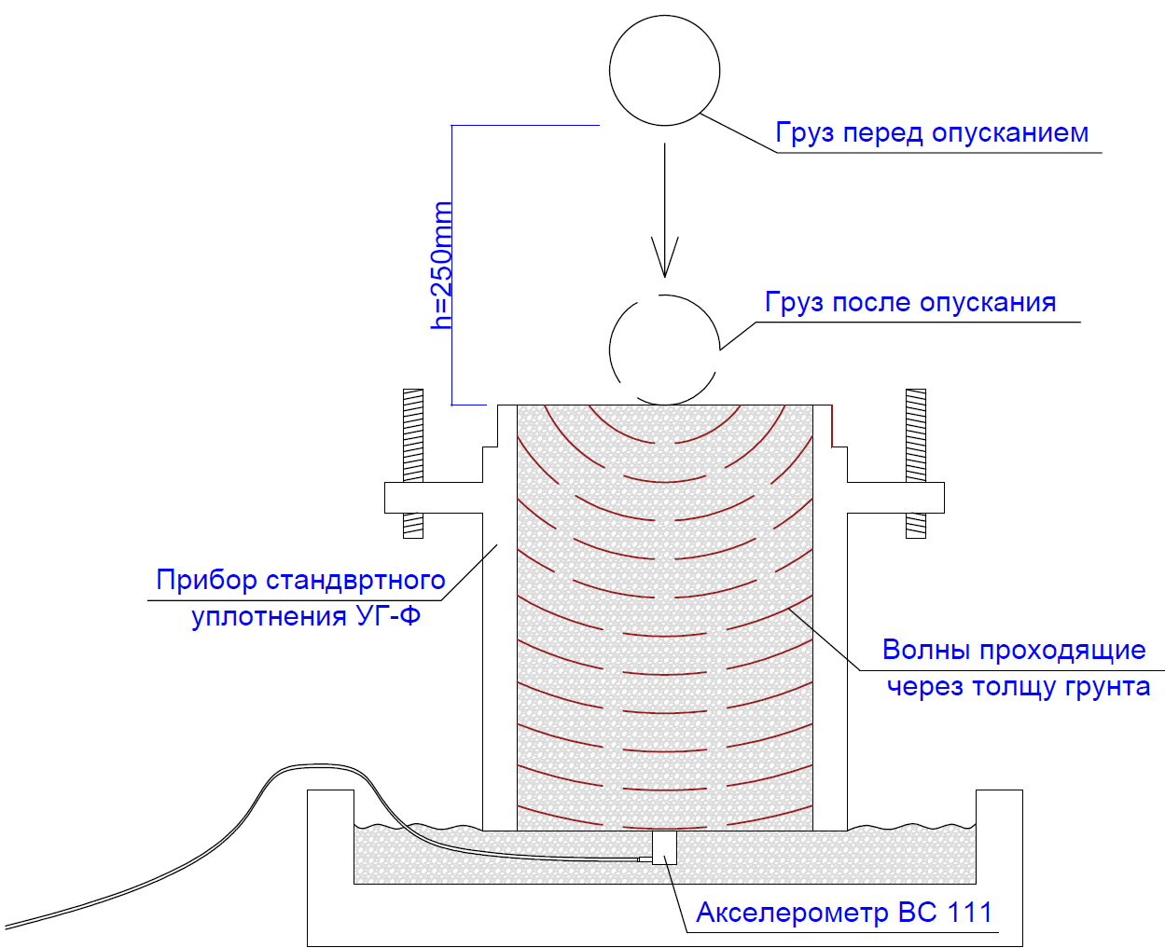

Рисунок 6 – Экспериментальная установка

Теоретические и экспериментальные исследования регистрации землетрясений с помощью акселерометров позволяют сделать несколько ключевых выводов. Во-первых, акселерометры с жесткими связями между массой и корпусом, обладающие малым периодом собственных колебаний, эффективно фиксируют деформации, пропорциональные силам инерции, что позволяет моделировать ускорения грунта во время землетрясений. Характер колебаний во время землетрясений разнообразен и определяется нестационарностью, изменяющейся амплитудой и периодом колебаний земной поверхности.
Регистрируемые акселерометрами процессы колебаний можно разделить на три фазы: начальная фаза с небольшими амплитудами и высокой частотой, основная фаза с наиболее интенсивными амплитудами из-за прихода поперечных и поверхностных волн, и конечная фаза, характеризующаяся уменьшением амплитуды и более длинными периодами колебаний. Продолжительность колебаний грунта обычно составляет от 10 до 40 секунд.
Смещения грунта при сейсмических воздействиях могут достигать 100 мм, причем для скальных грунтов эти смещения примерно в 15 раз меньше, чем для рыхлых грунтов при той же интенсивности землетрясения. Наиболее характерные периоды сейсмического воздействия находятся в диапазоне 0,1-1,5 секунд, что совпадает с частотным диапазоном большинства проектируемых зданий в сейсмически активных районах. Максимальные ускорения грунта обычно наблюдаются в диапазоне короткопериодного спектра до 0,5 секунд и могут достигать 0,4 ускорений силы тяжести.

Оценка сейсмостойкости памятников архитектуры

Оценка сейсмостойкости памятников архитектуры представляет собой важный этап для принятия решений о необходимости их модернизации и защиты от разрушительных сейсмических воздействий. Данная процедура должна проводиться с учетом уникальных характеристик архитектурных памятников, их исторической ценности и конструктивных особенностей. СН РК EN 1998-3:2005/2012 устанавливает четкие критерии для оценки сейсмостойкости существующих сооружений, включая памятники архитектуры, а также принципы их модернизации для повышения устойчивости к землетрясениям.
Основные требования оценки сейсмостойкости
В соответствии с СН РК EN 1998-3:2005/2012, оценка состояния памятников архитектуры основывается на трех предельных состояниях (Limit State, LS), определяющих уровень повреждения здания:
NC – Near Collapse (Состояние на грани обрушения): Сооружение сильно повреждено, имеет низкую остаточную горизонтальную прочность и жесткость, но вертикальные элементы сохраняют способность воспринимать вертикальные нагрузки. Большинство неконструктивных компонентов разрушены.
SD – Significant Damage (Состояние значительного повреждения): Сооружение значительно повреждено, но имеет некоторую остаточную горизонтальную прочность и жесткость. Вертикальные элементы способны воспринимать вертикальные нагрузки.
DL – Damage Limitation (Состояние ограниченного повреждения): Сооружение лишь слегка повреждено. Конструктивные элементы выдержали воздействие без существенных пластических деформаций и сохранили свою прочность и жесткость.
Данные предельные состояния позволяют определить текущее состояние объекта и разработать план необходимых корректирующих мероприятий для его защиты.
Согласно СН РК EN 1998-3:2005/2012, оценка сейсмостойкости существующих сооружений, включая памятники архитектуры, требует сбора исходных данных из различных источников:
Доступная документация: Включает проектную документацию, архивные данные, чертежи и другие технические материалы, касающиеся рассматриваемого объекта.
Общие источники данных: Например, нормы и стандарты, действующие на момент постройки здания.
Исследования на месте: Осмотр здания, проведение обследований, выявление повреждений и дефектов.
Измерения и испытания: Включают лабораторные испытания материалов и конструкции, а также полевые измерения, такие как сейсмическое мониторинг и неразрушающие методы контроля.
Для оценки эффектов сейсмического воздействия на памятники архитектуры используются следующие методы анализа:
Анализ по поперечной силе (линейный): Простая методика, позволяющая получить оценки сейсмических воздействий на сооружение.
Модальный анализ спектра реакции (линейный): Использует спектральные методы для оценки динамического отклика здания на сейсмические воздействия.
Нелинейный статический анализ (pushover): Оценка поведения здания при нагрузке до достижения предельного состояния.
Нелинейный динамический анализ во временной области: Моделирует реакцию здания на сейсмические воздействия с учетом нелинейных свойств материалов.
q-коэффициентный подход: Оценивает поведение здания, учитывая упрощенные допущения относительно распределения сил и деформаций.
Проектирование мероприятий по модернизации памятников архитектуры включает три основных этапа:
Концептуальное проектирование: Выбор технологии и материалов для модернизации, предварительная оценка размеров и жесткости новых элементов.
Расчет: Моделирование и расчет нагрузок, которые будут действовать на здание после модернизации.
Проверки: Оценка результатов расчета, проверка соответствия проектных решений нормативным требованиям и стандартам.
В ходе концептуального проектирования необходимо учитывать следующие факторы:
Тип элементов каменной кладки (например, глиняный, бетонный, полый или сплошной).
Физическое состояние элементов кладки, наличие дефектов и ухудшений.
Конфигурация элементов кладки, их соединения, а также непрерывность путей нагрузки.
Свойства материалов, качество соединений и наличие неконструктивных компонентов (облицовка, перегородки и др.).
Информация о соседних зданиях и возможное их взаимодействие с объектом.
Оценка сейсмостойкости памятников архитектуры необходима для принятия решения о возможности и необходимости их модернизации. Модернизация должна учитывать уникальные характеристики памятника и обеспечивать его устойчивость к сейсмическим нагрузкам, сохраняя при этом его историческую ценность и архитектурные особенности.
Методы модернизации могут включать усиление конструкций, улучшение фундаментов, применение сейсмоизолирующих материалов, а также интеграцию демпфирующих систем для снижения колебаний при землетрясении. Особое внимание следует уделять выбору материалов и технологий, которые гармонично впишутся в исторический контекст и не нарушат внешний вид здания.
Оценка сейсмостойкости памятников архитектуры на основе СН РК EN 1998-3:2005/2012 позволяет выявить степень уязвимости зданий и сооружений к сейсмическим воздействиям и разработать план их защиты. Применение современных методов анализа и проектирования позволяет не только сохранить архитектурные памятники, но и обеспечить их устойчивость к возможным землетрясениям в будущем.
Еврокод EN 1998-3 (Eurocode 8, часть 3) предоставляет рекомендации и требования для оценки и усиления существующих зданий и сооружений, включая памятники архитектуры, для их сейсмостойкости. В данной части еврокода уделяется особое внимание специфике поведения различных типов сооружений при сейсмических воздействиях.
Анализ начинается с тщательной оценки текущего состояния существующих конструкций. Это включает в себя детальное обследование и документирование всех структурных элементов здания, а также их материалов и состояния. Важно учитывать возраст здания, примененные строительные технологии и материалы, а также любые изменения или повреждения, которые могли произойти с момента постройки.
Следующим этапом является выявление слабых мест в конструкции. Это может включать в себя определение элементов, которые могут быть подвержены значительным деформациям или повреждениям при сейсмическом воздействии. Особое внимание уделяется узлам соединений, несущим элементам, а также элементам, которые могут потерять свою устойчивость при землетрясении.
После выявления слабых мест проводится оценка потенциальных рисков, связанных с сейсмическими воздействиями. Это включает моделирование поведения здания при различных сценариях землетрясения и определение вероятности и степени возможных повреждений. Для этого используются современные методы и программное обеспечение, которые позволяют точно предсказать реакцию конструкции на сейсмические нагрузки.
Анализ структурной уязвимости, проводимый в соответствии с Еврокодом EN 1998-3, позволяет не только выявить слабые места и потенциальные риски существующих зданий, но и предложить меры по их укреплению и повышению сейсмостойкости. Это способствует повышению безопасности и надежности строительных конструкций в сейсмически активных районах, снижению риска разрушений и защите человеческих жизней.
Коэффициент поведения, или q-фактор, является важным параметром в анализе сейсмической устойчивости зданий, определяемым в Еврокоде EN 1998-3 (Eurocode 8, часть 3). Этот коэффициент используется для учета способности здания к пластическим деформациям, а также его способности поглощать и рассеивать энергию землетрясения. Он позволяет адаптировать проектные решения к реальным условиям сейсмического воздействия, что обеспечивает более надежное и экономичное строительство.
q-фактор определяется на основе множества факторов, включая тип конструкции, материалы, используемые в строительстве, и проектные особенности здания. Для различных типов сооружений значение q-фактора может существенно различаться, что отражает их способность к пластическому поведению и энергоемкости.
Пластические деформации позволяют конструкции выдерживать значительные сейсмические нагрузки без разрушения, поглощая и рассеивая энергию землетрясения. Конструкции, способные к большим пластическим деформациям, имеют более высокий q-фактор.
Способность здания к поглощению и рассеиванию энергии землетрясения также является критическим аспектом при определении q-фактора. Это свойство зависит от конструктивных решений, таких как наличие демпфирующих систем, а также от материалов, используемых в строительстве.
Для исторических сооружений и мавзолеев, которые не всегда могут быть модернизированы для достижения высоких значений q-фактора, применяются специальные методы оценки и укрепления. Эти методы направлены на минимизацию риска разрушения и сохранение культурного наследия, при этом учитывая ограниченную способность таких сооружений к пластическим деформациям и энергоемкости.
Коэффициент поведения (q-фактор) является ключевым инструментом в проектировании и оценке сейсмостойкости зданий в рамках Еврокода EN 1998-3. Он позволяет учитывать специфические характеристики различных типов сооружений и их способность к пластическим деформациям и поглощению энергии землетрясения. Это обеспечивает более точное и надежное проектирование, направленное на повышение безопасности и устойчивости зданий при сейсмических воздействиях.
Для оценки сейсмостойкости мавзолея на рис. 7 необходимо определить его динамические характеристики, которые включают собственные частоты и формы колебаний, а также модальные массы и демпфирование. Эти параметры являются основой для дальнейшего анализа сейсмической устойчивости и определения коэффициента поведения (q-фактора).
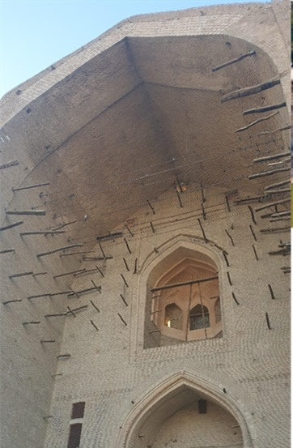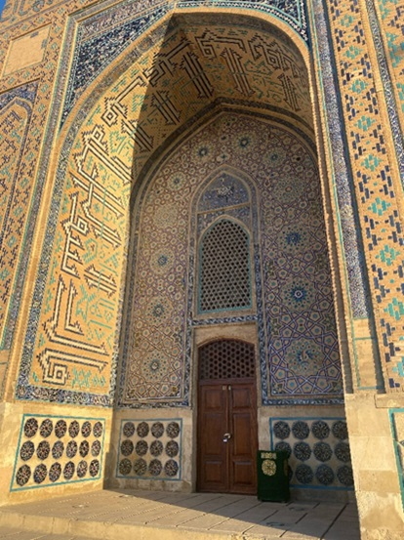
Рисунок 7 – Торцевые порталы мавзолея Ходжи Ахмеда Яссауи

Собственные частоты и формы колебаний определяют, как здание будет реагировать на сейсмические воздействия. Они зависят от массы, жесткости и распределения массы в структуре мавзолея. Определение этих параметров позволяет понять, на каких частотах здание будет наиболее подвержено резонансу и как будут распределяться нагрузки по его элементам.
Модальные массы представляют собой распределение масс по различным формам колебаний здания. Демпфирование характеризует способность структуры рассеивать энергию колебаний, что критически важно для оценки сейсмостойкости. Более высокие значения демпфирования указывают на лучшую способность конструкции поглощать энергию сейсмических волн, снижая риск повреждений.

Для определения динамических характеристик грунтов мавзолея используются экспериментальные методы, такие как оценка сейсмоизолирующих характеристик грунта и геоматериалов. Вибрационные испытания включают возбуждение геоматериала с помощью импульсных источников и измерение его отклика с помощью акселерометров. Эти данные позволяют построить кривые частотного отклика и определить собственные частоты и формы колебаний, а также модальные массы и демпфирование.
Создание информационной модели мавзолея Ходжа Ахмеда Ясави
Информационное моделирование зданий (BIM) в последние годы находит всё более широкое применение как в Казахстане, так и за рубежом. Этот подход позволяет интегрировать и систематизировать данные о проекте на всех этапах — от концептуального проектирования до эксплуатации.
В контексте сохранения исторических памятников, таких как мавзолей Ходжа Ахмеда Ясави на рис. 8, применение BIM становится особенно важным, поскольку позволяет более эффективно управлять процессами мониторинга состояния объектов культурного наследия. На рис. 9 показана высокоточная 3D модель структуры Мавзолея Ходжи Ахмеда Яссауи.
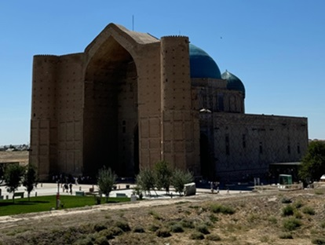
Рисунок 8 – общий вид мавзолея Ходжи Ахмеда Яссауи

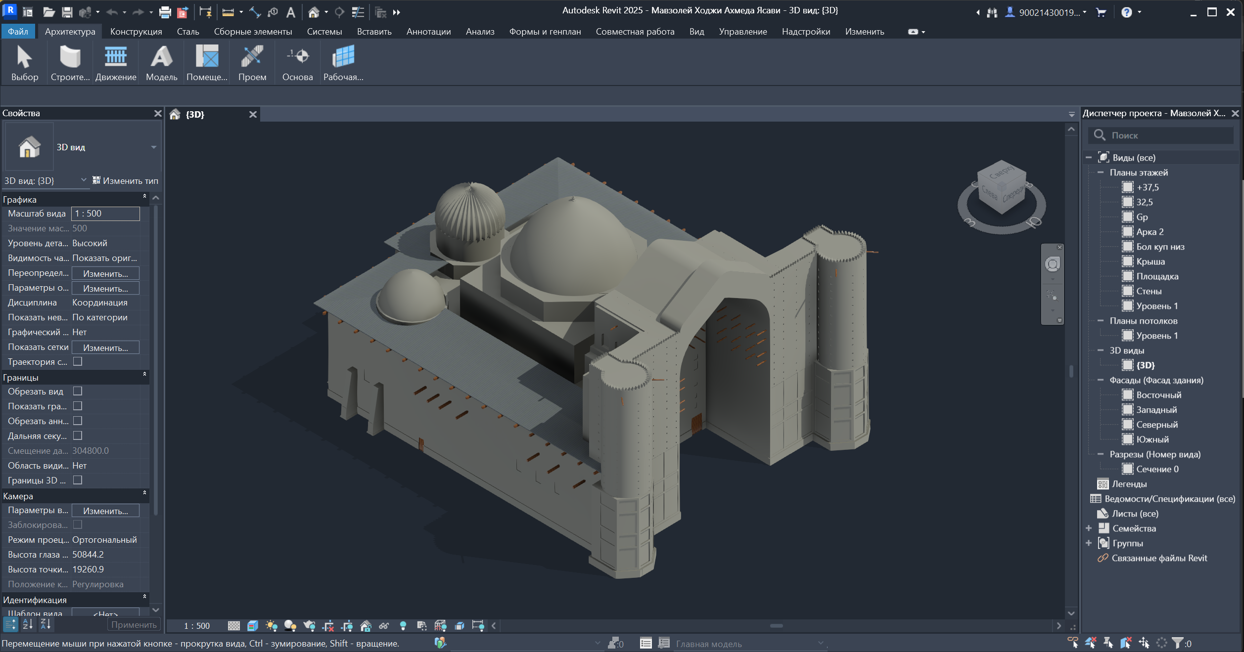
Рисунок 9 – Высокоточная 3D модель структуры Мавзолея Ходжи Ахмеда Яссауи

Создание информационной модели мавзолея Ходжа Ахмеда Ясави предлагает множество преимуществ:
Точная геометрия и детали: Информационная модель позволяет детализировать все геометрические характеристики мавзолея, который имеет размеры 46,5 м в ширину и 65,5 м в длину. Особое внимание уделяется крупнейшему кирпичному куполу высотой 44 м и диаметром 22 м.
Учет материалов: Модель учитывает все материалы, из которых состоит мавзолей. Кирпичи, использованные при его строительстве, привозились из древнего города Сайрам, что позволяет глубже понять технологию строительства и повысить точность анализов устойчивости.
Оптимизация процессов реставрации: Информационное моделирование улучшает координацию между различными участниками проекта, что особенно важно для комплексного подхода к реставрации и сохранению памятников архитектуры.
Долгосрочное управление данными: Модель позволяет аккумулировать данные о состоянии мавзолея на протяжении всего его жизненного цикла, что способствует более эффективному планированию работ по его поддержанию и реставрации.
Улучшение визуализации и анализа: Модель предоставляет возможность визуализировать архитектурные и структурные особенности мавзолея, что облегчает анализ его состояния и потенциальных рисков.
Стадии создания информационной модели мавзолея
Процесс создания информационной модели мавзолея Ходжа Ахмеда Ясави включает несколько ключевых стадий:
Сбор исходных данных: На данном этапе проводятся исследования существующих чертежей, исторических документов и фотографий, а также геодезические измерения для точного определения геометрических характеристик памятника.
Создание базовой геометрической модели: Используя собранные данные, создается базовая модель архитектурных элементов мавзолея с помощью программного обеспечения, такого как Autodesk Revit. Модель включает размеры и формы всех ключевых элементов, таких как стены центрального зала толщиной до 3 м и внешние стены, достигающие 2 м в толщину.
Учет материалов: На этом этапе в модель интегрируются данные о всех материалах, включая кирпичи и другие строительные элементы, что позволяет оценить физико-механические характеристики конструкции и её поведение под нагрузками.
Анализ устойчивости: С помощью информационной модели проводятся анализы на устойчивость и сейсмостойкость мавзолея, учитывая геологические условия и потенциальные нагрузки.
Документация и отчетность: Завершив моделирование, создаются необходимые документы, включая спецификации материалов и чертежи, которые могут быть использованы для дальнейших реставрационных работ.
Мавзолей Ходжа Ахмеда Ясави, включенный в Список всемирного наследия ЮНЕСКО, является не только архитектурным памятником, но и важной частью истории и культуры Казахстана. Его сохранение имеет огромное значение, поскольку он представляет собой уникальное произведение искусства средневекового зодчества. Применение информационного моделирования в процессе реставрации и управления данным памятником помогает гарантировать его долговечность и защиту, сохраняя культурное наследие для будущих поколений.
Создание информационной модели мавзолея Ходжа Ахмеда Ясави является важным шагом в направлении его сохранения и реставрации. Применение современных технологий информационного моделирования способствует более высокому уровню точности, эффективности и устойчивости, что особенно важно для защиты этого уникального архитектурного наследия.
Помимо экспериментальных методов, для оценки динамических характеристик мавзолея применяются численные модели, такие как метод конечных элементов (МКЭ).
Создание численной модели включает:
Геометрическое моделирование представляет собой точное воспроизведение геометрии мавзолея в программной среде, что является ключевым этапом в численном анализе сейсмостойкости.
Процесс геометрического моделирования включает следующие этапы:
Сбор данных:
Использование архитектурных чертежей, исторических документов и фотографий для получения точной информации о размерах и форме мавзолея на рис. 10.
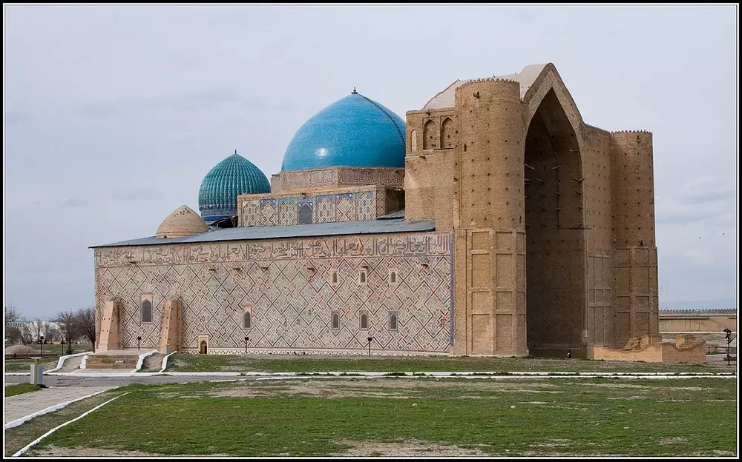
Рисунок 10 – Мавзолея Ходжи Ахмеда Яссауи

Проведение детальных обмеров и лазерного сканирования для создания высокоточной 3D модели структуры.
Учёт всех архитектурных элементов, включая колонны, арки, купола и другие детали, которые могут влиять на динамические характеристики сооружения. Для этих целей была построена модель Мавзолея Ходжи Ахмеда Яссауи на рис. 11.
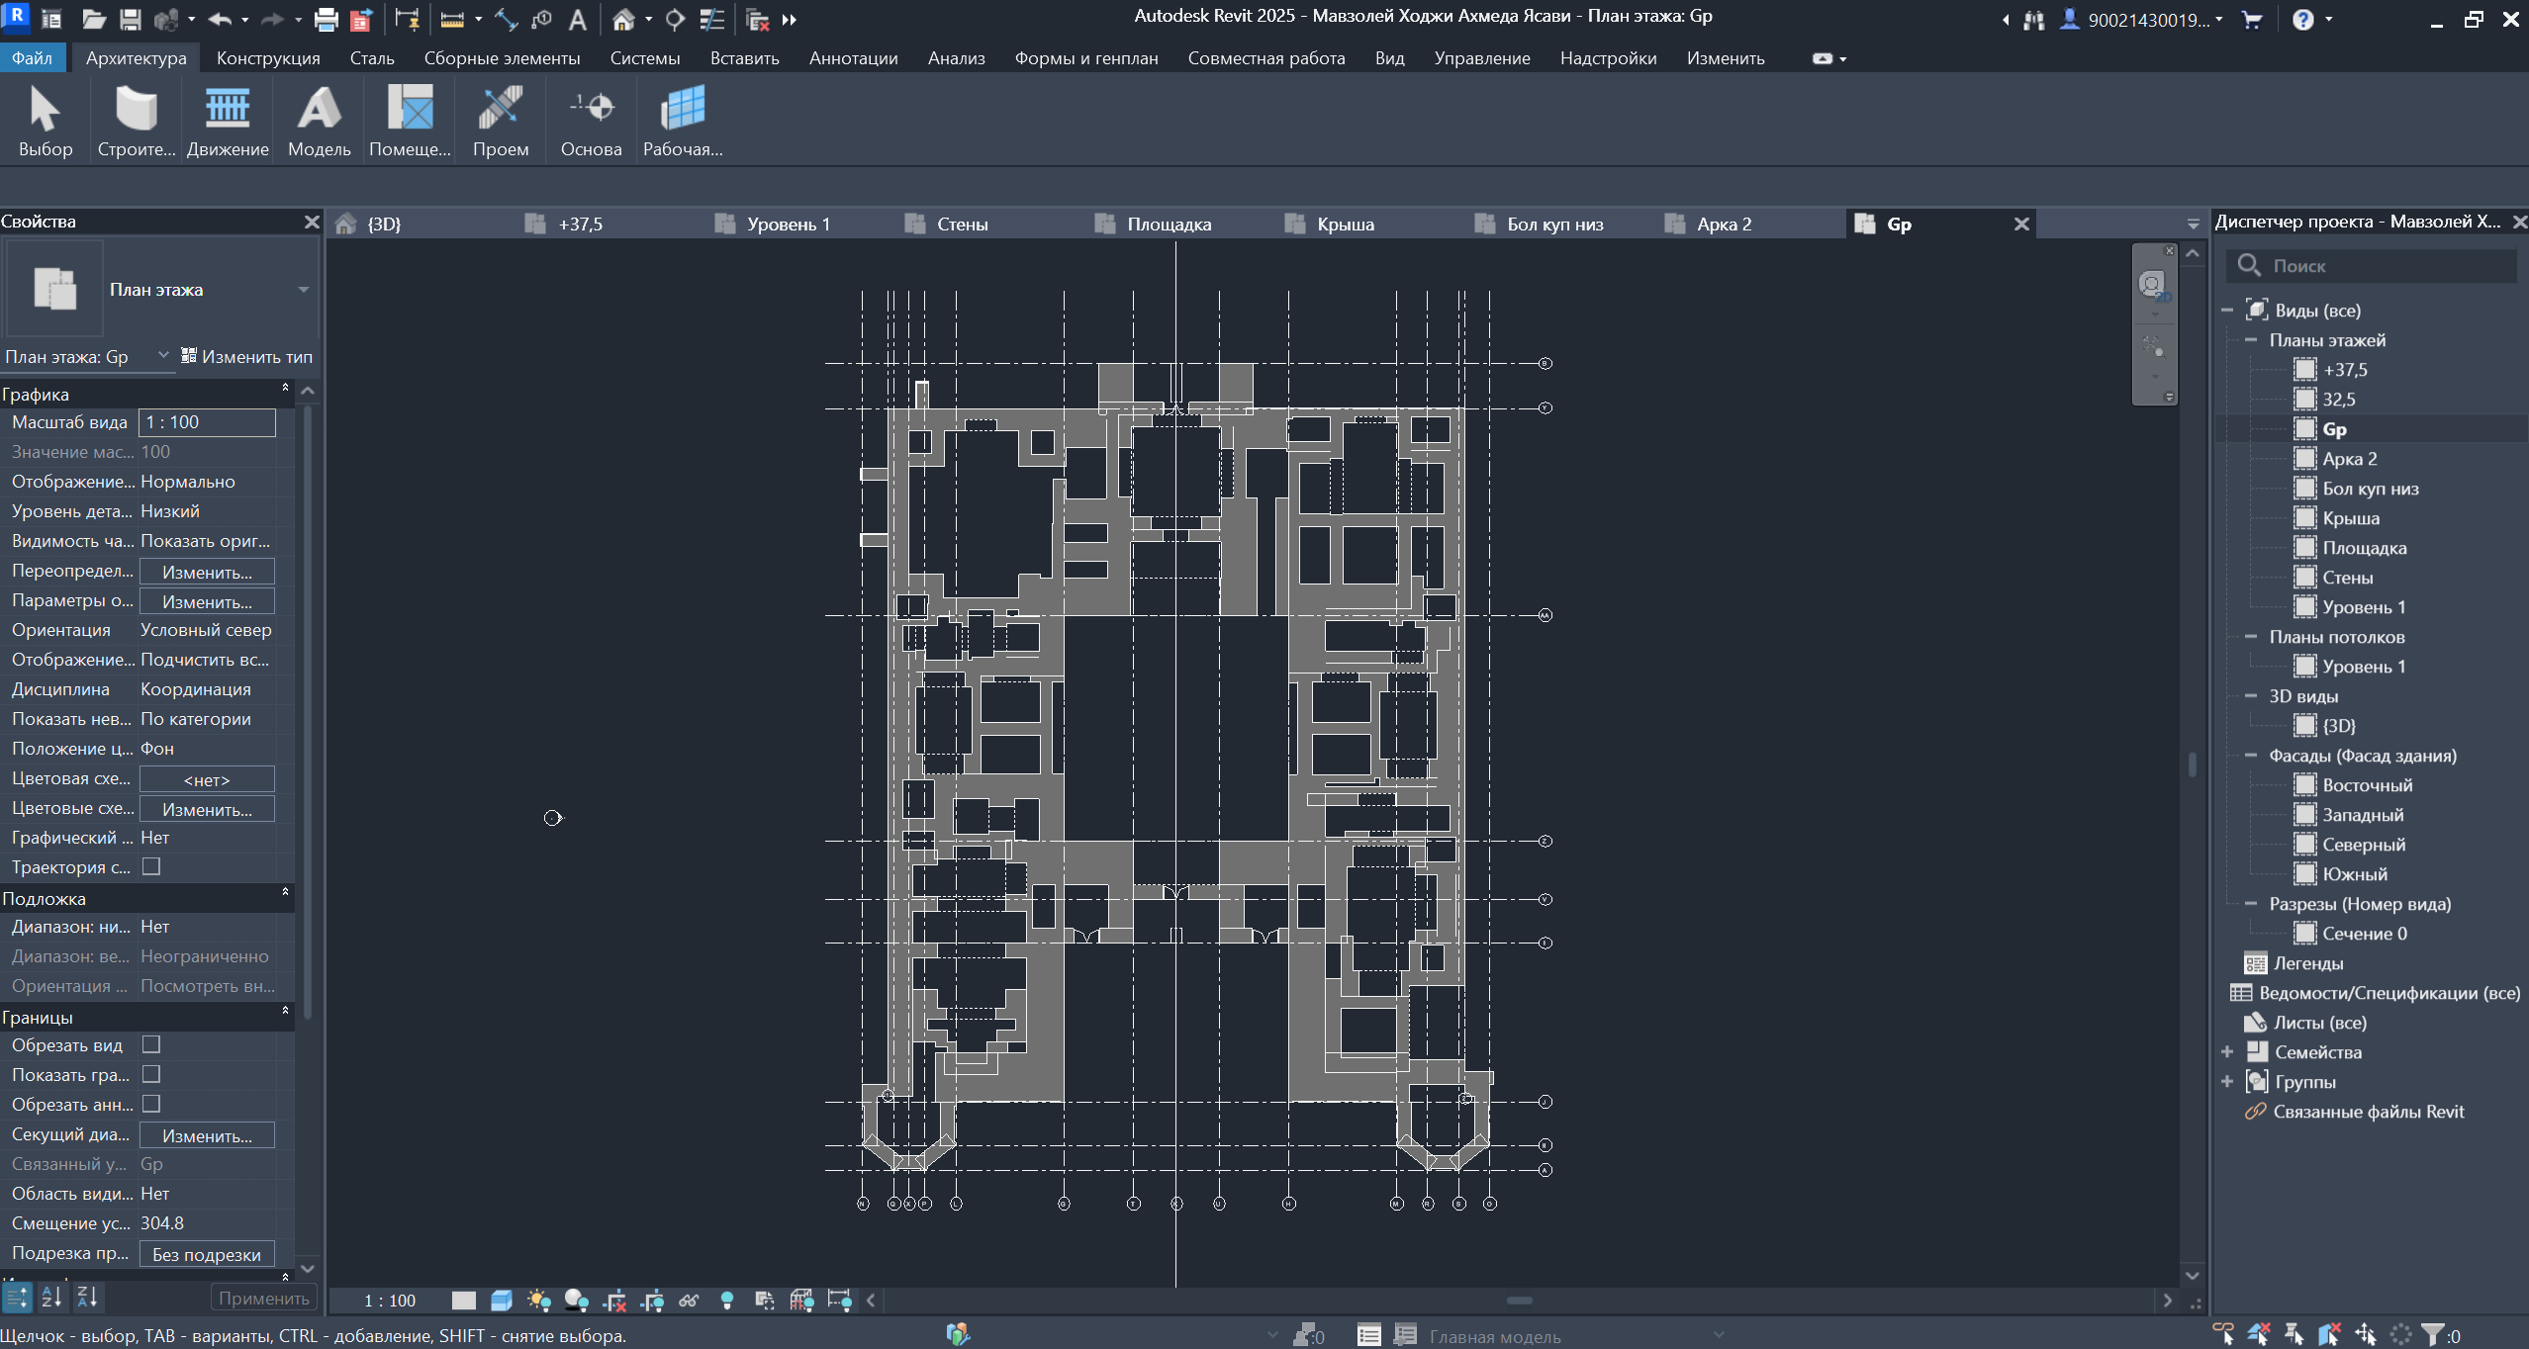
Рисунок 11 – План Мавзолея Ходжи Ахмеда Яссауи

Создание 3D модели:
Построение 3D модели в специализированном программном обеспечении для численного анализа, таком как ANSYS, SAP2000 или ABAQUS.
Определение и задание всех геометрических параметров, включая высоту, ширину, толщину стен и других структурных элементов.
Учёт особенностей конструкции, таких как наличие пустот, трещин или других дефектов, которые могут повлиять на динамическое поведение мавзолея.
Сеточное моделирование:
Разбиение геометрической модели на конечные элементы для проведения численного анализа методом конечных элементов (МКЭ).
Определение оптимального размера конечных элементов для обеспечения точности расчетов при допустимой вычислительной нагрузке.
Задание граничных условий, отражающих взаимодействие мавзолея с фундаментом и окружающей средой.
Валидация модели:
Проверка точности геометрической модели с помощью сравнения с реальными измерениями и данными.
Валидация модели путём проведения тестов на малых нагрузках и сравнением результатов с экспериментальными данными.
Преимущества геометрического моделирования включают:
Возможность анализа сложных геометрических форм и структурных особенностей мавзолея.
Точное воспроизведение реальной структуры, что позволяет получить достоверные результаты численного анализа.
Основу для дальнейшего динамического анализа, включая определение собственных частот и форм колебаний, а также модальных масс и демпфирования.
Геометрическое моделирование является фундаментальным этапом, обеспечивающим точность и надёжность последующего анализа сейсмостойкости мавзолея и определения коэффициента поведения (q-фактора) в соответствии с Еврокодом EN 1998-3.
Использование численных моделей позволяет проводить более детальный и всесторонний анализ, включая учет нелинейного поведения материалов и сложных взаимодействий структурных элементов.
Определение динамических характеристик мавзолея является первым и важнейшим шагом в методике оценки его сейсмостойкости и определения коэффициента поведения (q-фактора) в соответствии с Еврокодом EN 1998-3. Комбинация экспериментальных методов и численного моделирования обеспечивает точность и надежность данных, необходимых для дальнейшего анализа и разработки мероприятий по повышению сейсмической устойчивости исторических и культурных памятников.
Использование метода конечных элементов (FEM) позволяет детально смоделировать поведение мавзолея под сейсмическими воздействиями. Моделирование должно учитывать:
Геометрические и материальные характеристики конструкции.
Взаимодействие с грунтом.
Граничные условия и предполагаемые сейсмические нагрузки.
Коэффициент поведения определяется на основе оценки пластических деформаций и способности конструкции рассеивать энергию:
$$q=\frac{R_{d}}{R_{el}}$$
где: R_{d​} – расчетное значение пластической несущей способности, R_{el}​ – расчетное значение упругой несущей способности.
Для мавзолеев, как для зданий особого исторического и культурного значения, следует учитывать специфические конструктивные особенности и материалы. Значение q-фактора должно быть адаптировано в зависимости от выявленных параметров прочности и жесткости конструкции.
Оценка сейсмостойкости мавзолеев и других памятников архитектуры по еврокоду EN 1998-3 требует комплексного подхода, включающего анализ динамических характеристик, моделирование поведения конструкции и расчет коэффициента поведения (q-фактора). Разработка и внедрение мер по усилению конструкции на основе полученных данных позволяют значительно повысить устойчивость исторических объектов к сейсмическим воздействиям и обеспечить их сохранность.
Рекомендаци по оценке сейсмостойкости памятников архитектуры
Оценка сейсмостойкости памятников архитектуры требует комплексного подхода, учитывающего уникальные особенности каждого исторического объекта, включая материалы, конструктивные элементы и их состояние, а также сейсмическую активность региона. В этой части приведены основные рекомендации по проведению таких оценок, включая методику расчета и необходимые этапы анализа.
Основные этапы оценки сейсмостойкости включают сбор данных и осмотр на месте.
Предварительное обследование включает сбор данных. На этапе сбора данных используются различные источники информации, включая исторические чертежи, фотографии и предыдущие отчеты о состоянии здания. Эти материалы предоставляют важную информацию о первоначальном состоянии и возможных изменениях, которые могли произойти со временем. Исторические чертежи и фотографии помогают понять архитектурные особенности и конструкции здания, а предыдущие отчеты дают представление о ранее выявленных проблемах и проведенных ремонтных работах.
Визуальный осмотр здания на месте позволяет выявить видимые дефекты, такие как трещины, деформации и другие признаки повреждений. Этот этап включает детальное обследование всех частей здания, включая фундамент, стены, перекрытия и крышу. Осмотр на месте также позволяет оценить текущее состояние материалов и конструкций, а также выявить участки, требующие более тщательного анализа или ремонта.
Детальное обследование и диагностика включает Инструментальное обследование и Лабораторные испытания. На этапе инструментального обследования используются неразрушающие методы для оценки состояния материалов здания. Среди таких методов можно выделить ультразвуковую диагностику и георадар, которые позволяют получить данные о внутренней структуре материалов без повреждения объекта. Ультразвуковая диагностика помогает выявить трещины, пустоты и другие дефекты внутри конструкций, а георадар предоставляет информацию о слоях и неоднородностях в материалах, таких как стены и фундаменты. Эти методы обеспечивают высокую точность и глубину анализа, что позволяет составить более полное представление о текущем состоянии здания.
Лабораторные испытания включают исследование образцов материалов, таких как камень, кирпич и раствор, для определения их физико-механических свойств. Эти испытания проводятся в специализированных лабораториях и включают анализ прочности, плотности, пористости и других характеристик материалов. Полученные данные позволяют оценить долговечность и устойчивость материалов, а также определить их способность выдерживать нагрузки и воздействия окружающей среды. Лабораторные испытания являются важной частью диагностики, так как они предоставляют объективную информацию, необходимую для разработки плана реставрационных и ремонтных работ.
Численное моделирование в свою очередь включает Создание геометрической модели, Определение материальных характеристик и Задание граничных условий и сейсмических нагрузок. Первым этапом численного моделирования является создание геометрической модели здания, которая включает все конструктивные элементы и детали. Эта модель должна точно отражать архитектурные особенности, размеры и формы всех частей конструкции, включая фундаменты, стены, перекрытия, кровлю и другие элементы. Для этого используются данные, полученные на этапе предварительного и детального обследования, а также исторические чертежи и фотографии. Точная геометрическая модель является основой для последующих этапов анализа и позволяет провести всестороннюю оценку поведения здания под различными нагрузками.
На следующем этапе в модель вводятся материальные характеристики, выявленные в ходе лабораторных испытаний. Это включает физико-механические свойства материалов, такие как прочность, модуль упругости, плотность и пористость для камня, кирпича и раствора. Точное определение этих характеристик необходимо для корректного моделирования поведения материалов под нагрузкой. Учет реальных свойств материалов позволяет получить более точные результаты численного анализа и выявить потенциальные зоны риска в конструкции.
Заключительным этапом является задание граничных условий и сейсмических нагрузок. Граничные условия определяют способы закрепления конструктивных элементов здания и взаимодействие с основанием. Сейсмические нагрузки задаются на основе региональных данных о сейсмической активности, включая частоту, амплитуду и направление возможных землетрясений. Эти данные могут быть получены из сейсмологических исследований и нормативных документов. Правильное задание граничных условий и сейсмических нагрузок позволяет смоделировать реальные условия эксплуатации здания и оценить его устойчивость к сейсмическим воздействиям.
Численное моделирование является важным инструментом для оценки состояния и поведения зданий под воздействием различных факторов. Создание точной геометрической модели, учет реальных материальных характеристик и задание корректных граничных условий и нагрузок позволяют получить достоверные результаты анализа. Это, в свою очередь, обеспечивает основу для принятия решений по реставрации, укреплению и защите исторических зданий от сейсмических угроз и других внешних воздействий.
Комплексный подход к оценке сейсмостойкости памятников архитектуры включает предварительное и детальное обследование, создание численной модели, динамический анализ и разработку рекомендаций по усилению. Такой подход позволяет точно определить уязвимые зоны и разработать эффективные меры по защите исторических зданий от сейсмических воздействий, способствуя сохранению культурного наследия.

Численный расчет сейсмостойкости памятников архитектуры программным комплексом PLAXIS 3D

PLAXIS 3D — это трехмерная программа на основе метода конечных элементов, предназначенная для расчета фундаментов и взаимодействия грунтов с конструкциями. Она сочетает интуитивные графические инструменты для создания сложных моделей с мощными методами расчета и удобными средствами анализа данных. Программа разработана таким образом, чтобы пользователь мог быстро освоить ее и начать решать сложные задачи уже через несколько часов обучения. Учебное руководство предназначено для помощи новым пользователям в изучении программы и включает серию практических примеров, охватывающих различные типы конструкций, что позволяет постепенно осваивать возможности программы и рассматривать различные сценарии использования.
Предполагается, что пользователи обладают базовыми знаниями в области механики грунтов и знакомы с операционной системой Windows. Хотя опыт работы с двухмерной версией PLAXIS приветствуется, он не является обязательным, поскольку многие элементы интерфейса и функционала программ схожи. Входные данные и результаты расчетов, используемые в учебных примерах, доступны в папке с примерами в директории программы, что позволяет пользователям проверить правильность расчетов. Учебное руководство не охватывает теоретические аспекты метода конечных элементов или подробные описания моделей грунтов, включенных в программу. Эти темы раскрыты в "Пособии по моделям материалов" и "Научном руководстве". Дополнительная информация по использованию программы приведена в "Справочнике пользователя". Для повышения практических навыков регулярно проводятся краткие курсы по программе в различных регионах мира.
Программный комплекс PLAXIS 3D является мощным инструментом для численного моделирования и анализа геотехнических задач, включая оценку сейсмостойкости архитектурных памятников. Этот программный продукт позволяет моделировать сложные взаимодействия грунтов и конструкций, что особенно важно при анализе исторических зданий, расположенных в сейсмоопасных регионах. В данной главе рассматриваются основные этапы численного расчета сейсмостойкости исторических зданий с применением PLAXIS 3D на рис. 12.
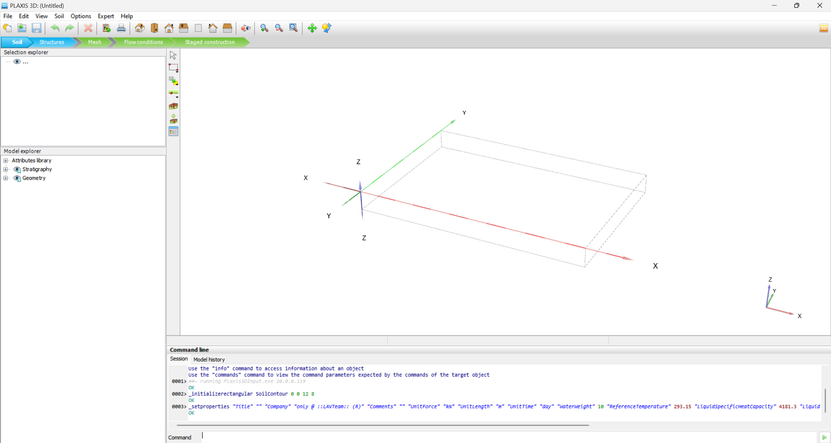
Рисунок 12 – главное окно программы PLAXIS 3D.

Основные этапы численного расчета
Сбор и подготовка исходных данных. Сбор данных о конструкции: Геометрические размеры, материалы, состояние элементов. Геологические данные: Характеристики грунта, уровень грунтовых вод, сейсмическая активность региона. Исторические данные: Информация о предыдущих ремонтах и модификациях, исторические документы и чертежи.
Создание численной модели. Геометрическая модель: Построение точной геометрической модели здания, включая все конструктивные элементы и их взаимодействие с грунтом.ьМодели материалов: Определение механических свойств материалов, таких как прочность, модуль упругости, коэффициент демпфирования.
Задание граничных условий и нагрузок. Граничные условия: Учет взаимодействия здания с грунтом, закрепления и поддержки. Сейсмические нагрузки: Определение характеристик сейсмического воздействия на основе данных о сейсмической активности региона.
Выполнение численного анализа. Модальный анализ: Определение собственных частот и форм колебаний здания. Спектральный анализ отклика (RSA): Оценка отклика конструкции на сейсмические воздействия. Нелинейный динамический анализ: Моделирование поведения конструкции с учетом нелинейных свойств материалов и взаимодействий.
Анализ результатов и разработка рекомендаций. Интерпретация результатов: Определение наиболее уязвимых элементов конструкции, оценка вероятных повреждений. Рекомендации по усилению: Разработка мероприятий по усилению и защите конструкции на основе полученных данных.
Преимущества использования PLAXIS 3D. Точное моделирование взаимодействий грунт-конструкция: Возможность детального учета сложных взаимодействий между грунтом и конструкцией. Нелинейный анализ: Моделирование нелинейных свойств материалов и взаимодействий, что важно для точной оценки поведения исторических зданий. Гибкость и адаптивность: Возможность создания сложных геометрических моделей и задания разнообразных граничных условий и нагрузок.
Использование программного комплекса PLAXIS 3D позволяет проводить детальный численный анализ сейсмостойкости памятников архитектуры, выявлять уязвимые места и разрабатывать эффективные меры по их усилению и защите. Комплексный подход к моделированию и анализу с применением современных программных средств способствует сохранению культурного наследия и повышению устойчивости исторических зданий к сейсмическим воздействиям.

Выводы по главе 2

На основании анализа существующих методов теории сейсмостойкости, методики и способов оценки сейсмостойкости и их применение для специфики памятников архитектуры, методики оценки сейсмостойкости памятников архитектуры и методики численного расчета сейсмостойкости памятников архитектуры программным комплексом PLAXIS 3D были получены следующие выводы:
- Теория сейсмостойкости зданий и сооружений развивалась с начала XX века и включает методы анализа, моделирования, конструктивные меры, сейсмоизоляцию и демпфирование, направленные на повышение устойчивости архитектурных памятников к землетрясениям. Важным этапом стало введение спектрального метода расчета, который позволяет учитывать сложное поведение зданий и сооружений при сейсмических воздействиях, используя спектры ускорений и суперпозицию собственных форм колебаний. Этот метод, основанный на работах М.А. Био и И.Л. Корчинского, стал основой современных подходов к проектированию сейсмостойких сооружений и продолжает совершенствоваться с учетом новых стандартов и технологий.
- Спектральный метод расчета, внедренный в 1957 году, стал ключевым инструментом в проектировании сейсмостойких сооружений, позволяя моделировать их поведение при землетрясениях на основе спектров ускорений и собственных форм колебаний. Для более точного анализа поведения конструкций в условиях сильных землетрясений используются нелинейные методы и метод конечных элементов, которые учитывают сложные деформации и взаимодействие материалов. Современные подходы, включающие комбинацию различных методов, таких как линейный и нелинейный анализ, а также использование инновационных технологий, позволяют существенно повысить устойчивость зданий и минимизировать риски разрушений в сейсмоопасных районах.
- Динамика грунтов играет важную роль в оценке сейсмостойкости зданий и сооружений, позволяя прогнозировать их поведение при воздействии сейсмических волн. Методы оценки включают полевые исследования, такие как сейсмическое профилирование и рефракционное зондирование, а также лабораторные испытания, которые определяют ключевые параметры, такие как модуль упругости, угол внутреннего трения, сцепление, коэффициент демпфирования и модуль сдвига грунтов. Современные подходы, такие как использование геоматериалов и нелинейное моделирование, открывают новые возможности для защиты архитектурных памятников от сейсмических воздействий. Комплексный анализ свойств грунтов и их взаимодействия с конструкциями позволяет разрабатывать эффективные меры для обеспечения устойчивости зданий в сейсмоактивных зонах.
- В данной диссертации представлены методы оценки сейсмостойкости памятников архитектуры, которые включают экспериментальные исследования физико-механических характеристик грунтов. Особое внимание уделено определению влажности, плотности и прочностных свойств грунта с использованием стандартных методов и лабораторных испытаний. Полученные результаты позволяют разработать рекомендации по усилению и защите исторических объектов в сейсмоактивных зонах, обеспечивая их сохранность и устойчивость.
- В работе представлена теория записи землетрясений с использованием акселерометров, фиксирующих деформации, пропорциональные силам инерции, что позволяет моделировать ускорения грунта во время сейсмических событий. Процесс колебаний делится на три фазы: начальную с небольшими амплитудами, основную с максимальной интенсивностью и конечную с постепенным затуханием амплитуд. Максимальные смещения и ускорения зависят от характеристик грунта и интенсивности землетрясения, что имеет важное значение для проектирования зданий в сейсмоактивных районах.
- Оценка сейсмостойкости памятников архитектуры, согласно СН РК EN 1998-3:2005/2012, основывается на определении предельных состояний конструкций и включает комплексный анализ их текущего состояния, с использованием различных методов моделирования и испытаний. Критерии оценки и методы анализа позволяют выявить уязвимые элементы и предложить эффективные меры для повышения устойчивости исторических сооружений к сейсмическим воздействиям. Особое внимание уделяется сохранению исторической и архитектурной ценности объектов при их модернизации, а также выбору подходящих методов и материалов для усиления конструкций. Такой подход обеспечивает надежную защиту памятников архитектуры в условиях сейсмической активности.
- Геометрическое моделирование мавзолея Ходжи Ахмеда Яссауи является важным этапом для проведения численного анализа его сейсмостойкости, обеспечивая точное воспроизведение всех архитектурных элементов и дефектов конструкции. Метод конечных элементов (МКЭ) позволяет учитывать сложные геометрические и материальные характеристики, взаимодействие с грунтом и граничные условия, что необходимо для точного определения динамических характеристик и коэффициента поведения (q-фактора) в соответствии с Еврокодом EN 1998-3. Комплексный подход, включающий экспериментальные исследования и численное моделирование, обеспечивает надежность данных для разработки мероприятий по усилению и сохранению исторических памятников в сейсмоактивных зонах.
- Оценка сейсмостойкости памятников архитектуры требует комплексного подхода, включающего предварительное и детальное обследование объекта, лабораторные испытания материалов и численное моделирование. Основные этапы включают сбор данных, визуальный осмотр, использование неразрушающих методов диагностики и создание геометрической модели для последующего динамического анализа. Такой методологический подход позволяет выявить уязвимые элементы конструкции, оценить их устойчивость к сейсмическим воздействиям и разработать рекомендации по их усилению, что способствует сохранению исторических объектов в условиях повышенной сейсмической активности.
- Программный комплекс PLAXIS 3D позволяет эффективно моделировать взаимодействие грунтов и конструкций, что важно при оценке сейсмостойкости исторических зданий. Основные этапы численного анализа включают сбор данных, создание геометрической модели, задание граничных условий и сейсмических нагрузок, а также выполнение нелинейного динамического анализа. Полученные результаты позволяют выявить наиболее уязвимые элементы конструкции и разработать рекомендации по их усилению и защите. Использование PLAXIS 3D обеспечивает точное и всестороннее исследование поведения архитектурных памятников в условиях сейсмической активности, способствуя их сохранению и повышению устойчивости.

РАЗРАБОТКА СИСТЕМЫ ГЕОТЕХНИЧЕСКОЙ СЕЙСМОИЗОЛЯЦИИ ДЛЯ ЗАЩИТЫ ПАМЯТНИКОВ АРХИТЕКТУРЫ ОТ СЕЙСМИЧЕСКИХ И ВИБРАЦИОННЫХ ВОЗДЕЙСТВИЙ
Памятники архитектуры, являющиеся значимыми объектами культурного наследия, требуют особой защиты от сейсмических и вибрационных воздействий. Традиционные методы укрепления не всегда эффективны для таких сооружений, поскольку они могут нарушить историческую целостность и внешний вид зданий. В данной главе рассматривается разработка системы геотехнической сейсмоизоляции, предназначенной для защиты памятников архитектуры, а также основные этапы ее внедрения и применения.
Разработка системы геотехнической сейсмоизоляции представляет собой эффективный метод защиты памятников архитектуры от сейсмических и вибрационных воздействий. Комплексный подход, включающий исследование грунтовых условий, проектирование изолирующих слоев, установку геотехнических барьеров и демпфирующих устройств, а также численное моделирование, позволяет обеспечить надежную защиту исторических зданий, сохраняя их культурную и историческую ценность для будущих поколений.

Разработка модели геотехнической сейсмоизоляции, отражающей совместную работу системы «основание - сооружение» во время землетрясения
Оценка сейсмостойкости архитектурных памятников является сложной задачей, требующей применения комплексного подхода. Данная глава описывает методологию, используемую для оценки сейсмостойкости исторических зданий, включая анализ динамических характеристик, применение численных моделей, лабораторные испытания, а также разработку рекомендаций по усилению и защите памятников.
В данной диссертации применяются экспериментальные методы определения. Включают испытания по определению физических и механических характеристик грунтов. Вибрационные испытания с использованием акселерометров.
Определение физических характеристик грунта
Для испытаний применялся естественный грунт взятый со скважины глубиной 10 метров в предгорном массиве города Алматы (Широта: 43°15′24″ с.ш. Долгота: 76°55′42″ в.д.), расположенный в сейсмоопасной зоне, интенсивностью 9-10 баллов. Исследование включает лабораторное определение физических и механических характеристик испытуемого суглинка. Для испытаний грунт - суглинок без органических включений был отобран в городе Алматы в Наурызбайском районе в жилом массиве с глубины 1 метр. Грунт был отобран в количестве 30 кг, и был привезен в лабораторию для дальнейших испытаний. Испытания проводились в двух лабораториях, в акредитованной лаборатории «АлматыГеоЦентр», и в лаборатории Казахского национального исследовательского технического университета им. К. И. Сатпаева.
Испытания начались с определения влажности грунта методом высушивания до постоянной массы. В соответствии с ГОСТ 5180—2015 пробу суглинка в закрытом бюксе взвесили. Открытую бюксу поместили в нагретый сушильный шкаф. Грунт высушили до постоянной массы при температуре (105 ± 2) °С. Высушивание происходило в течение 5 ч. После высушивания закрытую бюксу охладили до температуры помещения и взвесили на рис 13. Для определения влажности использовались формулы 1,2.
Бюкс №1
$$w_{1}=100\frac{m_{1}-m_{0}}{m_{0}-m_{}}=100\frac{45,01-43,71}{43,71-22,12}=6,0$$ | (1)
Бюкс №2
$$w_{2}=100\frac{m_{1}-m_{0}}{m_{0}-m_{}}=100\frac{46,2-44,49}{44,49-22,44}=7,8$$ | (2)
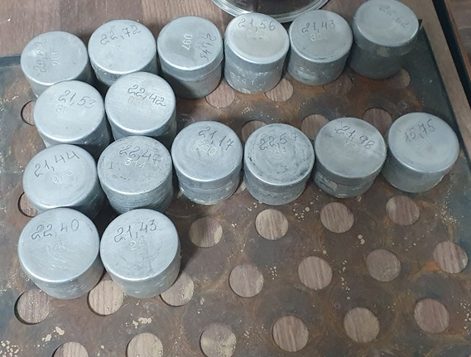
Рисунок 13 – Пробы грунта перед отправкой в печь

По результатам испытаний среднее значение влажности суглинка показало 6,9%.
Следующим был определён верхний предел пластичности — влажности грунта на границе текучести методом балансирного конуса.
Приготовленную грунтовую пасту тщательно перемешивали с помощью шпателя и небольшими порциями укладывали в цилиндрическую чашку, плотно, без образования воздушных пустот. Поверхность пасты выравнивали шпателем до уровня краев чашки. Смазанный тонким слоем вазелина балансирный конус аккуратно подводили к поверхности пасты таким образом, чтобы его острие касалось поверхности. После этого конус плавно отпускали, позволяя ему свободно погружаться в пасту под воздействием собственного веса. Процесс погружения конуса на глубину 10 мм за 5 секунд указывал на достижение влажности, соответствующей границе текучести грунта. По достижении данной границы из пасты отбирали пробы массой 15—30 г для дальнейшего определения влажности на рис. 14. По формуле 3.
$$w_{L}=100\frac{m_{1}-m_{0}}{m_{0}-m_{}}=100\frac{38,06-33,17}{33,17-16,97}=30,2$$ | (3)

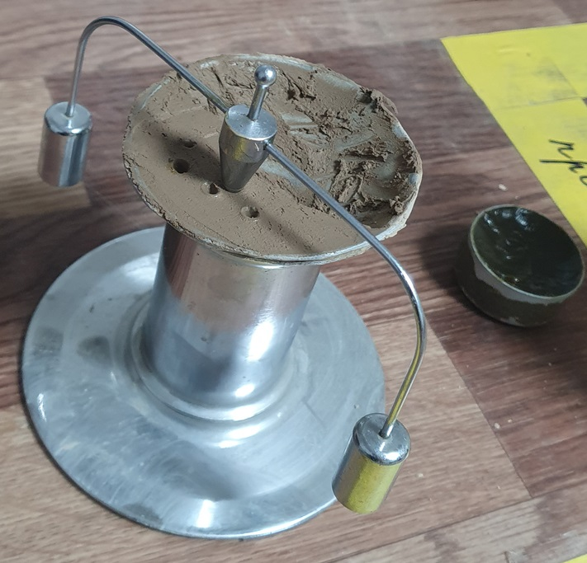
Рисунок 14 – Балансирный конус погруженный в тело грунта

По результатам испытаний верхний предел пластичности — влажности грунта на границе текучести методом балансирного конуса показал – 30,2%.
На следующем этапе определялась нижняя граница пластичности — влажность грунта на границе раскатывания на рис. 15. Для этого подготовленную грунтовую пасту тщательно перемешивали, затем небольшой кусочек грунта раскатывали ладонью на стеклянной или пластиковой поверхности до формирования жгута диаметром около 3 мм. Раскатывание продолжалось до момента, когда жгут начинал распадаться на отрезки длиной 3—10 мм из-за образования поперечных трещин. Полученные фрагменты распавшегося жгута собирали в бюксы, которые затем закрывались крышками. Нижний предел пластичности определялся по формуле 4.

$$w_{P}=100\frac{m_{1}-m_{0}}{m_{0}-m_{}}=100\frac{17,41-15,83}{15,83-7,37}=18,7$$ | (4)

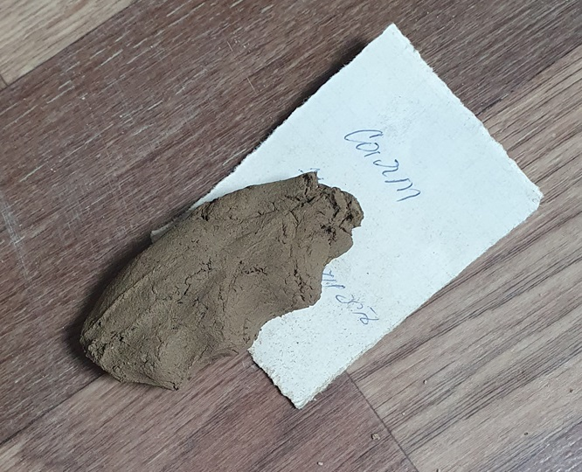
Рисунок 15 – Подготовленная грунтовая паста

По результатам испытаний нижний предел пластичности — влажности грунта на границе раскатывания был равен – 18,7%.
Следующим шагом было лабораторное определение максимальной плотности грунта в соответствии с ГОСТ 22733- 2016.
Испытание проводилось путем последовательного увеличения влажности испытываемого грунта. На каждом этапе влажность грунта повышалась на 2–3%. Уплотнение осуществлялось с помощью 40 ударов груза по наковальне с высоты 300 мм, зафиксированной на направляющей штанге. Такую процедуру повторяли для каждого из трех слоев грунта, которые последовательно загружались в форму. Перед укладкой второго и третьего слоев поверхность уплотненного предыдущего слоя рыхлили ножом на глубину 1–2 мм. При укладке третьего слоя на форму устанавливалась насадка. После этого производилось взвешивание цилиндрической части формы с уплотненным грунтом (m_{i}) и расчет плотности грунта (ρ_{i}), г/см³, с точностью до 0,01 г/см³ по формуле 5.
$ρ=\frac{m_{i}-m_{c}}{V}$, | (5)

По полученным в результате последовательных испытаний значениям плотности и влажности грунта вычислялось значения плотности сухого грунта ρ_{di}, г/см³ , с точностью 0,01 г/см³ по формуле 6:

$ρ_{di}=\frac{ρ_{i}}{1+0,01w_{i}}$, | (6)
Далее был построен график зависимости плотности сухого грунта от его влажности. На основе максимальной точки графика для связных грунтов было определено значение максимальной плотности (ρ_{d,max}) и соответствующая ему оптимальная влажность (w_{opt}) на рис 16. Прибор СОЮЗДОРНИИ для стандартного уплотнения грунтов показан на рис 17.

Рисунок 16 – Метод лабораторного определения максимальной плотности грунта (суглинка) и соответствующей ей влажности
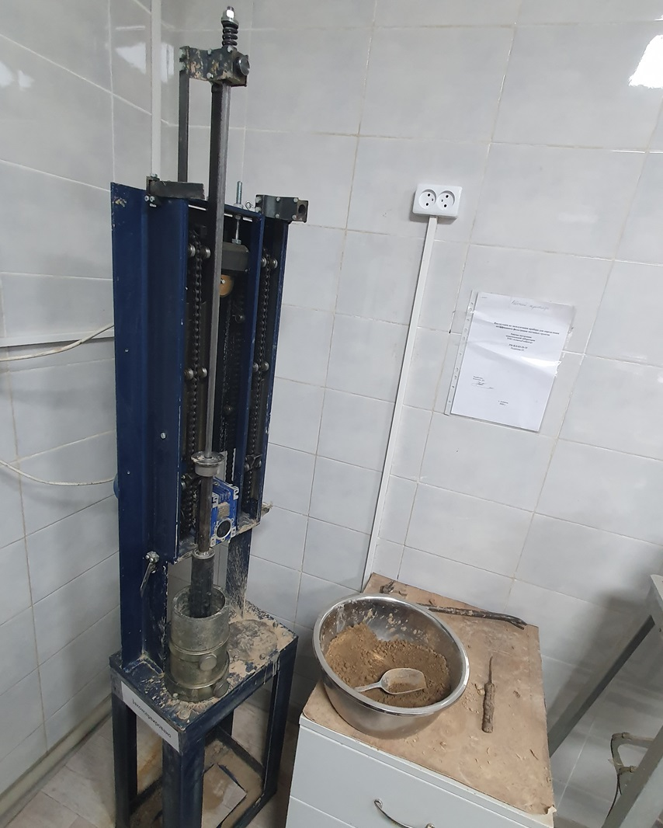
Рисунок 17 – прибор СОЮЗДОРНИИ для стандартного уплотнения грунтов

По результатам испытаний максимальная плотность получилась 2,01 г/см³ при 18,53% влажности.
Отобранный грунт имеет характеристики схожие с тем грунтом которые находится вокруг архитектурных памятников Туркестана в том числе мавзолея Ходжи Ахмеда Яссави который занесен в список объектов всемирного наследия ЮНЕСКО. Грунт для испытаний имел физические характеристики: влажность 12,15%, влажности грунта на границе текучести методом балансирного конуса показал – 30,2%, нижний предел пластичности — влажности грунта на границе раскатывания был равен – 18,7%, также была определена максимальная плотность 2,01 г/см3 при 18,53% влажности. Все испытания проводились в соответствии со стандартами ГОСТ 5180—2015[87], ГОСТ 22733- 2016 [88]. Основные физические характеристики указаны в таблице 1.

Таблица 5 – Физические характеристики грунта (суглинка)

Плотность грунта  ρ, г/см3 | Влажность грунта  Вт, % | Плотность скелета грунта ρd, г/см3 | Коэффициент пористости  е | Показатель пластичности  I_{P} | Плотность почвенного скелета (частиц) ρs (г/см3)
1,39 | 12,15 | 1,3 | 1,08 | 11,5 | 2,71

Определение механических характеристик грунта
Также были определены механические свойства грунта на приборе одноплоскостного среза АСИС ГТ 2.2.3 на рис. 18.
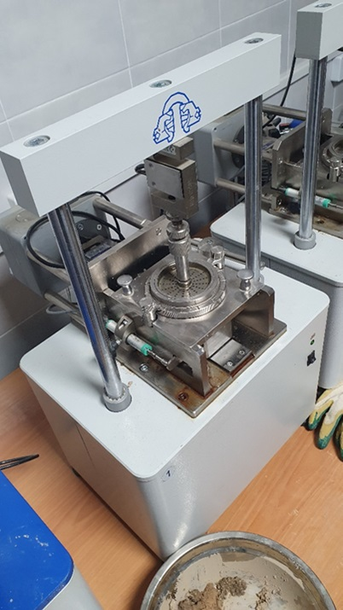
Рисунок 18 – Прибор одноплоскостного среза АСИС ГТ 2.2.3

Испытание грунта методом одноплоскостного среза проводилось для определения следующих характеристик прочности: угла внутреннего трения, который получился φ=20,7152 и удельного сцепления который получился с=0,0217. Испытания проводись в соответствии со стандартом ГОСТ 12248-2010[89]. на рисунке 19 показаны результаты испытания.

Рисунок 19 – Диаграмма испытания грунта (суглинка) на приборе одноплоскостного среза при значениях нормативной нагрузки

Для приготовления смеси грунта и силиката на рис. 20 использовалось натриевое жидкое стекло по стандарту ГОСТ 13078-81 [90]. Натриевое жидкое стекло с параметрами: массовая доля диоксида кремния – 35%, массовая доля оксида железа и оксида алюминия 0,9%, массовая доля оксида кальция 0,2%, силикатный модуль 3,3 и плотность 1,47 г/см3. Преимуществами грунт силиката являются - химическая стабильность, упрочнение, экологичность. Недостатки, стоимость, Эффективность зависит от типа и структуры грунта и, может быть, не так выражена в некоторых условиях.
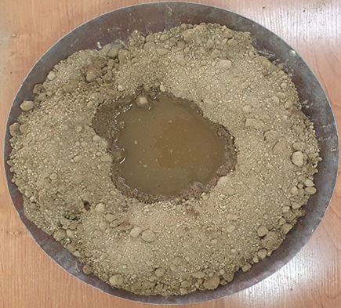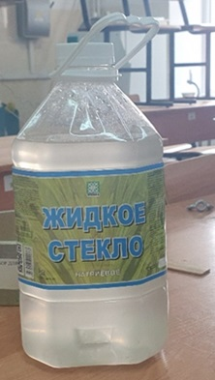

Рисунок 20 – приготовление грунтосиликата

Для приготовления смеси из грунта и битума на рис. 21, применялась резинобитумная мастика с параметрами: Плотность 1130 кг/м3, Вязкость 145 МПа/с, Содержание сухих веществ 70%, Абразивостойкость, 6 кг/мм. Преимущества грунтобитума являются - водонепроницаемость, эластичность, долговечность. Недостатки грунтобитума являются – стоимость, температурная чувствительность.
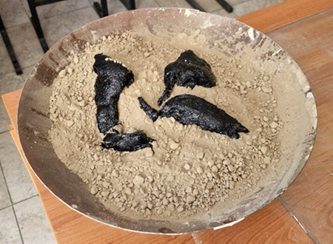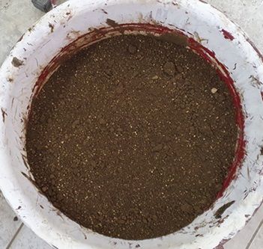

Рисунок 21 – приготовление грунтобитума

Для приготовления смеси из грунта и цемента на рис 22, применялся портландцемент марки М-400 изготовленный в соответствии со стандартом ГОСТ 31108-2003 [91]. С параметрами: Предел прочности на сжатие (спустя 28 суток) —30 Мпа, плотность в разрыхленном состоянии —1200 кг/м3. Преимуществами грунтоцемента являются - улучшенная прочность и стабильность, низкая стоимость, улучшенная демпфирующая способность, высокие значения коэффициента демпфирования делают его эффективным в минимизации вибраций. Недостатками грунтоцемента являются – Жесткость, Водопроницаемость.
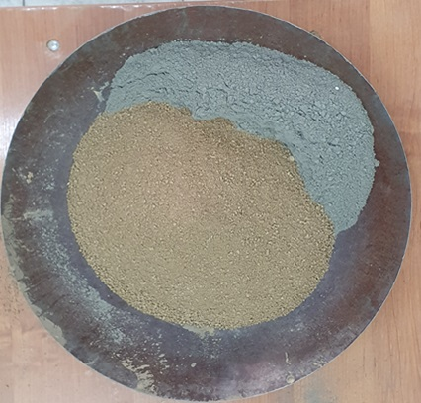

Рисунок 22 – приготовление грунтоцемента

Для приготовления смеси из грунта и резиновой крошки на рис 23, применялась резиновая крошка, изготовленная в соответствии с СТО 2511-001-58146599-2004. Резиновая крошка с параметрами: фракция: 2-4 мм, содержание текстиля: 0,01%; содержание влаги: 1,5%; наличие маталлов: 0,1%; плотность насыпи: 650 Кг/м3; Прочность резиновой крошки: 8 МПа; Твердость крошки из резины: 75 Ед. ШорА; Относительное удлинение: 210%. Преимущества грунторезины являются - высокая эластичность, отличные показатели по поглощению вибраций, использование отработанной резины способствует рециклингу и снижению отходов. Недостатки грунторезины являются -Старение материала, требует специальных методов смешивания и укладки, Свойства переработанной резины могут сильно варьироваться, что влияет на качество конечного продукта.
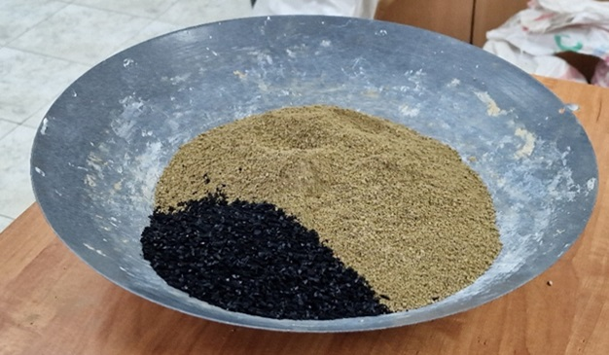
Рисунок 23 – приготовление грунторезины

Экспериментальные исследования материалов экрана-барьера геотехнической сейсмоизоляции
Определение динамических характеристик грунта
В данном эксперименте использовался прибор Проктора УГ-Ф для уплотнения грунта, при котором все образцы грунта загружались в предварительно собранную форму. Проба грунта укладывалась слоем толщиной 50–60 мм, и его поверхность слегка уплотнялась вручную. Далее проводилось уплотнение при помощи 40 ударов груза по наковальне с высоты 300 мм, зафиксированной на направляющей штанге. Этот процесс повторялся для каждого из трех слоев грунта, последовательно загружаемых в форму. Перед укладкой второго и третьего слоев поверхность предыдущего уплотненного слоя рыхлили ножом на глубину 1–2 мм. Перед укладкой третьего слоя на форму устанавливалась насадка, которая снималась после уплотнения, а выступающая часть грунта срезалась вровень с краем формы. Толщина срезаемого слоя не превышала 10 мм. После подготавливали базу из тары большего диаметра чем прибор УГ-Ф, в который загружали грунт и устанавливали акселерометр ВС 111 на рис. 24. С параметрами общего назначения со встроенной электроникой стандарта ICP (IEPE), чувствительностью: 10 мВ/g, и частотным диапазоном: 0,5…15000 Гц.

Рисунок 24 – Экспериментальная установка

Динамическое воздействия на грунта создавались за счет выбрасывания груза весом 469 грамм с высоты 25 сантиметров на поверхность грунтовых моделей. За счет ударного воздействия возникала импульсная вибрация. акселерометр ВС111 записывал вибрации продолжительностью 1 секунда и отправлял на Анализатор спектра ZET 017-U8 с параметрами: динамическим диапазоном 80 дБ и Частотный диапазон до 20 кГц. Анализатор спектра ZET 017-U8 подключался к ноутбуку в котором заранее был установлен программный комплекс Zetlab для сбора и анализа данных с акселерометра. Величина импульсной вибрации оценивалась по максимальному значению ускорения. На каждый из видов моделей проводилось по 6 испытания для нахождения более точного усредненного значения амплитуды волны. Средства эскрепиментальной установка показана на рис. 25.

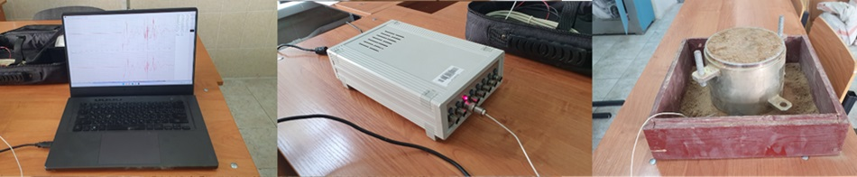
Рисунок 25 – Средства экспериментальной установки

Первым был испытан грунт без примесей. На Программном комплексе Zetlab получили информация по диаграмме и величинам основных показателей таких как: минимальное значение амплитуды, Максимальное значение амплитуды, Математическое ожидание, Среднее квадратичное значение, Среднее квадратичное отклонение и Основная частота.
Вторым испытывался грунтоцемент. Оптимальное количества цемента, которое добавлялось в процентном соотношении было 18% от всего объема смеси. Соотношение грунт-цемент выбиралось в соответствии с СП 291.1325800.2017 конструкции грунтоцементные армированные на рис. 26, в соответствии с графиком зависимости расхода цемента для обеспечения прочности грунтоцемента различных видов грунтов. Грунтоцемент был испытан в полиэтиленовом пакете для лучшего скольжения состава внутри прибора в случае затвердевания состава. В соответствии с графиком прочность грунтоцемента составила 5 Мпа. По результатам других исследований для моделей грунтов, прочности составили: для грунторезины 0,8 Мпа [25], грунтобитум 1Мпа [26], грунтосиликат составил 3Мпа в соответствии с ГОСТР 59706- 2022.

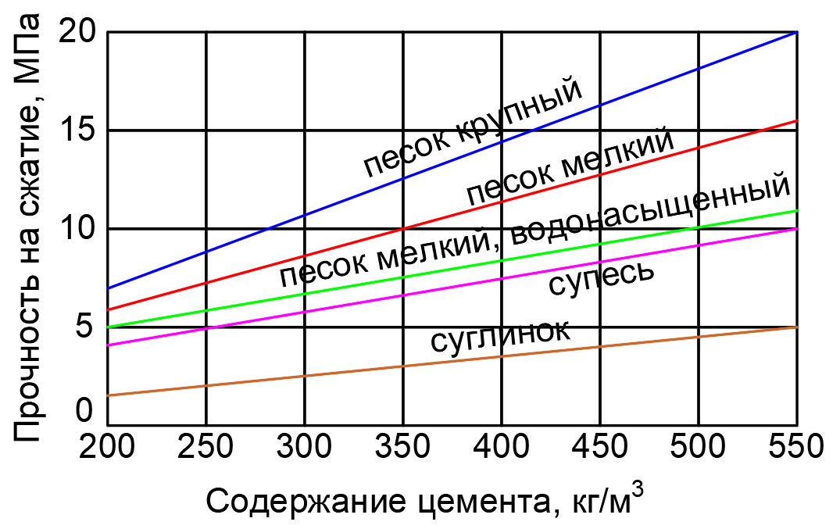
Рисунок 26 – Зависимость расхода цемента для обеспечения прочности грунтоцемента различных видов грунтов

В последующих экспериментах испытывались: смесь грунта с жидким стеклом (грунтосиликат), грунт с битумом, грунт с резиной равным по процентному содержанию добавки с грунтоцементом, которое составляло 18%. По всем экспериментам запись шла по 6 эксперимента каждая.
На рис. 20-23 представлены схематические изображения процесса приготовления смеси из моделей грунта для геотехнической сейсмоизоляции, включающей в себя компоненты: грунтоцемент, грунторезину, грунтосиликат и грунтобитум и сам грунт без примесей. Этот процесс играет ключевую роль в создании грунтовой сейсмоизоляции, направленных на улучшение демпфирующих свойств грунта. На рисунке изображены различные этапы приготовления и смешивания каждого компонента с учетом их пропорций: грунт - 82%, добавка 18%.

На рисунке 27 представлен общий вид экспериментальной установки, разработанной для изучения и анализа демпфирующих свойств представленных моделей грунта и их поведения под условиями возбуждения вибраций. Эта установка позволяет проводить серию тестов и наблюдений с целью оценки демпфирующих свойств моделей грунта. Данные об ускорениях, полученные от акселерометра ВС111, записываются с помощью Анализатора спектра ZET 017-U8, и передавались на компьютер с программным обеспечением для анализа данных. На экране компьютера фиксировались акселелограммы. Общая длительность записи 1 секунда, длительность записи после удара 0,5 секунд. На рисунке 7 представлена экспериментальная установка со всеми моделями грунта, На переднем плане изображен прибор для уплотнения грунта методом проктора УГ-Ф, на котором расположены различные модели грунта. Прибор стандартного уплотнения установлен на подготовленное основание, в котором установлен акселерометр ВС 111, для проведения экспериментов. Акселерометр размещен на основании, чтобы измерить характеристики сейсмических волн при их прохождении через грунт.
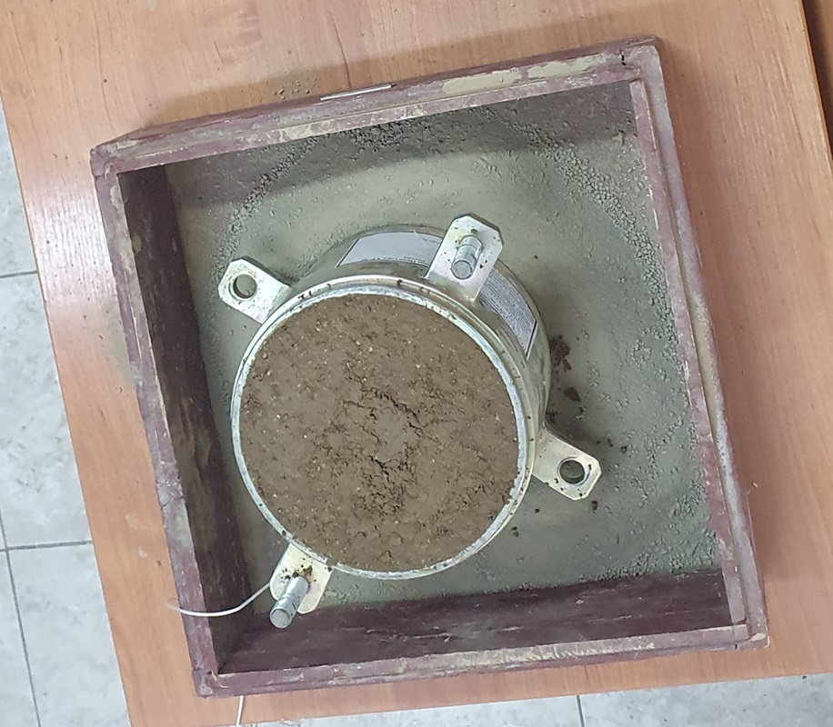
Рисунок 27 – Общий вид экспериментальной установки

В данном разделе представлен метод определения величин амплитуд волн, проходящих через представленные модели грунта. Цель проведения исследования заключается в том, чтобы определить насколько эффективны геоматериалы системы сейсмоизоляции из битумгрунта, грунтосиликата, цементогрунта, резиногрунта по сравнению с обычным грунтом без примесей. Данная Методика реализации геотехнической сейсмоизоляции, направленная на обеспечение сохранности и долговечности архитектурных памятников как в процессе строительства, так и во время эксплуатации.
На рисунке 28 и таблице 6 показаны измеренные величины амплитуды ускорений всех моделей грунта. Ускорения грунта без примесей носит хаотичный характер ввиду наибольшего значения величины амплитуды, волны не гасятся в течении всего промежутка записи длиной 0,5 секунд. Второй показатель по величине амплитуды имеет грунторезина. Амплитуда после удара грунтоцемента сразу уменьшается в 3-4 раза, что показывает что в грунт был добавлен демпфирующий элемент, и гашение волн происходит сразу после первичного удара. Показания испытаний грунтосиликат и грунтобитума имеют примерно одинаковые величины и характер затухания волн.

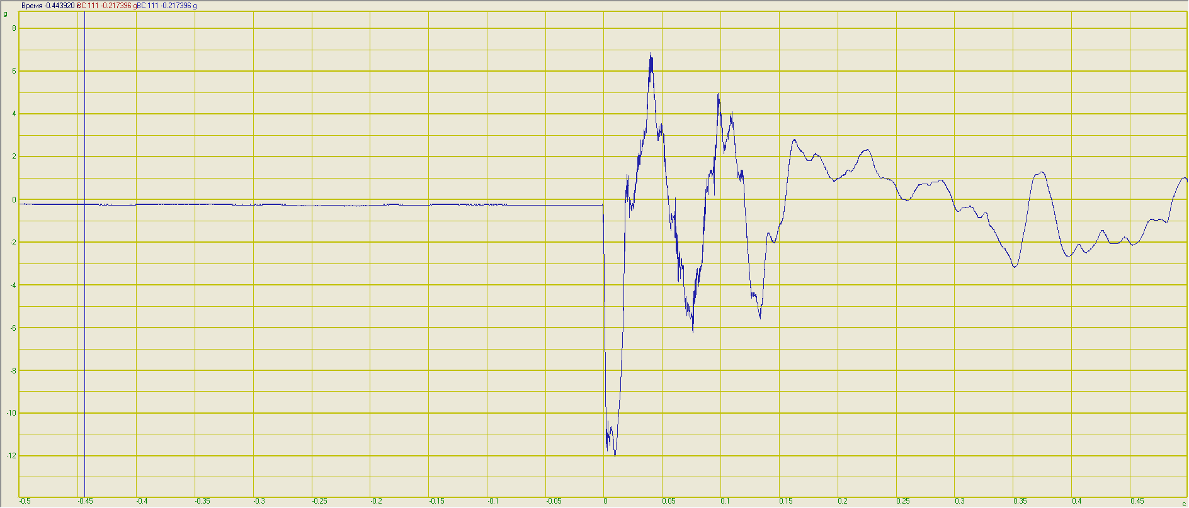 | 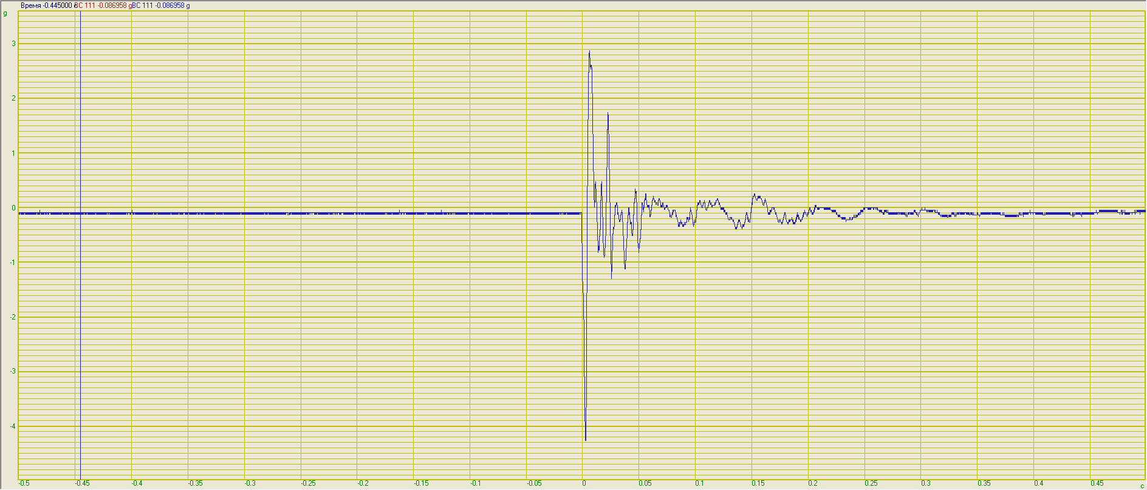 | 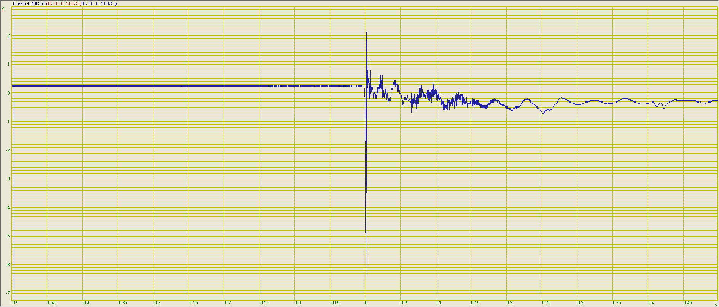 | 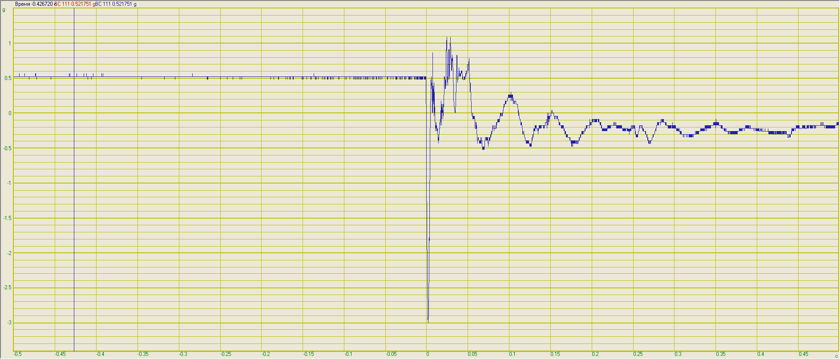 | 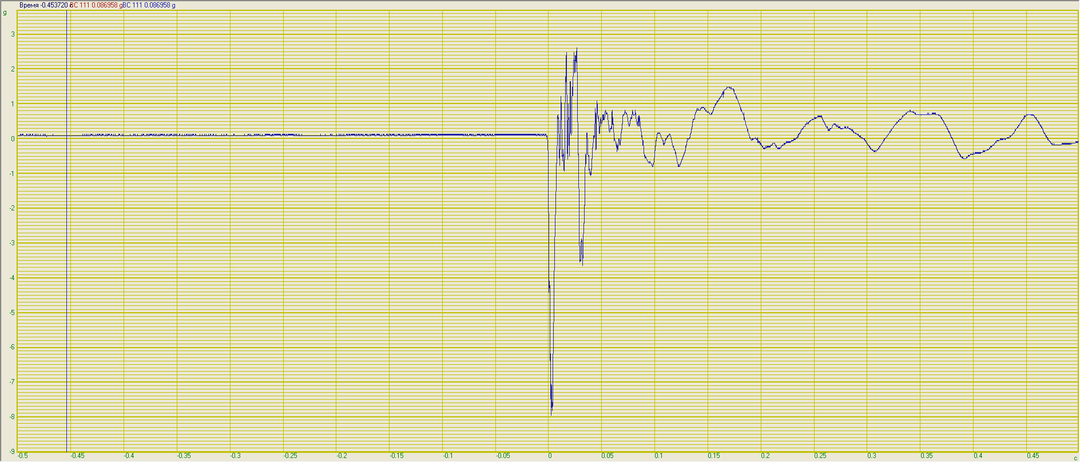
грунт | грунтосиликат | грунтоцемент | грунтобитум | грунторезина
Рисунок 28 – Графики вертикального ускорения моделей грунта представленных моделей грунта

Таблица 6 – Статистические данные ускорения моделей грунта

№ | Параметры | грунт | грунтоцемент | грунтобитум | грунтосиликат | грунторезина
1 | Минимальное значение амплитуды | -11,152 | -6,6625 | -3,78249 | -4,22825 | -7,42375
2 | Максимальное значение амплитуды | 6,85825 | 2,15185 | 1,40175 | 2,804 | 2,477875
3 | Математическое ожидание | -0,42675 | 0,009475 | 0,233575 | -0,10678 | 0,1355
4 | Среднее квадратичное значение | 1,864 | 0,366 | 0,469875 | 0,29925 | 0,651
5 | Среднее квадратичное отклонение | 1,807 | 0,36075 | 0,3975 | 0,27925 | 0,63575
6 | Основная частота | 0,00085 | 0,00225 | 0,000825 | 0,0875 | 0,02975

Показанный на рисунке 29 график представляет собой зависимость амплитуды колебаний от типа модели грунта. На оси абсцисс (горизонтальной оси) отложены грунтовые модели, а на оси ординат (вертикальной оси) отложены амплитуды колебаний. На графике также представлена линия тренда от большей к меньшей для различных типов грунтовых моделей. Каждый столбик представлять собой усредненное значение максимальной амплитуды колебаний от четырех записанных результатов испытаний.

Рисунок 29 – График испытаний моделей грунта

Анализ графика установил, как различные типы грунтов влияют на передачу волн. Это установило что грунтовые модели по разному гасят волны, самое большое значение показал грунт без примесей, что и ожидалось. Следующим по величине оказался грунторезина которая гасит волну по сравнение с грунтом на 33,43%, следующим показателем был грунтоцемент показатель которого 40,26%, затем был грунтосиликат с показателем 62,08, самым эффективным оказался грунтобитум который показал снижение амплитуды волны на 65,98%.
Разброс по величине амплитуды представленных моделей разнится по величине. Максимальная величина амплитуды выбиралась как усредненное значение из результатов шести испытаний. И для моделей грунта составил: для грунта – 11,152, для грунторезины – 7,423, для грунтоцемента – 6,662, для грунтосиликата – 4,228, грунтобитума – 3,782.
На основе полученных данным можно заключить что все виды геоматриалов геотоехнической сейсмоизоляции участвовавших в эскперимента могут использоваться для защиты зданий в особенности архитектурных памятников. На основе полученных данных в будущем разрабатывать эффективные методы сейсмоизоляции в виде вертикальных экран барьеров представленный на рис 30 для защиты архитектурных памятников от сейсмических воздействий.
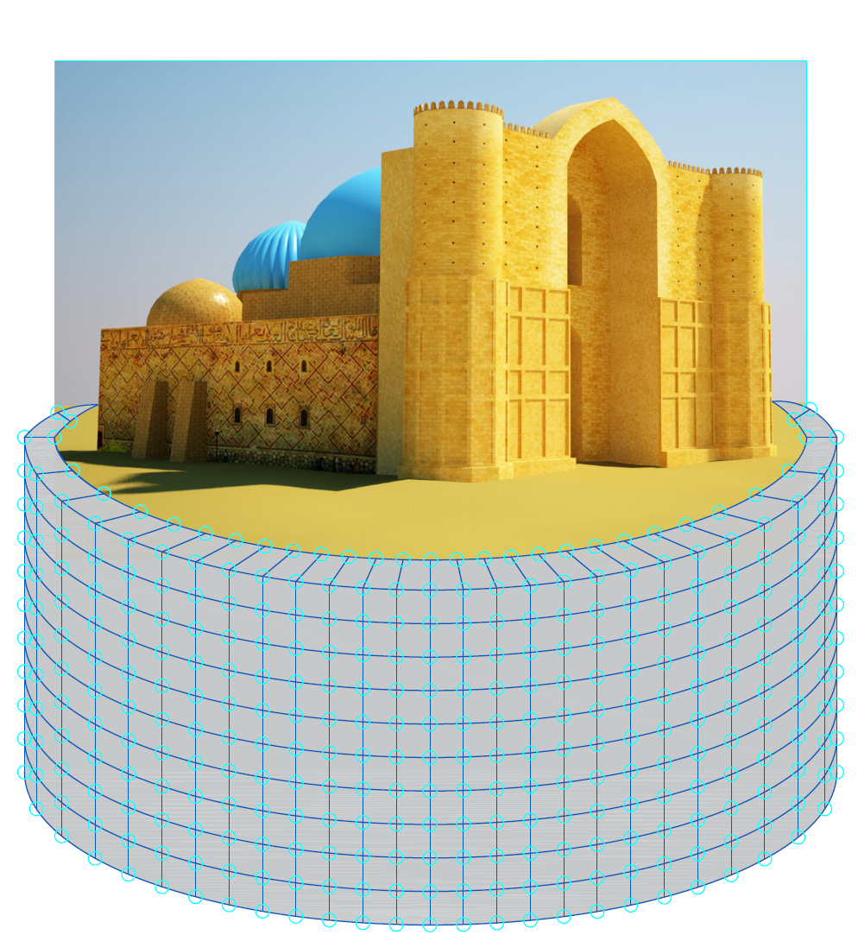
Рисунок 30 – Конструктивная схема цилиндрической геотехнической сейсмоизоляции в виде демпферного экрана-барьера

По результатам экспериментальных исследования определяется коэффициент демпфирования
Коэффициент демпфирования - параметр, используемый для описания затухания или амплитудного уменьшения колебаний в системе. Он является мерой того, насколько быстро амплитуда колебаний уменьшается с течением времени.
Многие исследования проведенные изучением амплитудно-частотных характеристик грунтов оценивают затухание колебаний коэффициентом демпфирования, исследования ученых показывают что добавление геоматериалов значительное снижает динамический модуль сдвига и увеличивает коэффициент демпфирования [25,26].
Коэффициент демпфирования вычислен на основе данных о амплитуде колебаний и времени, через которое амплитуда уменьшается в е раз (обычно это время называется "периодом затухания"), следующая формула (7) используется для вычисления коэффициента демпфирования ζ:

$ζ=\frac{1}{n}$, | (7)
Где n - количество периодов, за которое амплитуда уменьшается в e раз.
Обозначив A_{o} и A_{n} как начальную и конечную амплитуды колебаний соответственно. Можно получить следующее соотношение (8):
$\frac{A_{n}}{A_{o}}=e^{-ζn}$, | (8)
Если известна начальная амплитуда A_{o} и конечная амплитуда An, то можно найти n как (9):
n=$\frac{ln⁡(\frac{A_{n}}{A_{0}})}{-ζ}$, | (9)

Таким образом, если определена начальная амплитуда A_{o} и конечная амплитуда An, и определено количество периодов n, за которое происходит затухание, использовать эту формулу для вычисления коэффициента демпфирования ζ выразив через отношение начальной (максимальной) и конечной (минимальной) амплитуд колебаний по следующей формуле (10):

$ζ=-\frac{ln\frac{A_{min}}{A_{max}}}{\sqrt{π^{2}+\ln^{2}(\frac{A_{min}}{A_{max}})}}$, | (10)
В данном эксперимента в расчет берется Минимальное значение как A_{max} и Максимальное значение амплитуды как А_{min}.
В таблице 7 представлены результаты измерения коэффициента демпфирования для различных моделей грунтов. По значениям коэффициента демпфирования, оценивается способность материала поглощать энергию колебаний, для пяти различных типов грунтов: стандартного грунта, грунтоцемента, грунтобитума, грунтосиликата и грунторезины. Результаты этих измерений колеблются в зависимости от модели грунта, отражая различную эффективность их демпфирования на рис 31.

Таблица 7. коэффициент демпфирования моделей грунтов
Наименование модели грунта | коэффициент демпфирования
 | эксперимент 1 | эксперимент 2 | эксперимент 3 | эксперимент 4 | эксперимент 5 | эксперимент 6
грунт | 0,2526 | 0,0755 | 0,1763 | 0,1219 | 0,2456 | 0,06755
грунтоцемент | 0,3306 | 0,3655 | 0,4864 | 0,2197 | 0,3215 | 0,3796
грунтобитум | 0,4687 | 0,3079 | 0,2532 | 0,228 | 0,4329 | 0,196
грунтосиликат | 0,1249 | 0,1194 | 0,1353 | 0,1366 | 0,1165 | 0,1416
грунторезина | 0,2538 | 0,427 | 0,313 | 0,334 | 0,2458 | 0,4181

Рисунок 31 – График сравнения величин коэффициента демпфирования моделей грунтов

Как известно грунтовая среда, в зависимости от физико-механических свойств имеет способность поглощать поверхностные волны. Особенно это касается параметров плотности пористости влажности и структурообразования грунта. Введение в структуру грунта композитных материалов существенно изменяет эти параметры. Наличие в составе грунта резиновой крошки, как упругий материал повысило коэффициент демпфирования до 0,33195. Также введение в структуру грунта битума позволило получить упруго-пластичный геоматериал также с высоким показателем демпфирования равный 0,31445. Наименьший показатель демпфирования показал грунтосиликат величина коэффицента демпфирования составил 0,129, это вызвано высокая вязкость жидкости, которая замедляет процесс диссипации энергии колебаний. Вязкость жидкости создает сопротивление движению частиц грунта, что препятствует быстрой передаче энергии вибраций. затем расположился грунт без примесей с показателем 0,156. Показатели остальных грунтовых моделей показывают высокие показатели коэффициента демпфирования, среди них с самым высоким показателем является грунтоцемент с величиной коэффициента демпфирования 0,3505.
Bсследования проводимые на аналогичных геоматериалах, как грунтобитум показывают также высокий показатели коэффицента демпфирования на экспериментальных установках [26]. Сопоставление аналогичных экспериментов на грунторезине, с разным содержанием состава резины грунтовой смеси показывает с увеличением резины увеличение эффективности демпфирования до 30% в условиях полевого эксперимента [25].
Анализ таких графиков позволяет понять, какие факторы оказывают наибольшее влияние на коэффициенты демпфирования грунта и сейсмоизоляции, и как эти коэффициенты изменяются в различных условиях. Это помогает разрабатывать более эффективные геоматериалы для сейсмоизоляции и защиты архитектурных памятников в виде вертикальных экран барьеров.

Расчетно-экспериментальные исследования сейсмостойкости памятников архитектуры с использованием геотехнической сейсмоизоляции на ПК Plaxis
Моделирования и расчет Мавзолея Ходжи Ахмеда Ясави в Plaxis 3D
Моделирование и расчет мавзолея Яссави в Plaxis 3D требуют последовательного выполнения нескольких этапов, чтобы обеспечить точное воспроизведение геометрии, материалов и условий эксплуатации сооружения. Plaxis 3D, как мощный инструмент для численного анализа методом конечных элементов, позволяет оценить поведение исторического сооружения под воздействием различных нагрузок, включая сейсмические воздействия. Ниже приводится пошаговая методология для выполнения этого проекта.
Сбор и анализ исходных данных
В Туркестане, как и в других регионах, наблюдается разнообразие типов грунтов, зависящее от геологических, климатических и гидрологических условий. Вот некоторые из основных типов грунтов, которые могут встречаться в этом регионе:
Исторические и геотехнические данные
Территория города Туркестан, охватывающая значительную часть зоны проведения работ, представляет собой возвышенную аллювиально-пролювиальную равнину, которая пересекается долинами малых рек, таких как Кокиясай и Икансу. Эти реки стекают с юго-западных склонов хребта Большой Каратау. Долины рек узкие, с руслами, заполненными мелкообломочным материалом и суглинисто-глинистым заполнителем. Эти долины представляют собой временные водотоки, которые также принимают воды из самоизливающихся скважин, направляющиеся на временные орошаемые участки. Поверхностный слой территории состоит из рыхлообломочных пролювиальных и аллювиально-пролювиальных отложений. Часть территории используется для поливного земледелия с развитой ирригационной сетью, на основной части выращивают хлопок, овощные, зерновые и кормовые культуры. Район осложнен сетью оросительно-дренажных каналов, предназначенных для регулирования уровня грунтовых вод и осушения орошаемых земель.
Гидрографическая сеть района включает реки и родники, берущие начало на юго-западных склонах хребта Каратау и стекающие к реке Сырдарья, основной водной артерии Южного Казахстана. На территории насчитывается 11 рек, которые начинаются в горах Каратау, а также многочисленные родники. Речная сеть наиболее развита в горных районах, на равнинах же она представлена временными водотоками и транзитными реками. Характерной особенностью рек является то, что ни одна из них не достигает реки Сырдарья. Длина рек составляет от 20 до 40 км, ширина русел — 30–40 м. Русла извилисты, сложены валунно-галечниковым материалом, размер которого уменьшается по мере удаления от гор.

Рельеф, климатические особенности и гидрографическая сеть оказывают существенное влияние на геотехнические характеристики территории, что критично учитывать при проектировании инженерных решений, особенно в исторически значимых зонах, таких как мавзолей Яссави.
Тектонически рассматриваемая территория является частью юго-восточной зоны Сырдарьинской (Кызылкумской) синеклизы, входящей в состав Туранской плиты. Геологическое строение характеризуется наличием двух структурных слоев. Нижний этаж состоит из пород палеозойского фундамента, тогда как верхний этаж образован мезозойско-кайнозойскими отложениями платформенного типа.
Современный тектонический облик территории формировался под воздействием движений, происходивших в миоцене и плиоцене, что привело к образованию таких крупных структур, как Карактауское, Чулинское и Шардаринское поднятия, а также Бердинская и Байркумская котловины. Геологическое строение участка включает породы палеозоя, мелового, палеогенового и четвертичного возраста. Наибольший интерес представляет разрез верхнемеловых отложений, которые залегают на глубине от 130 до 180 м. Эти отложения состоят из песчанистых глин с мощностью до 300 м, с переменным содержанием песков и глин по глубине.
Отложения среднего и верхнего эоцена (P22-3) широко распространены на участке и маркируются мощной пачкой песков и глин, достигающей до 160 м в толщину. Олигоценовые отложения (P32) залегают преимущественно на юго-западных склонах хребта Большого Каратау, а на остальной территории они перекрыты плиоценовыми и четвертичными образованиями. Их мощность достигает 400 м.
Плиоцен-нижнечетвертичные отложения (N2-Q1) характеризуются переслаиванием суглинков с гравийно-галечниковыми породами, мощность которых достигает 120 м и более. Четвертичные отложения (Q) представлены различными отложениями, их общая мощность не превышает 50 м, что указывает на активные геологические процессы, происходившие в регионе в течение четвертичного периода.
Геологическое строение рассматриваемого участка в Туркестанском районе [92] на рис 32, является сложным и разнообразным, включающим породы различных геологических эпох. Верхнемеловые, эоценовые, олигоценовые, плиоценовые и четвертичные отложения создают сложную структуру, которая играет важную роль в инженерно-геологических условиях строительства и эксплуатации сооружений в этом регионе. Детальное понимание геологического строения позволяет более точно оценивать риски и возможности, связанные с проведением строительных работ, а также учитывать специфические особенности грунтовых условий при сейсмоусилении архитектурных памятников.
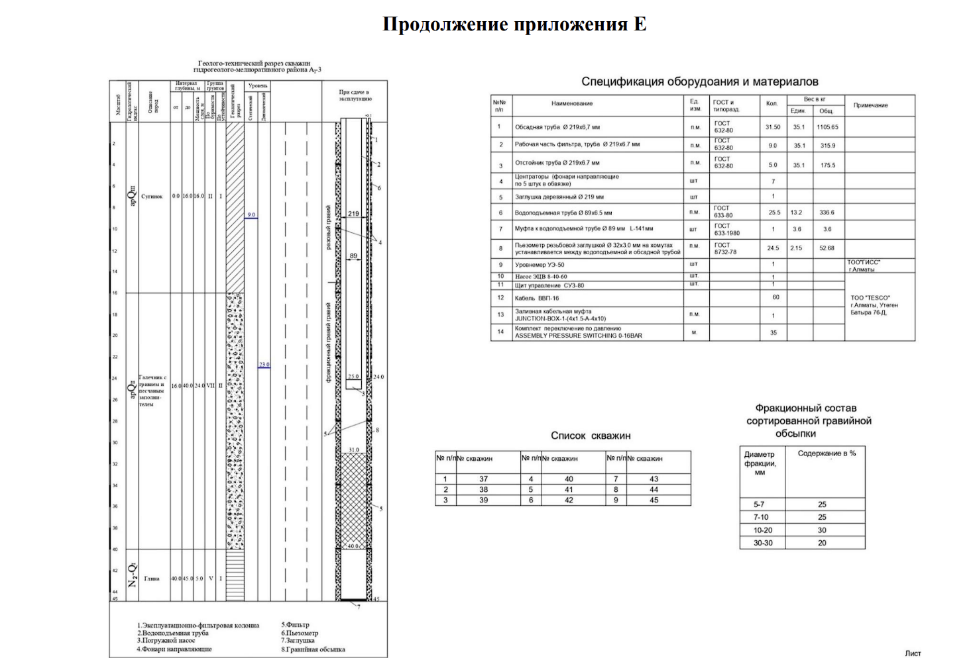
Рисунок 32 – Геологический разрез г Туркестан. принятый для расчета основания Мавзолея Ходжи Ахмеда Ясави

Создание геометрической модели
Подготовка проекта в Plaxis 3D:
Создание нового проекта в Plaxis 3D и задание параметров проекта, таких как размеры модели, единицы измерения и координатная система на рис 33.

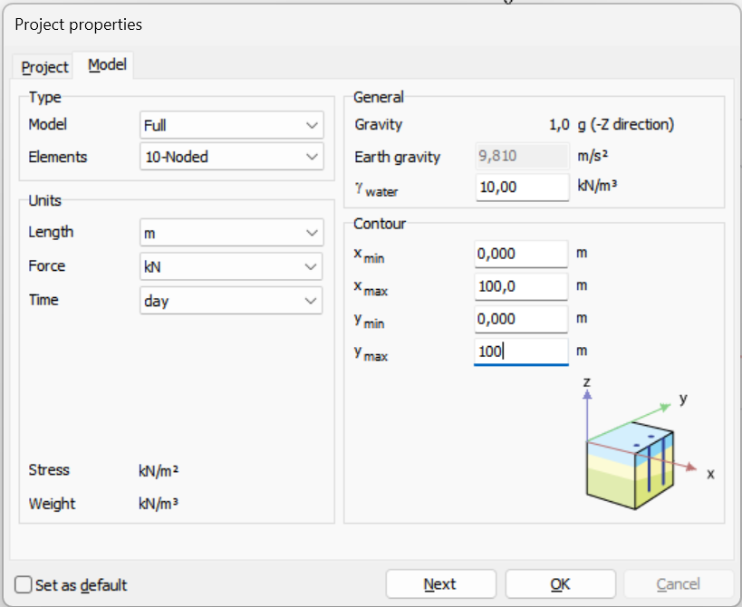

Рисунок 33 – окно project properties

Определение и ввод геометрии исследуемого объекта, включая фундамент, стены, арки, купола и другие конструктивные элементы мавзолея.
При создании геологической колонки в PLAXIS 3D на рис. 34 важны только координаты X и Y, тогда как высотная координата Z задается позже для каждого слоя. После выбора точки на экране появляется окно «modify soil layers», где можно добавить новый грунт и установить его верхнюю и нижнюю границы (например, Z = 0 и Z = -45 соответственно), а также задать уровень грунтовых вод на отметке -9 м. Для моделирования поведения грунта каждому слою присваивается соответствующая модель и параметры материалов, которые можно выбрать и настроить через базу данных материалов. Разные виды конструкций требуют различных наборов данных, и в PLAXIS 3D различаются наборы данных для грунтов, интерфейсов, геосеток, балок, свай и анкеров. При создании нового материала для грунта в окне «soil» задаются общие свойства, такие как название материала, модель (например, модель Мора-Кулона) и тип поведения (дренированный). Далее вводятся специфические параметры, включая модуль деформации, коэффициент Пуассона, угол внутреннего трения и угол дилатанции. При вводе данных консолидация грунта не учитывается, поэтому водопроницаемость не влияет на результаты моделирования.
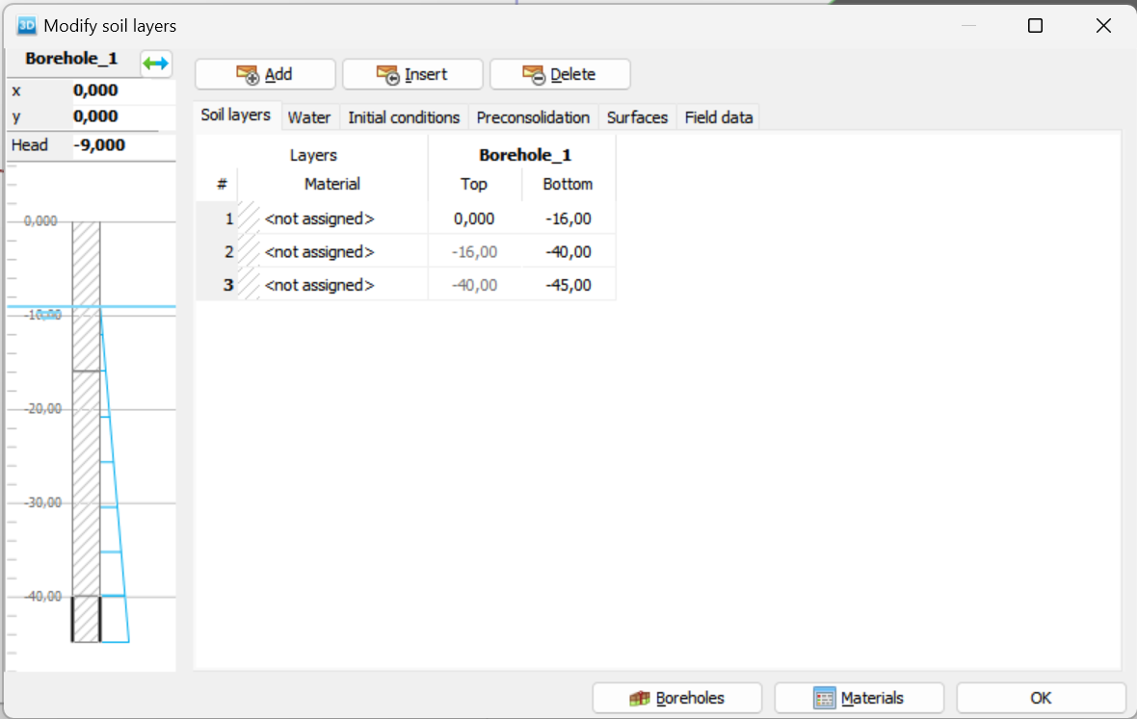
Рисунок 34 – окно Modify soil layers

Для вычисления удельного веса суглинка в кН/м³ при плотности 2,01 г/см³, выполнен следующий расчет:
Перевод плотности из г/см³ в кг/м³:
2.01 г/см3=2.01×1000 кг/м3=2010 кг/м3
Затем перевод плотности из кг/м³ в кН/м³: 2010 кг/м3×0.00981 кН/кг=19.7181 кН/м3
Таким образом, удельный вес суглинка с плотностью 2,01 г/см³ составляет 19.72 кН/м³. Основные механические характеристики суглинка показаны на рис. 35.
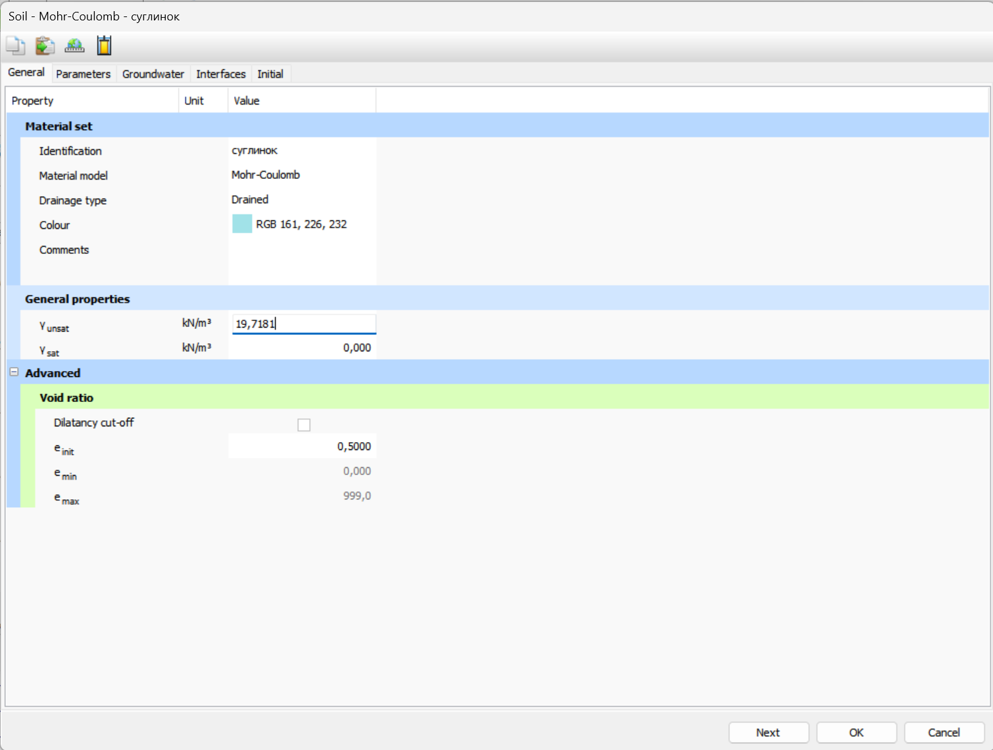
Рисунок 35 – окно General для ввода основных характеристик грунтов

Для вычисления модуля деформации суглинка с использованием угла внутреннего трения (ϕ) и удельного сцепления (c), применены эмпирические зависимости, которые получены из лабораторных испытаний. Одной из таких зависимостей является использование результатов трикосного сжатия и расчетных формул для определения модуля деформации.
Поскольку имеются только угол внутреннего трения и удельное сцепление, то используется формулы из теории грунтов и эмпирические зависимости, которые дают значения модуля деформации.
Подход включает использование эмпирической формулы:

E=k⋅c/tan(ϕ)​
где:
E — модуль деформации (МПа),
c — удельное сцепление (МПа),
ϕ — угол внутреннего трения (в радианах),
k— коэффициент, зависящий от плотности грунта и условий его залегания. Для суглинков коэффициент k варьируется в пределах 200-500.
Переведен угол внутреннего трения из градусов в радианы:
ϕ=20.7152∘×π/180≈0.3614 рад
Подставлены полученные значения в формулу:
E=k⋅0.0217/tan(0.3614)​
Выбрано значение коэффициента k=350:
E=350⋅0.0217/tan(0.3614)≈350⋅0.0217/0.374≈350⋅0.058≈20.3 МПа
Модуль деформации суглинка равен 20.3 МПа.
Для перевода модуля деформации из МПа в кН/м² использовано следующее соотношение:
1 МПа = 1000 кН/м²
Таким образом, если модуль деформации суглинка составляет 20.3 МПа, то в кН/м² это будет:
20.3 МПа×1000=20300 кН/м2
Следовательно, модуль деформации суглинка равен 20300 кН/м².
Угол дилатансии (ψ) описывает расширение или сжатие грунта при сдвиге. Для определения угла дилатансии использовались лабораторные данные.
Для определения использовались эмпирические зависимости как формула Rowe, которая связывает угол внутреннего трения (φ) и угол дилатансии (ψ):
ψ=ϕ−β
где β — эмпирический параметр, который зависит от типа грунта и обычно варьируется в пределах 10-15° для большинства суглинков.
Выбрано β=12°:
ϕ=20.7152°
ψ=20.7152°−12°=8.7152°
Таким образом, угол дилатансии (ψ) суглинка равен 8.7°. Механические параметры суглинка показаны на рис. 36.
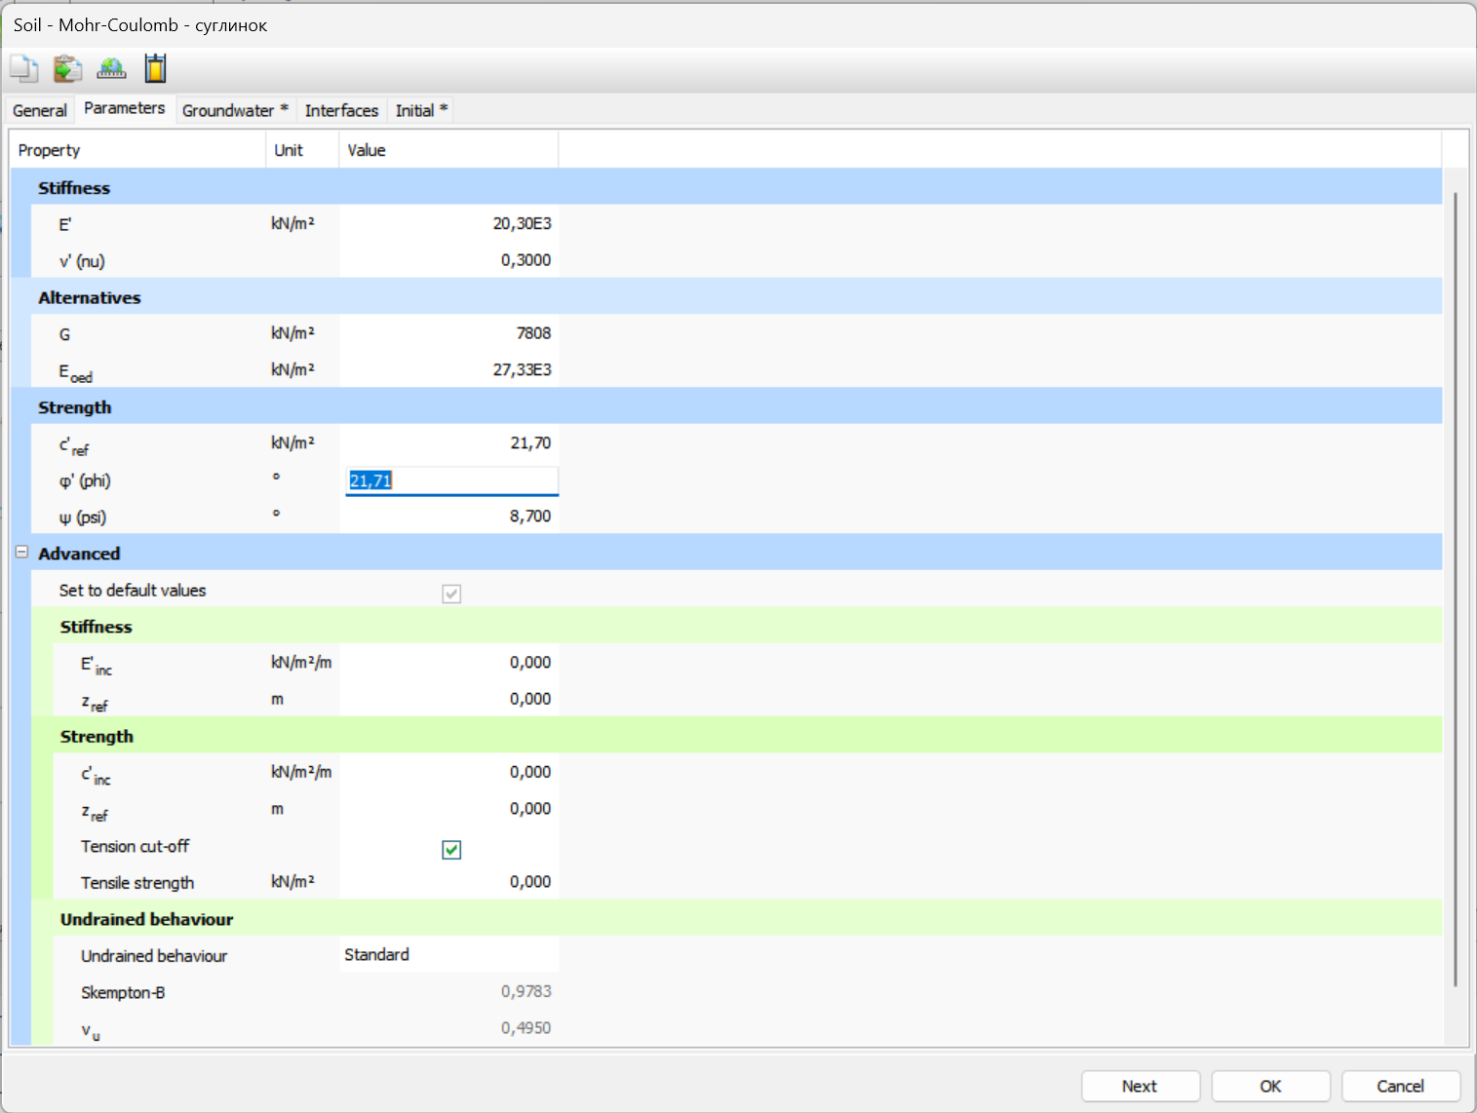
Рисунок 36 – окно Parameters для ввода механических характеристик грунта

Для галечника с гравием значения параметров, таких как удельный вес, модуль деформации, коэффициент Пуассона и угол дилатансии, будут отличаться от параметров суглинка:
Удельный вес галечника с гравием:
Удельный вес (плотность) сухого галечника с гравием составляет 2.0 г/см³.
В кН/м³ это будет:
2.0×1000×0.00981≈19.62 кН/м3
Таким образом, удельный вес галечника с гравием составляет 19.62 кН/м³для ввода в Plaxis 3D на рис. 37.
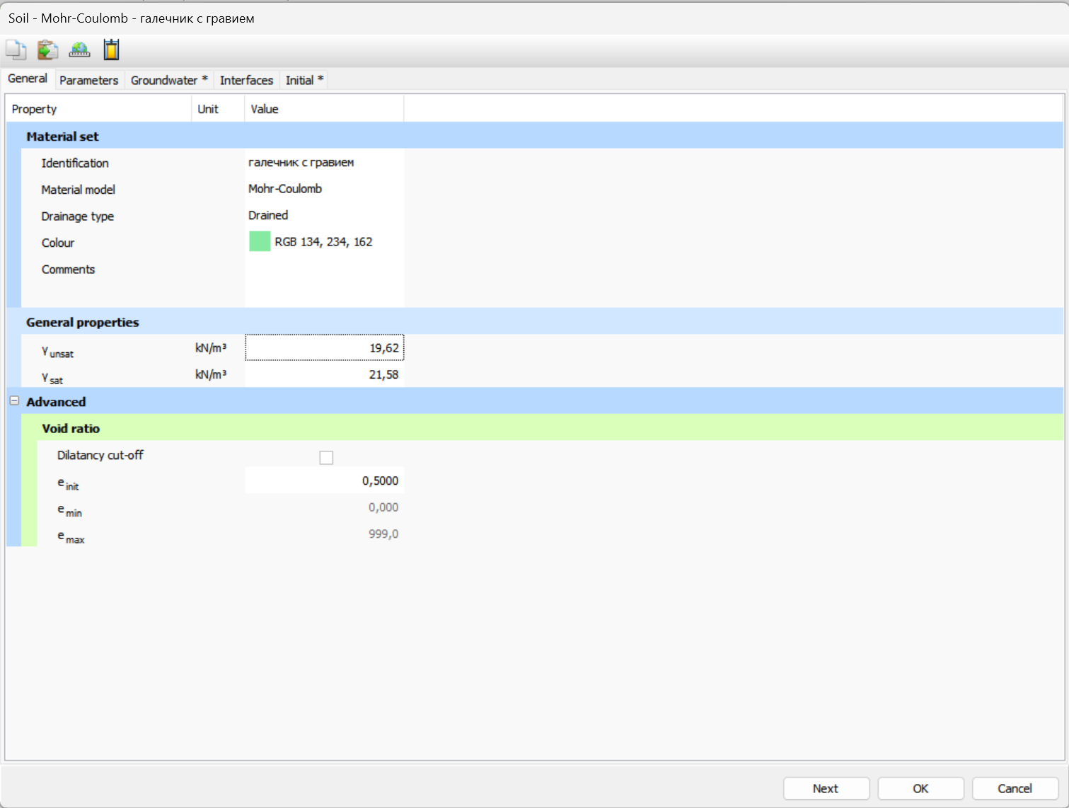
Рисунок 37 – окно soil для ввода данных галечника с гравием

Модуль деформации галечника с гравием:
Модуль деформации галечника с гравием составляет 150 МПа, в зависимости от плотности и состава.
В кН/м² это будет:
150 МПа×1000=150000 кН/м2
Коэффициент Пуассона:
Коэффициент Пуассона для галечника с гравием выбран 0.25.
Угол внутреннего трения (ϕ):
Угол внутреннего трения для галечника с гравием выбран ϕ=40°.
Удельное сцепление (c):
Удельное сцепление для галечника с гравием очень низкое и принято равным нулю.
Угол дилатансии (ψ):
Для галечника с гравием угол дилатансии выбран ψ=10°, в зависимости от плотности и зернистости показано на рис. 38.

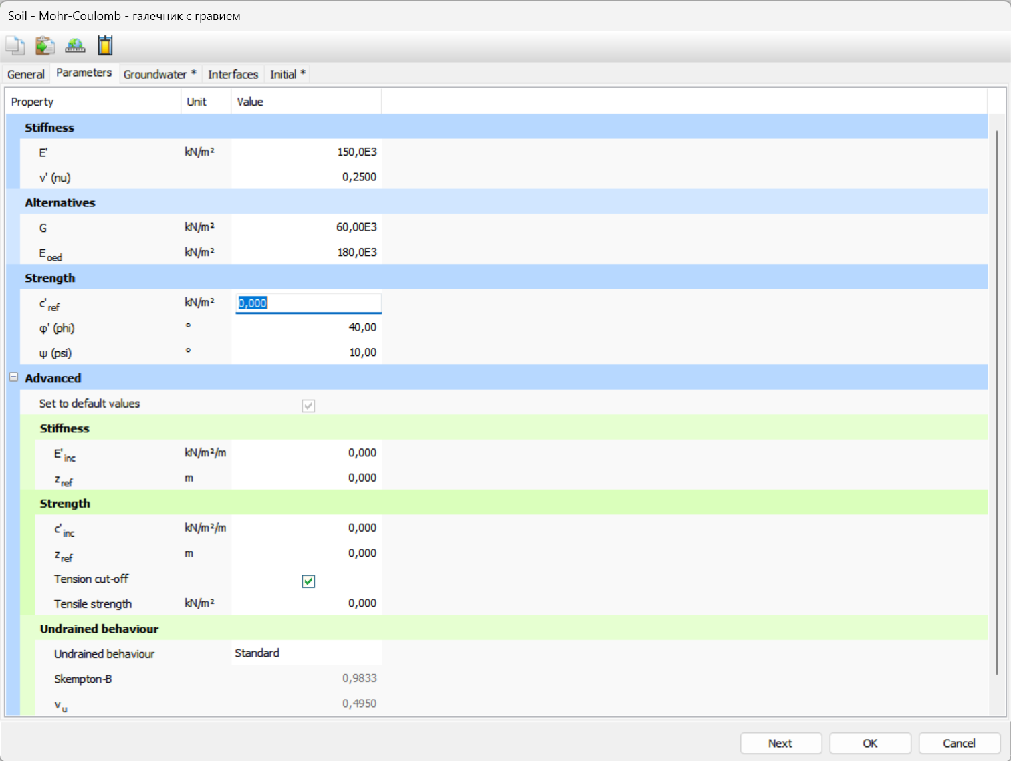
Рисунок 38 – окно Parameters для ввода механических характеристик галечника с гравием

Параметры для глины, такие как удельный вес, модуль деформации, коэффициент Пуассона и угол дилатансии.
Удельный вес глины:
Удельный вес (плотность) глины составило 1.5 г/см³.
В кН/м³ это будет:
1.5×1000×0.00981≈14.715 кН/м3
Таким образом, удельный вес глины составляет примерно 14.7 кН/м³.
Модуль деформации глины:
Модуль деформации глины обычно составляет 10 МПа, в зависимости от ее плотности и консистенции.
В кН/м² это будет:
10 МПа×1000=10000 кН/м2
Коэффициент Пуассона:
Коэффициент Пуассона для глины обычно находится в диапазоне ν≈0.35.
Угол внутреннего трения (ϕ):
Угол внутреннего трения для глины обычно составляет ϕ=20°.
Удельное сцепление (c):
Удельное сцепление для глины обычно составляет 20кПа (0.02 МПа).
В кН/м² это будет:
0.02 МПа×1000=20 кН/м2
Угол дилатансии (ψ):
Для глины угол дилатансии часто используется в диапазоне 0-10°, принимаем угол дилатансии равный ψ=5°, на рис. 39.
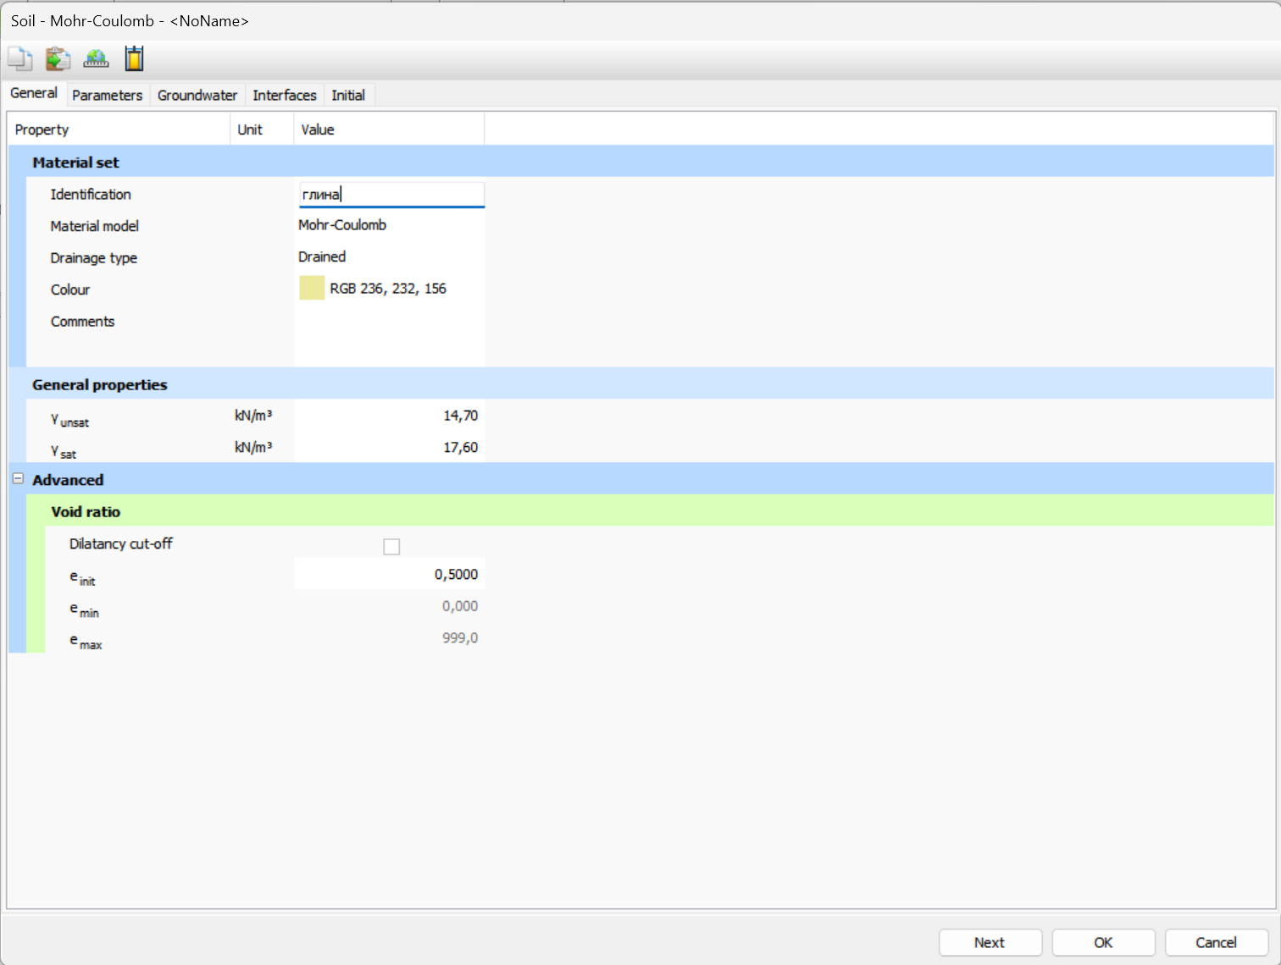
Рисунок 39 – окно Parameters для ввода физических характеристик глины

Модуль деформации глины:
Модуль деформации глины составил 10 МПа, в зависимости от ее плотности и консистенции.
В кН/м² это будет:
10 МПа×1000=10000 кН/м2
Коэффициент Пуассона:
Коэффициент Пуассона для глины обычно находится в диапазоне ν≈0.35.
Угол внутреннего трения (ϕ):
Угол внутреннего трения для глины составил ϕ=20°.
Удельное сцепление (c):
Удельное сцепление для глины составило 20кПа (0.02 МПа).
В кН/м² это будет:
0.02 МПа×1000=20 кН/м2
Угол дилатансии (ψ):
Для глины угол дилатансии часто используется в диапазоне 0-10°, принимаем угол дилатансии равный ψ=5°, на рис 40.

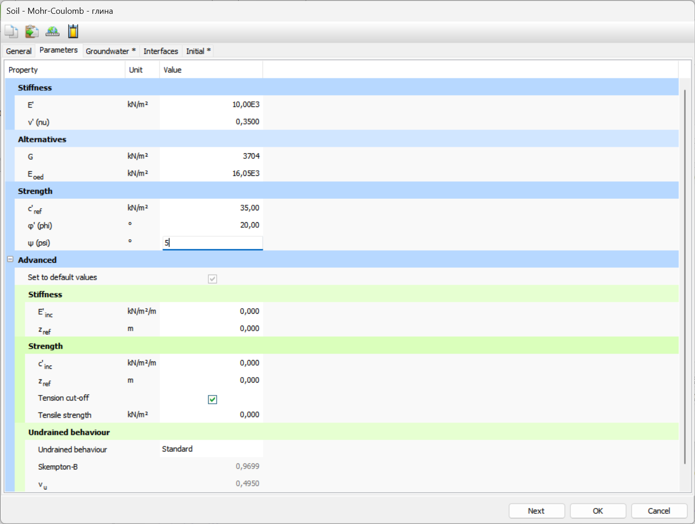
Рисунок 40 – окно Parameters для ввода механических характеристик глины

На рисунке 41 представлена модель грунтового основания, построенная на основе данных геологического разреза, включающая слои различных типов грунтов, их физико-механические свойства и структуру. Грунтовое основание соответствует геологическим условиям района, что позволяет корректно моделировать поведение конструкции при воздействии сейсмических нагрузок.
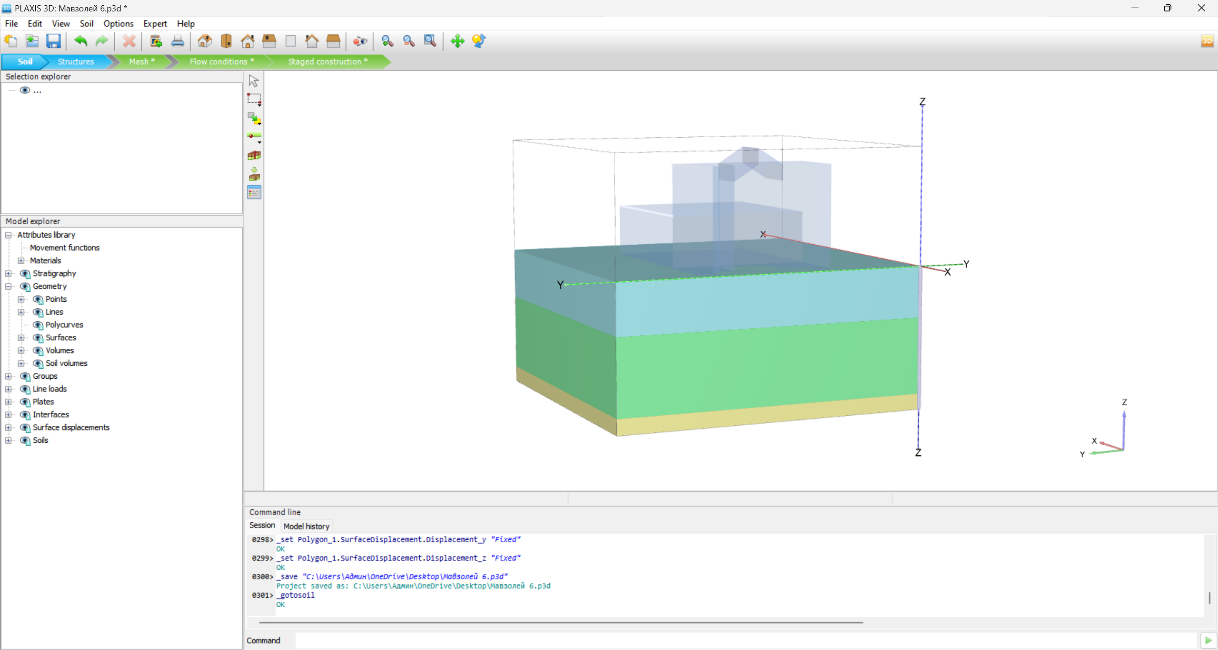
Рисунок 41 – общий вид грунтоого основания выполненого в соотвествии с геологическим разрезом города Туркестан

В режим Structures на рис 42, заданы конструкции мавзолея Ходжа Ахмеда Яссави. Создание поверхности, выполнено через окно Create Surface на панели инструментов, затем введены координаты в командной строке. Поверхность была создана в области черчения, при этом вертикальные поверхности здания были разбиты на две части. Это разделение важно выполнить именно в режиме Structures, так как основанию и верхней части здания были присвоены различные материалы, соответствующие различным наборам данных.
Удельный вес кирпича, составил 2000 кг/м³. В переводе на кН/м³ получено 20 кН/м³.
Модуль упругости кирпича составил 20 000 МПа. В переводе на кН/м² получено 20 000 000 кН/м² (или 20 ГПа).
Коэффициент Пуассона для кирпича выбран 0,15.

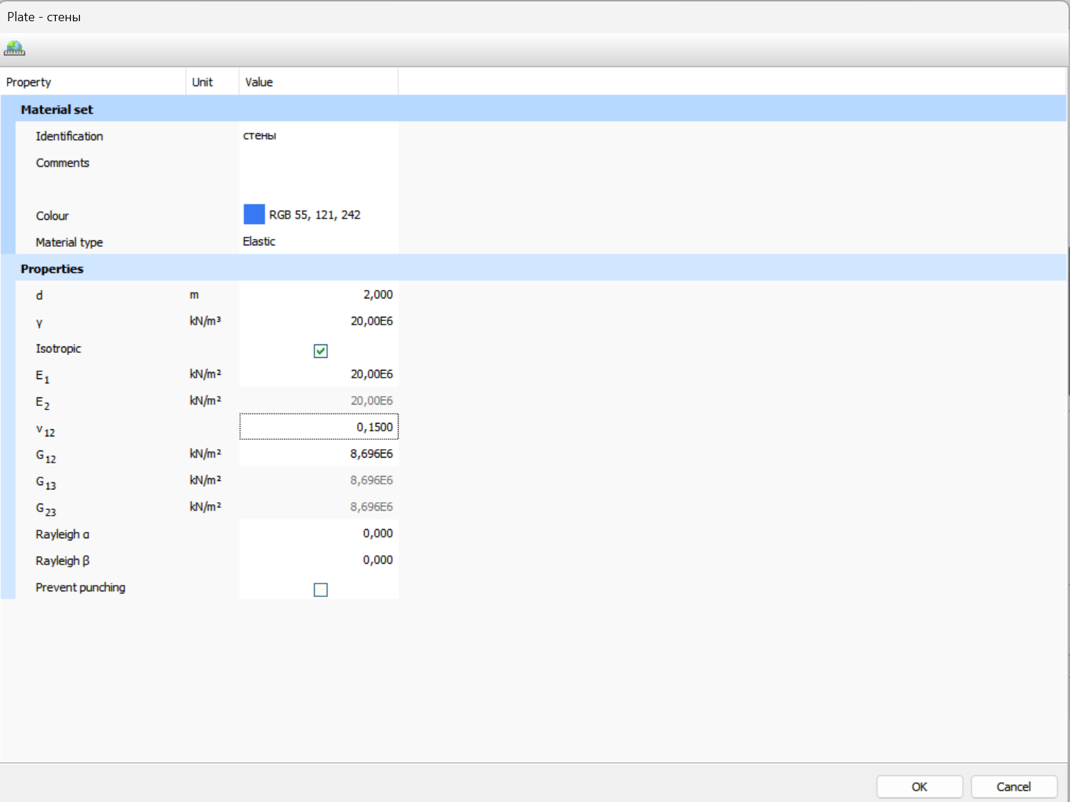
Рисунок 42 – окно plate для ввода характеристик конструкций мавзолея

Для моделирования взаимодействия грунта с конструкцией назначаются интерфейсы на рис. 43, на внешней стороне основания. Обращаем внимание что в зависимости от локальной системы координат поверхности интерфейс будет положительным или отрицательным.
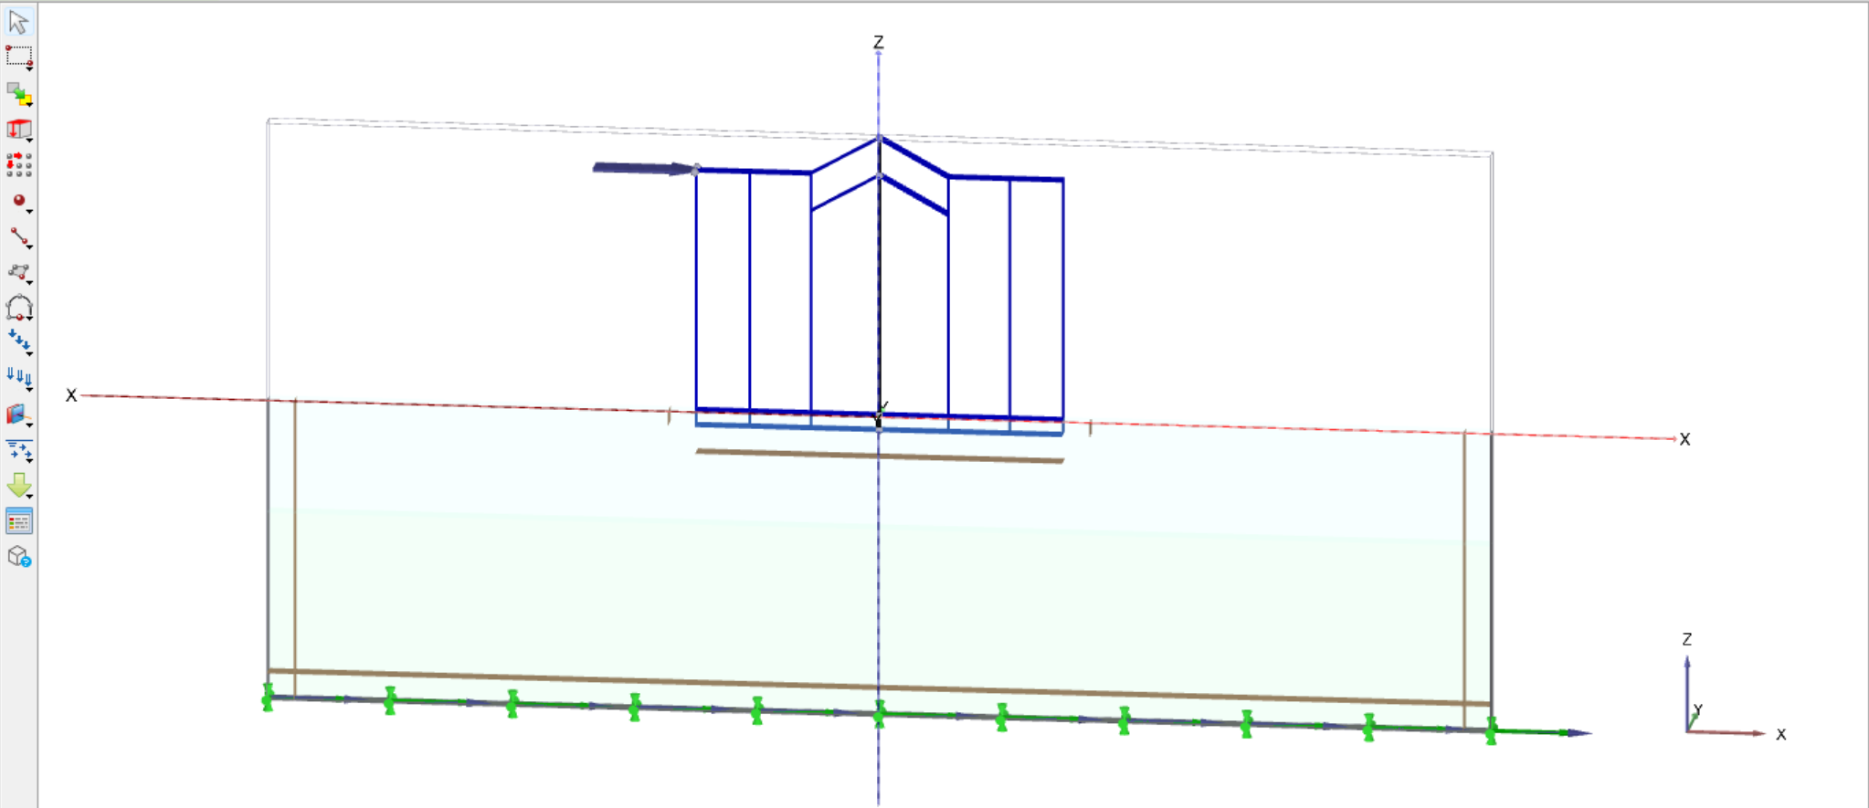

Рисунок 43 – общий вид поперечного сечения мавзолея для выполнения расчета на сейсмику

По условиям задачи верхнем левом углу здания должна быть приложена статическая боковая нагрузка равная 1 кн/м.
Землетрясение будет моделироваться с помощью приложения заданного перемещения на нижней границе модели на рис. 44.

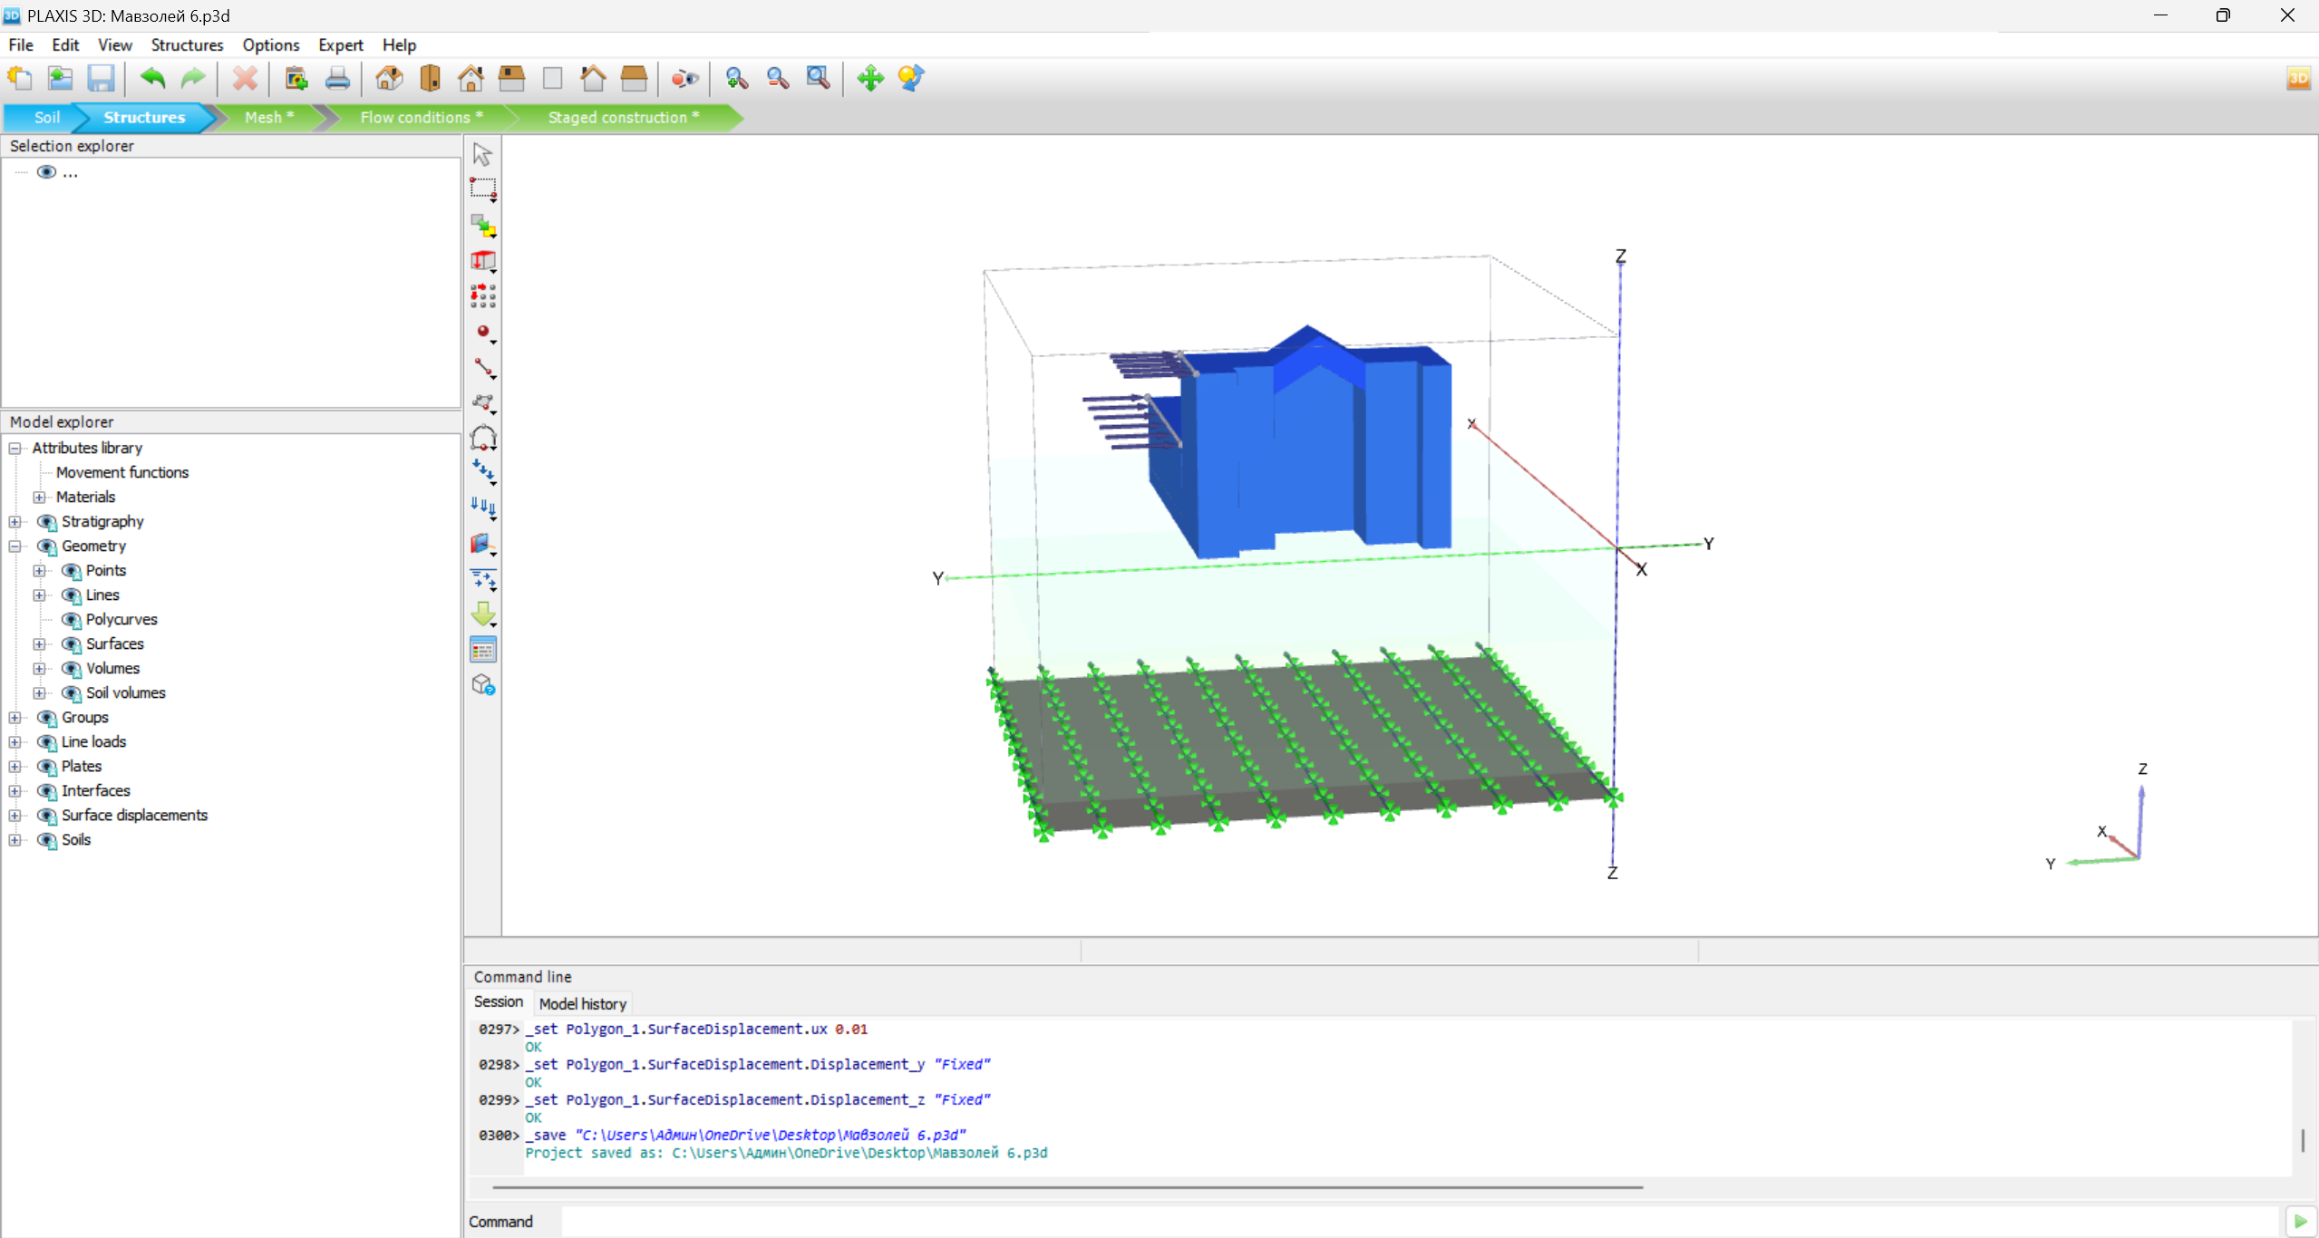
Рисунок 44 – заданное перемещение для расчета на сейсмической воздействие

Зададим динамический коэффициенты для заданного перемещения на рис 45.
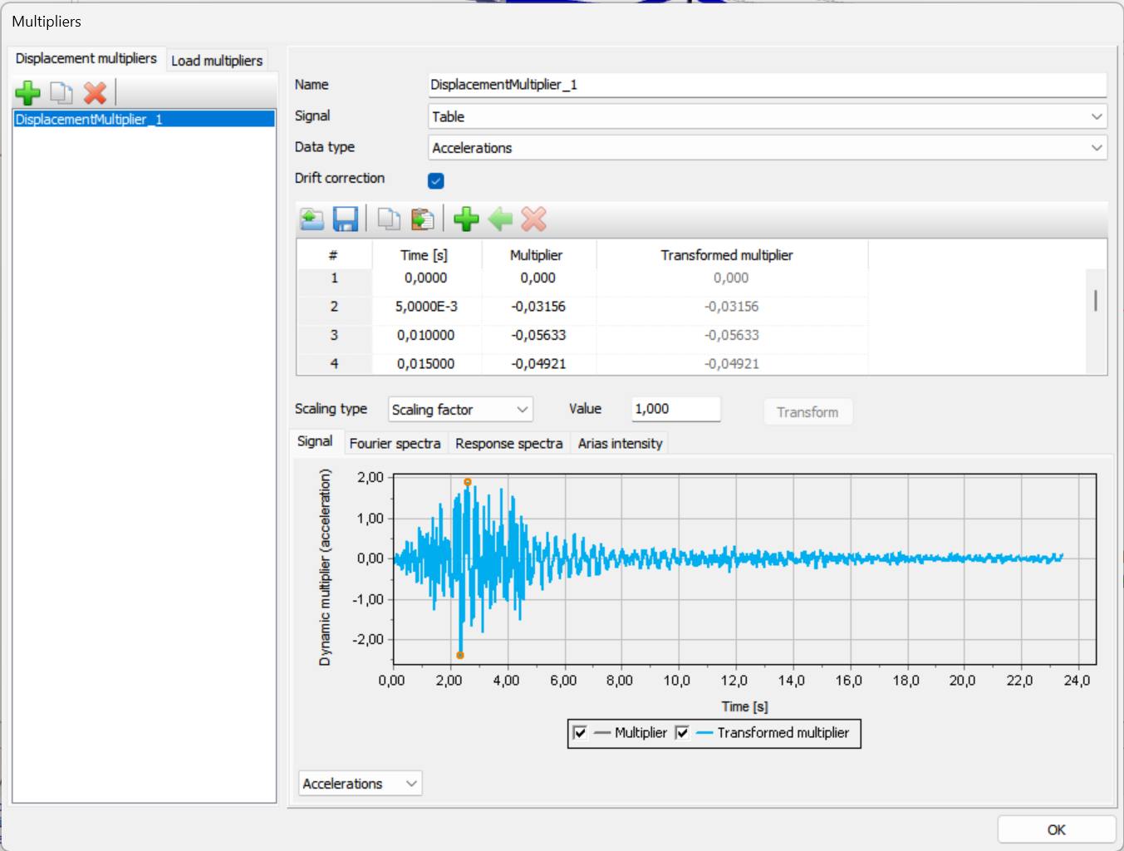
Рисунок 45 – окно Multipliers для задачи формы и ускорения землетрясения
Граничные условия свободное поле и податливое основание требует ручного создания интерфейсных элементов вдоль вертикальной нижней границ моделей в режиме structures на рис 46.
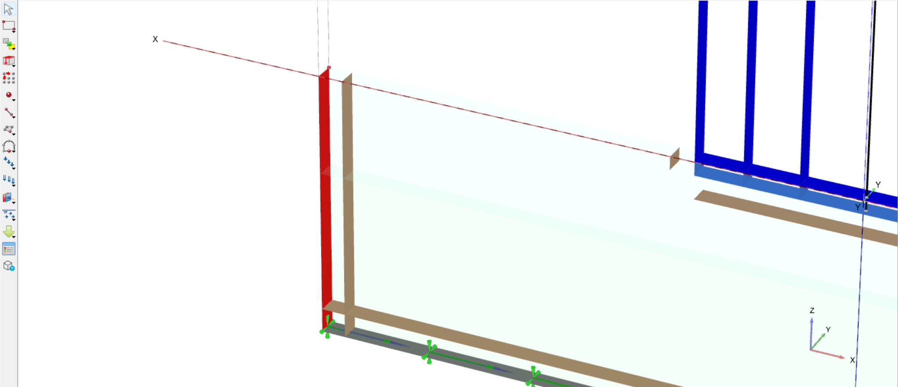

Рисунок 46 – задача интерфейсных элементов границ модели

Таким образом состояние геометрической модели завершено и можно приступить к созданию конечно элементной модели для этого перейдём в режим mesh сетка на рис. 47.
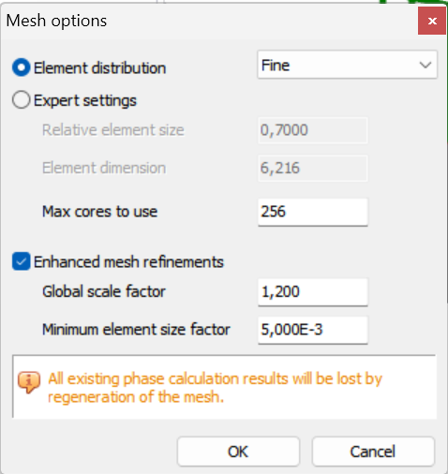
Рисунок 47 – окно Mesh ввод данных для разбивки модели на конечные элементы

Перейдём на вкладку Stage Construction поэтапное строительство начальная фаза уже задана. Для начальной фазы будут использоваться настройки по умолчанию на рис 48.
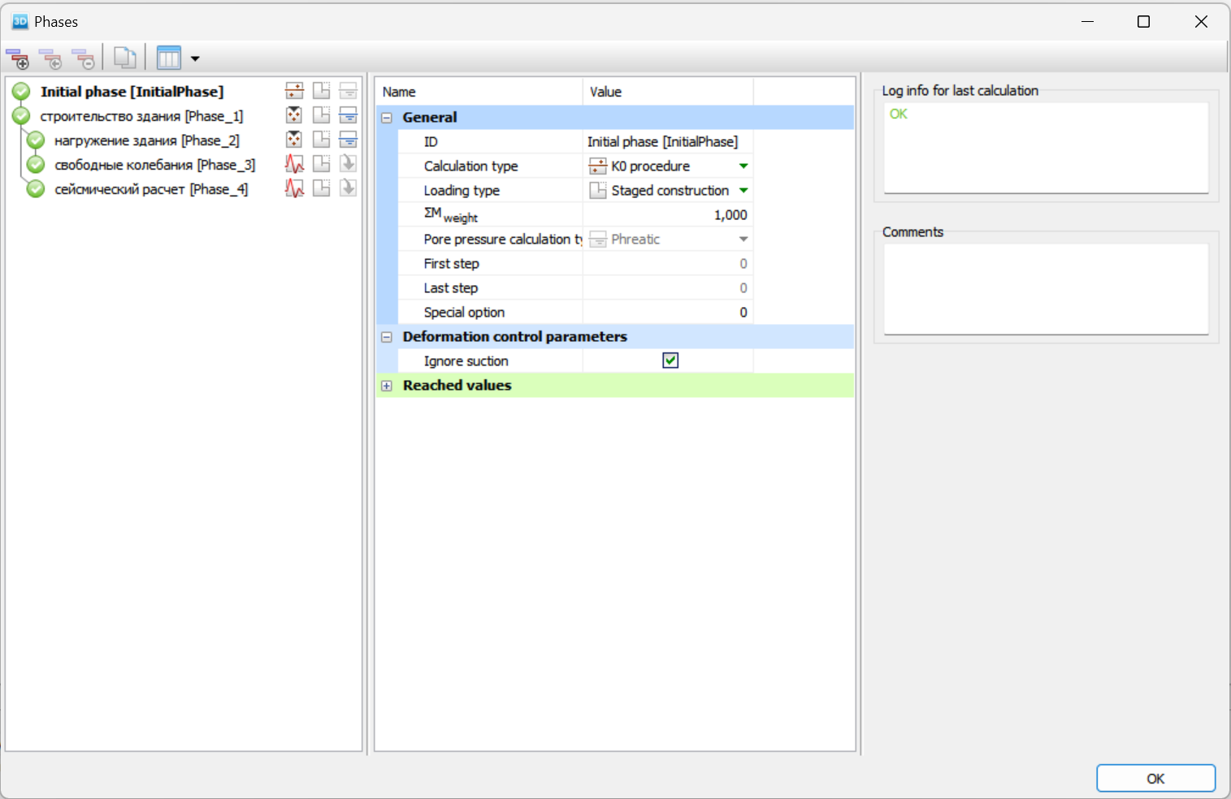
Рисунок 48 – окно Phases ввод данных для расчета грунта

Затем добавим новую фазу Расчёт здания на этой фазе будет моделироваться здание на рис. 49.
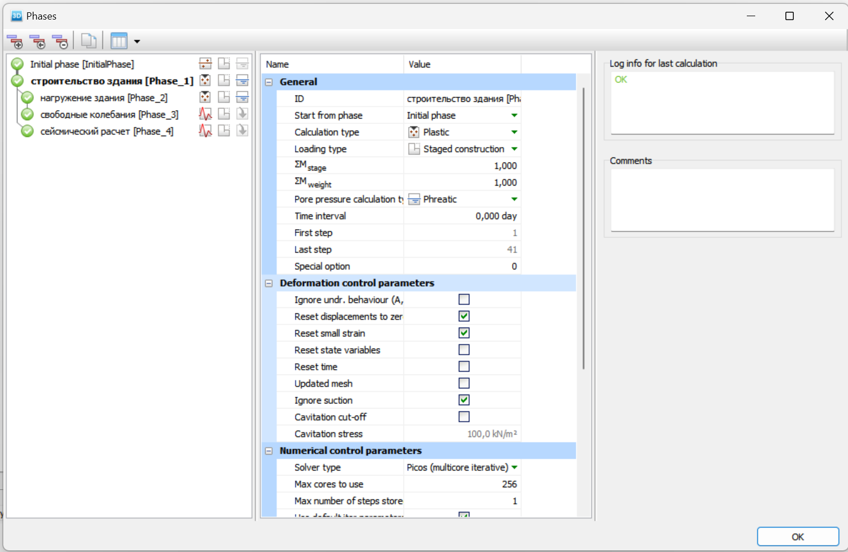
Рисунок 49 – окно Phases ввод данных для расчета конструкций здания

Добавим новую фазу расчета, на этой фазе будет моделироваться нагружение здания на рис. 50.
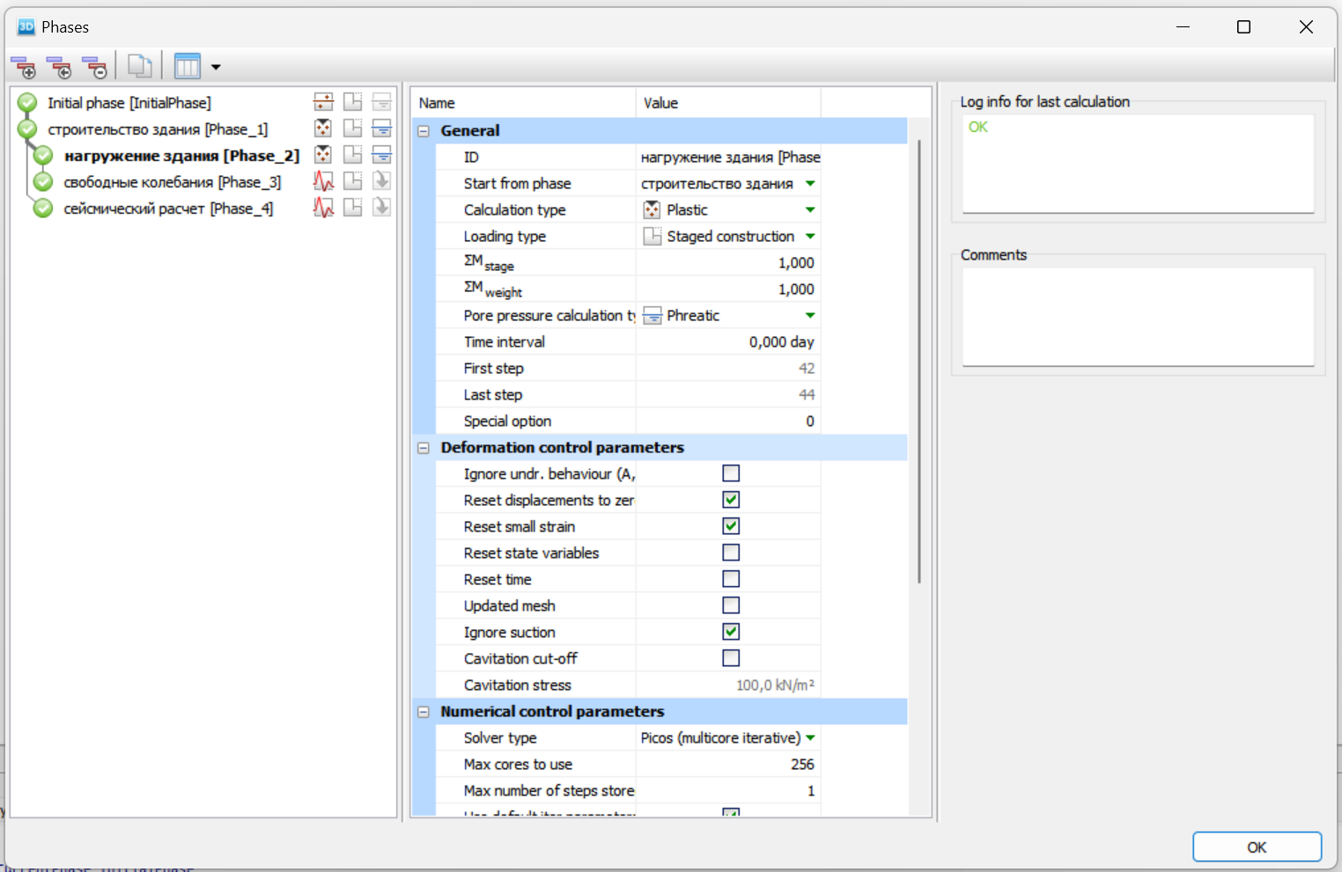
Рисунок 50 – окно Phases ввод данных для расчета нагрузок на здание

Добавим новую расчёта, на этой фазе будет рассчитана свободные колебания мавзолея, на рис. 51
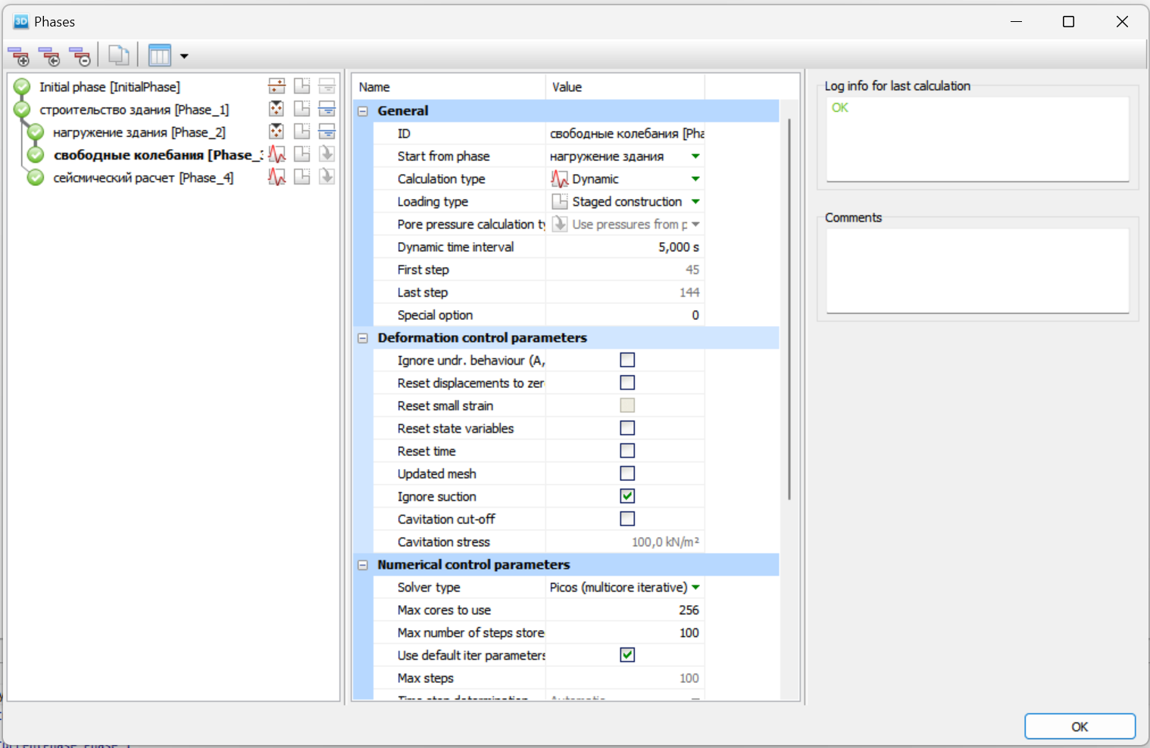
Рисунок 51 – окно Phases ввод данных для расчета свободных колебаний мавзолея

Добавим новую фазу расчёта на этой фазе будет произведён сейсмический расчёт то есть расчёт землетрясения на рис. 52.
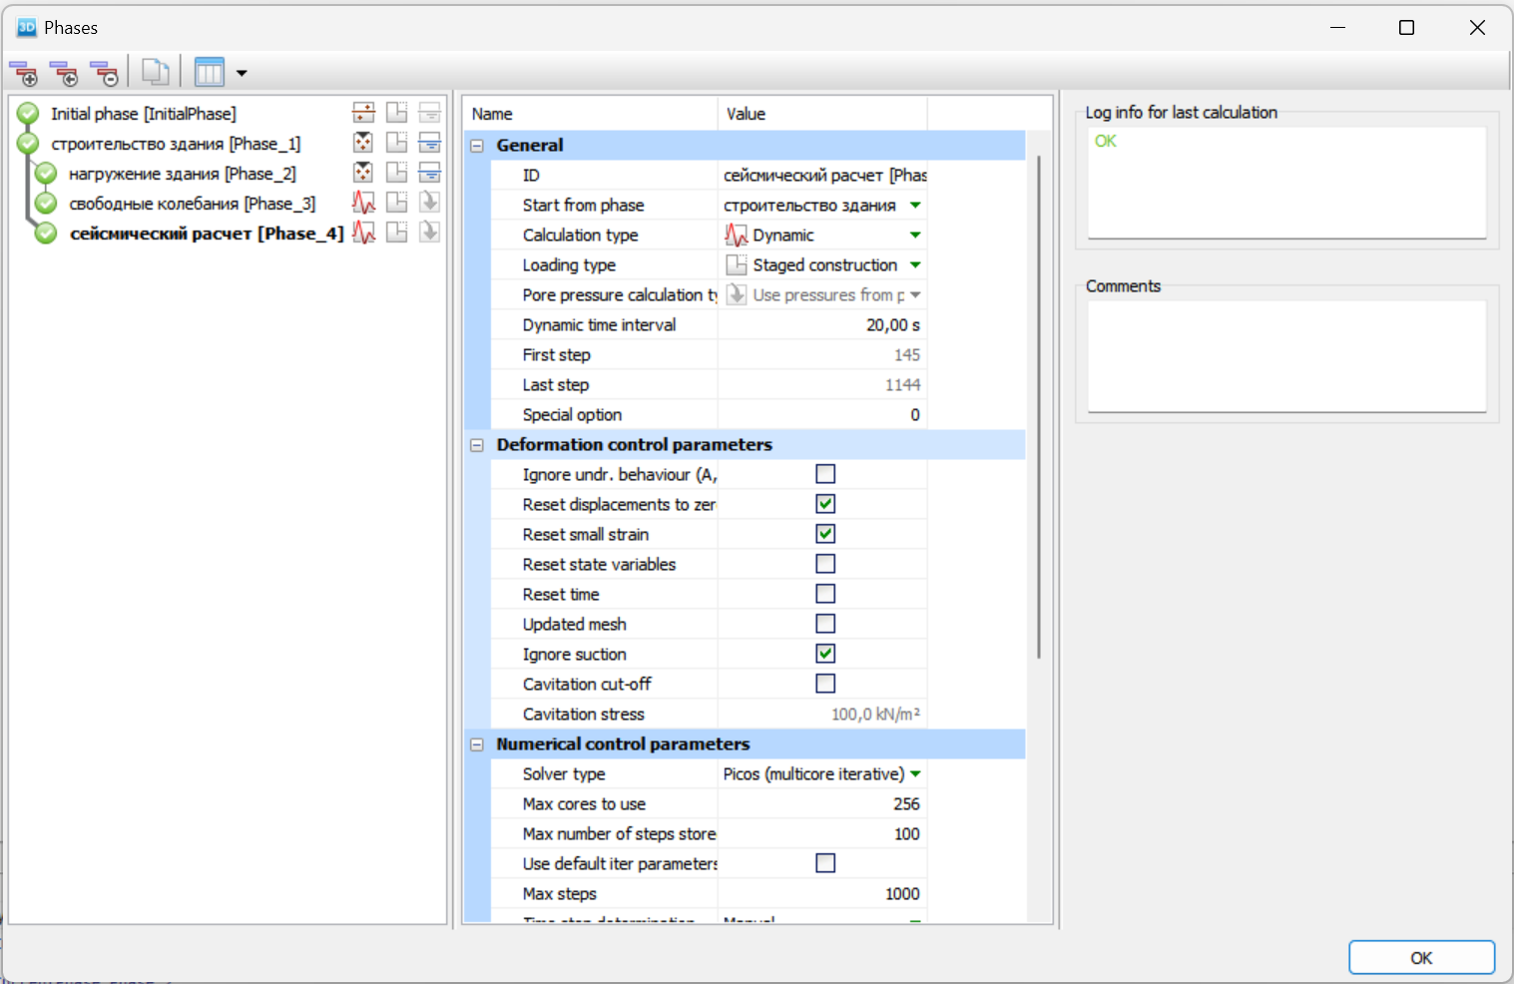
Рисунок 52 – окно Phases ввод данных для сейсмического расчета
Окончательная расчетная модель расчета на сейсмические воздействия показана на рис 53.
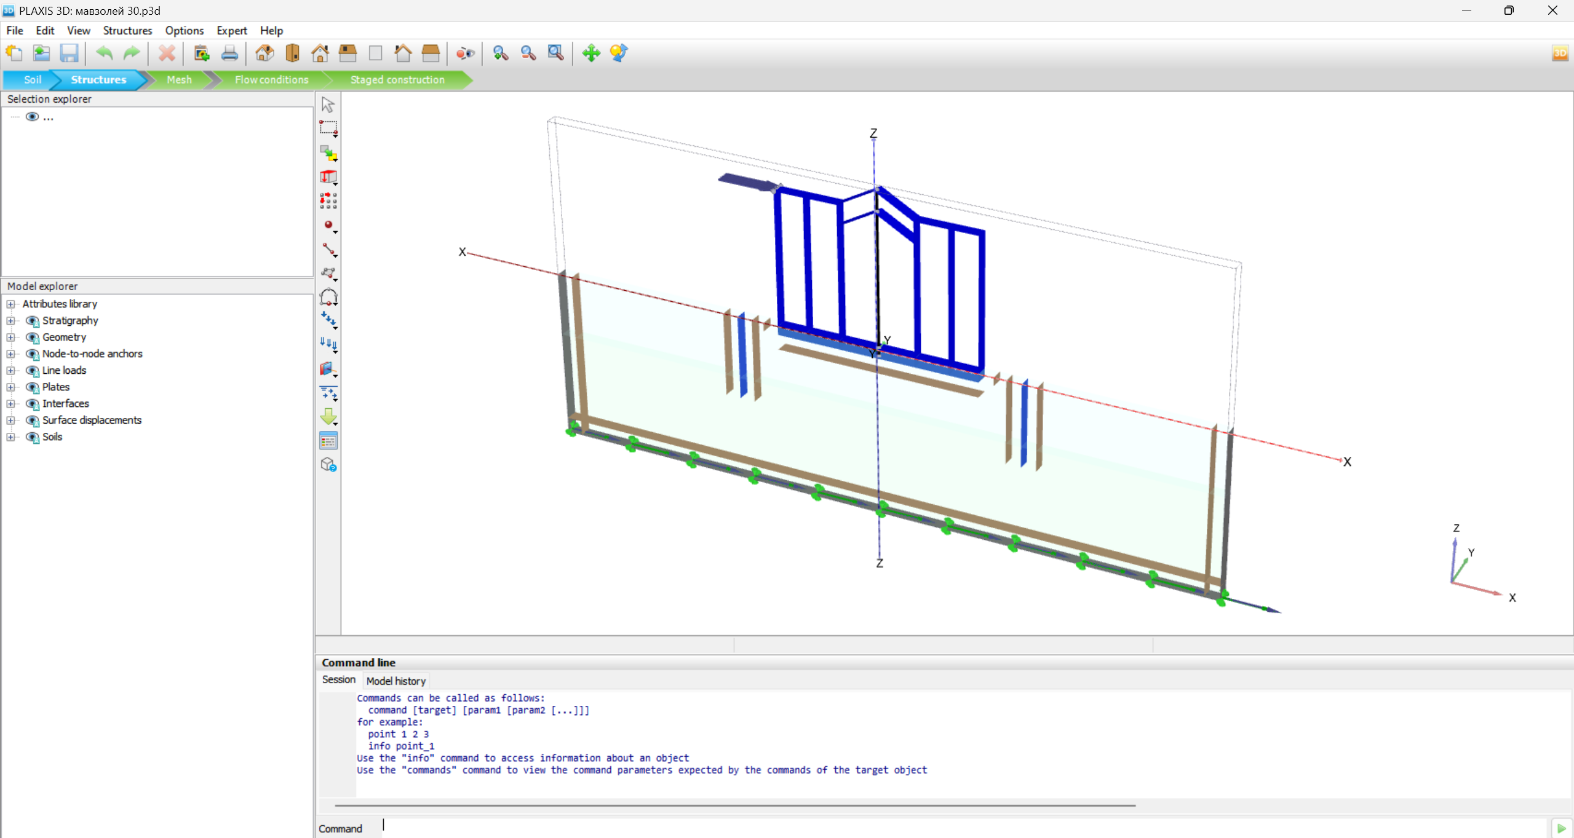
Рисунок 53 – модель здания с экран барьером

Выберем точки для построения кривых перемещения от нагрузки на рис. 54.
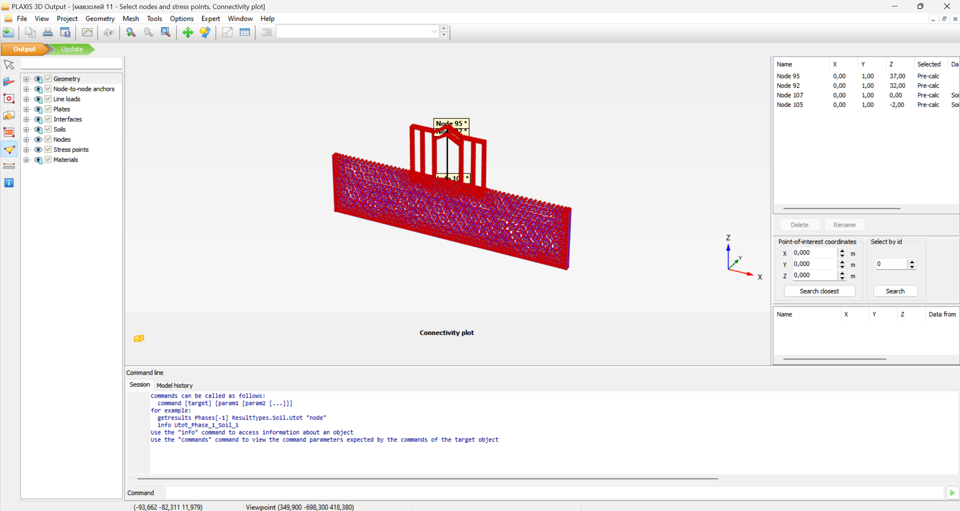
Рисунок 54 – окно Phases ввод точек для построения кривых

следующим шагом является расчет на рис. 55.
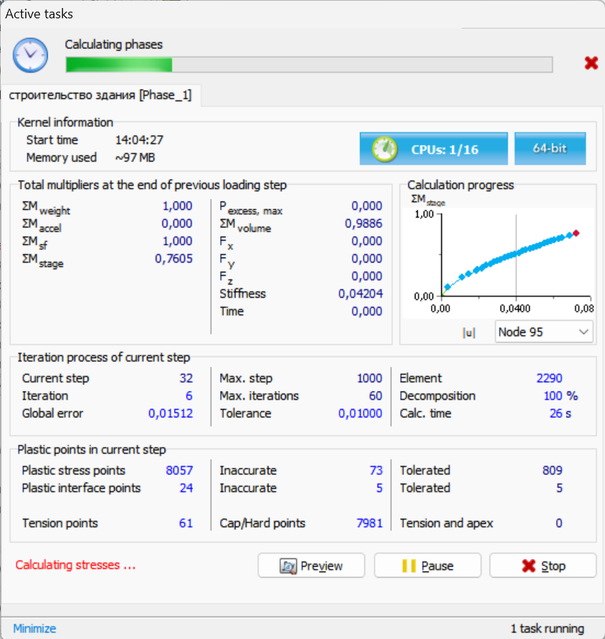
Рисунок 55 – окно расчета

После окончания расчета можно получить графики свободных колебаний здания. Из полученного графика видно что колебания медленно затухают во времени в результате дамфирования мавзолея. Для более наглядной репрезентации графика используем диаграмму показывающая частотное представление графика из неё видно что доминантная частота здания варьируется в диапазоне от 0.4 до 0.5 Гц на рис. 56.

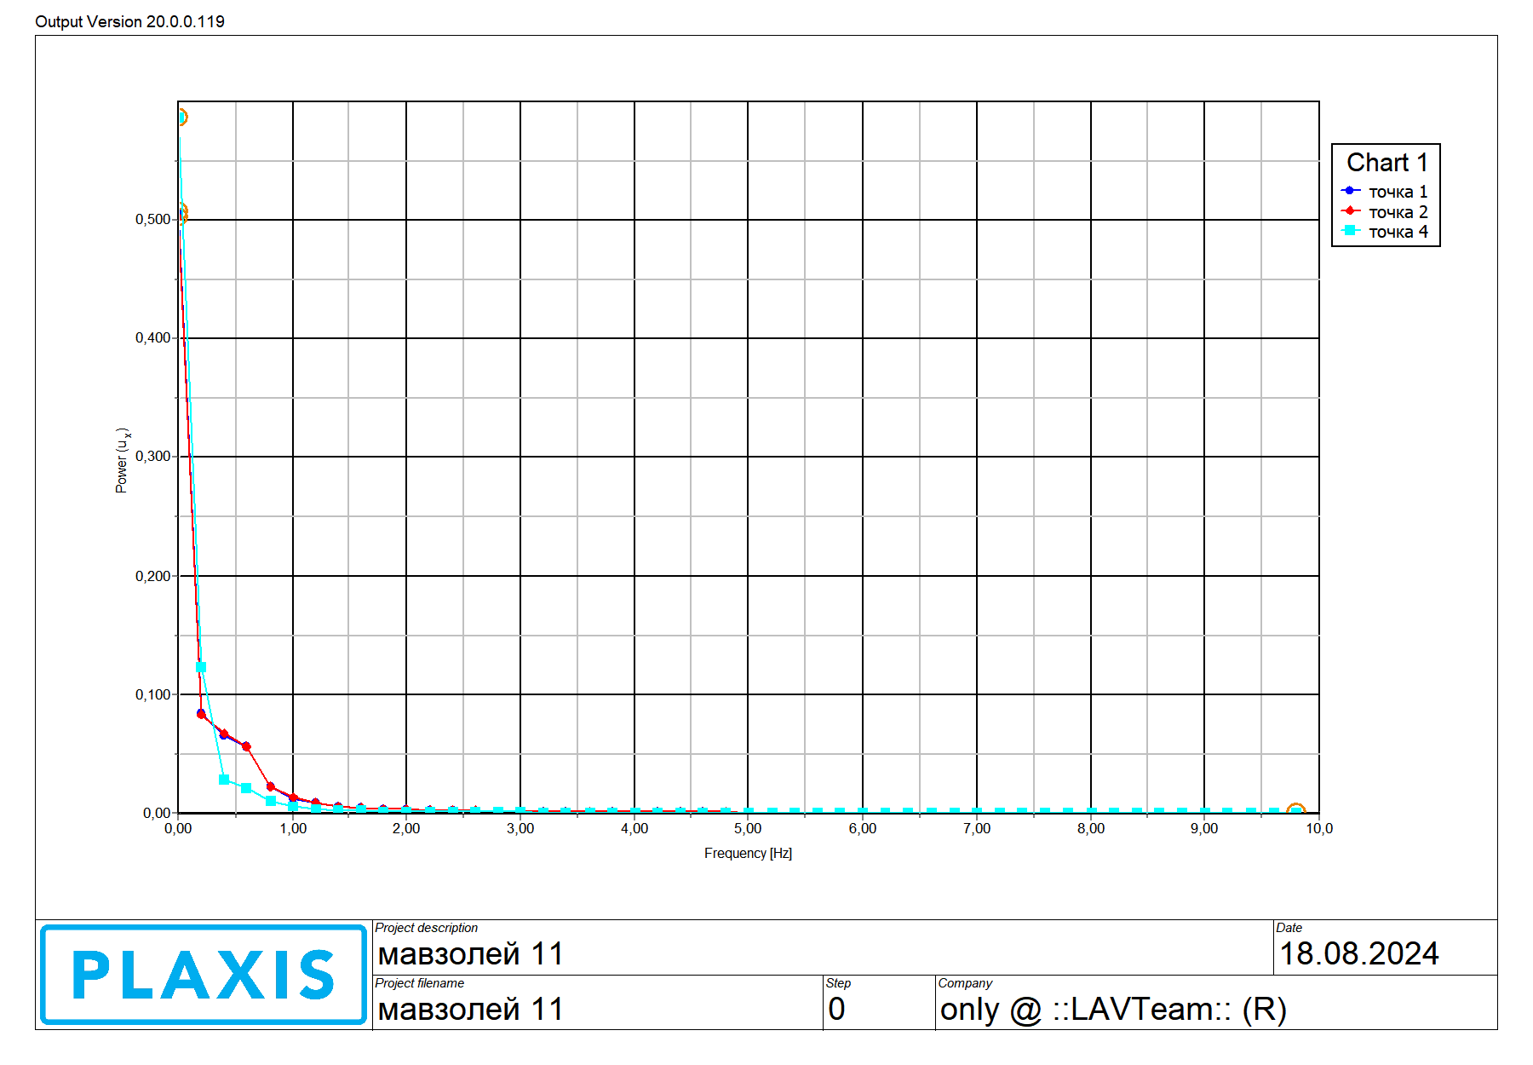
Рисунок 56 – частотное представление графика свободных колебаний

Из полученного графика сейсмических колебаний с барьером и без на рис 57 видно что колебания вызваны землетрясением также будут медленно затухать во времени в результате демпфирования в грунте и здании. При установке экран барьера величина общих перемещений не превышает 0,018м тогда как при расчете здания без установки экран барьера равняется 0,022м.
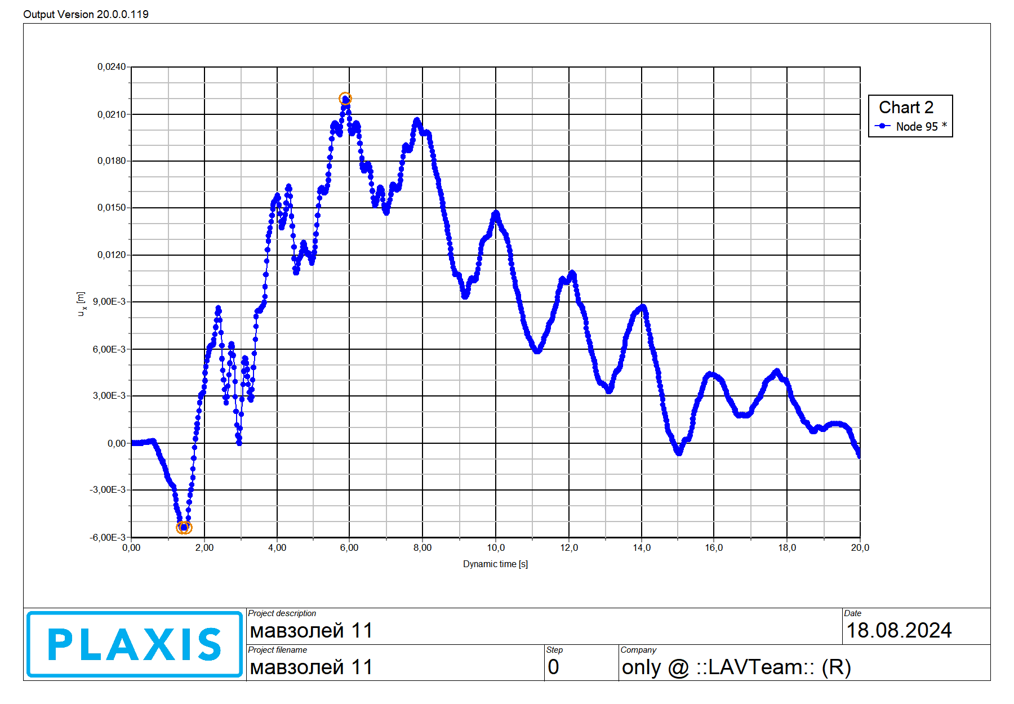
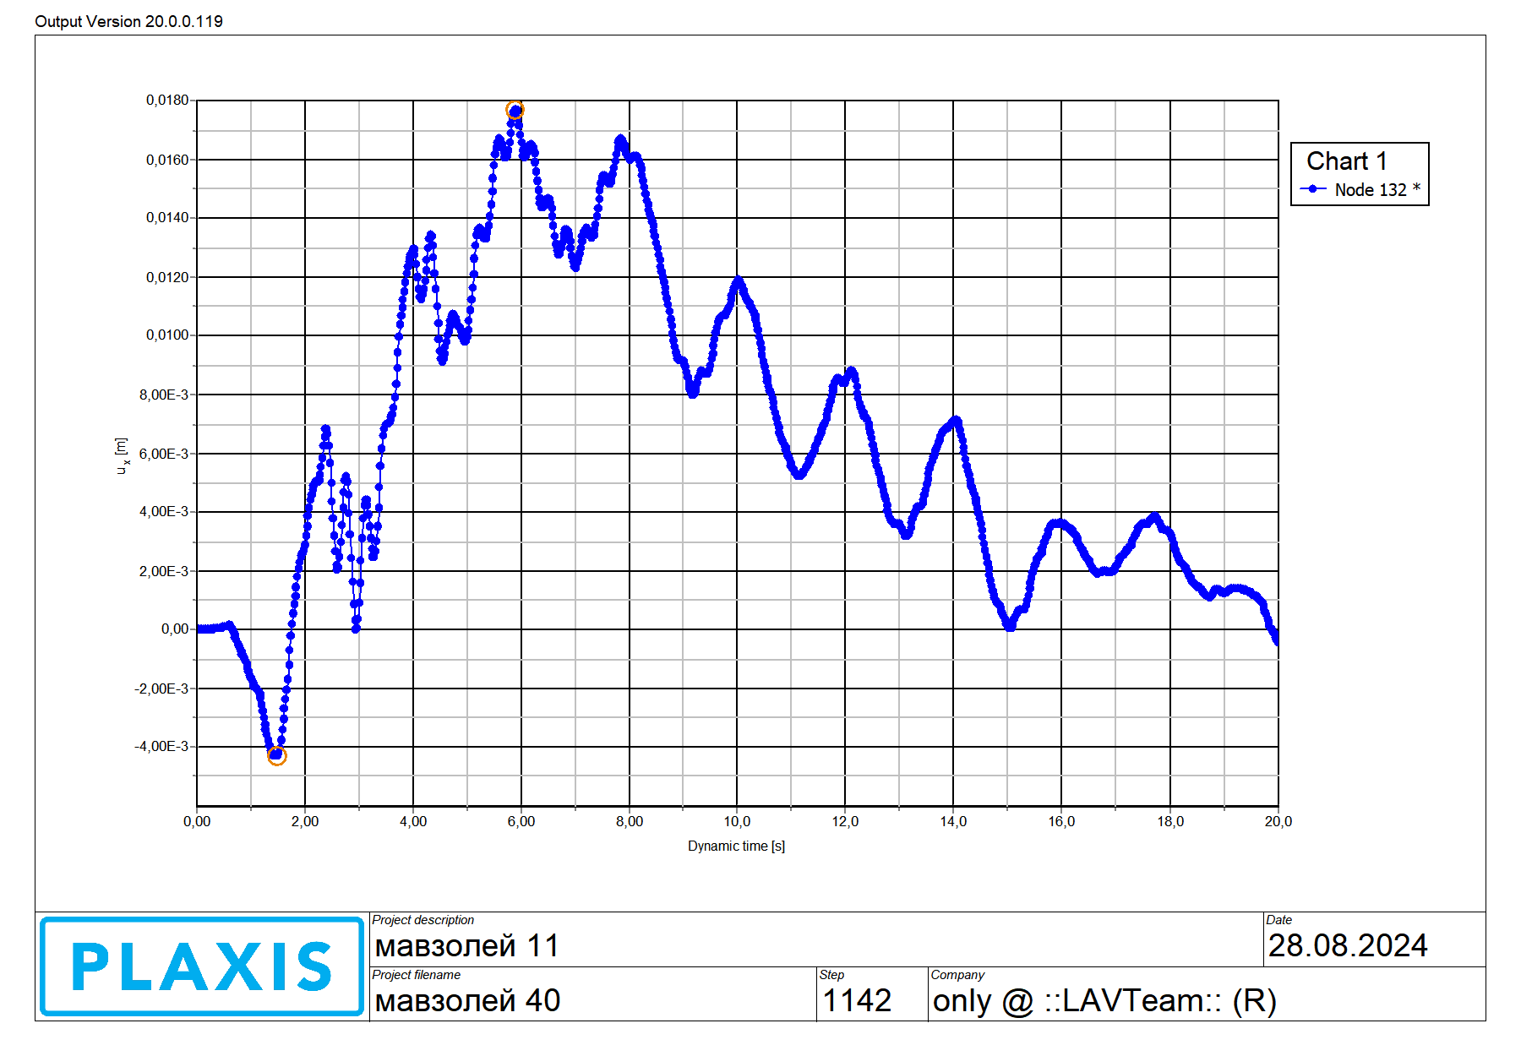
Рисунок 57 – график сейсмических колебаний до и после установки экран барьера
На рисунке 58 показаны общие модели здания с перемещеними Мавзолея до и после установки экран-барьера.

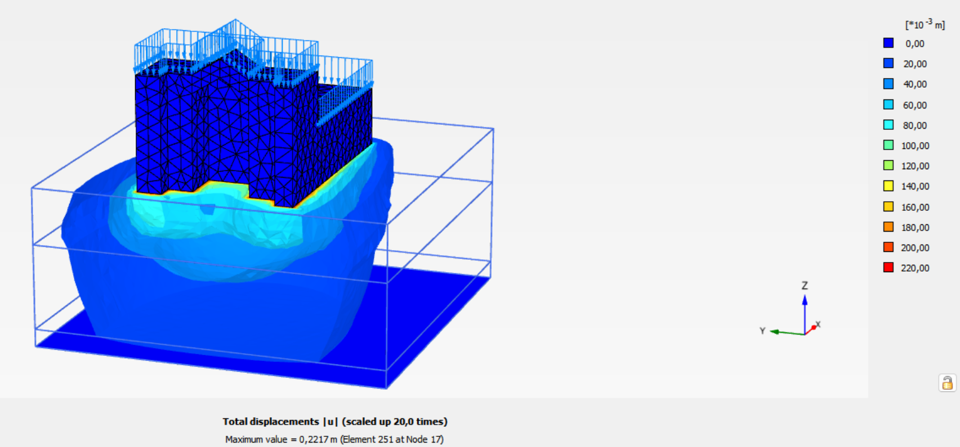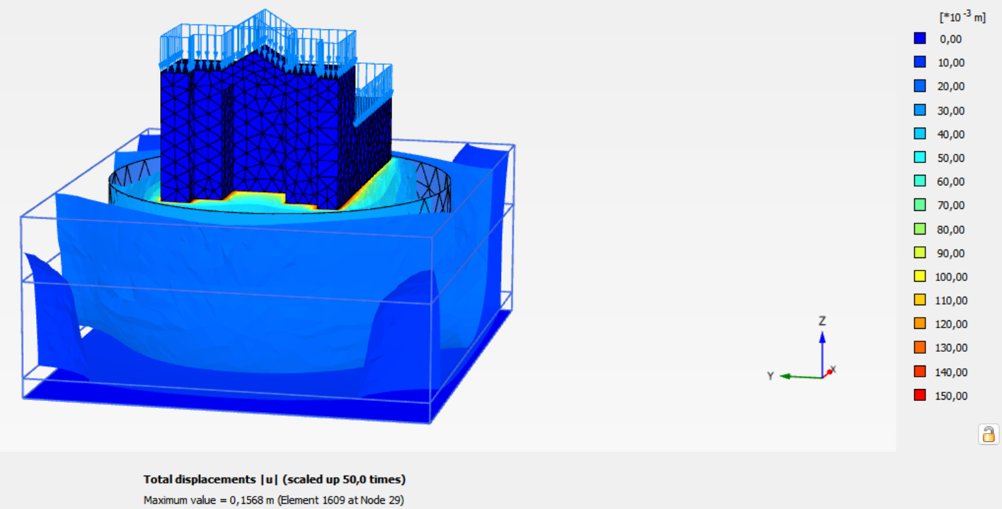
Рисунок 58 – перемещения Мавзолея до и после установки экран-барьера

На рисунке 59 показана цветовая характеристика мавзолея (НДС и перемещения) в зависимости от установки барьера и без.
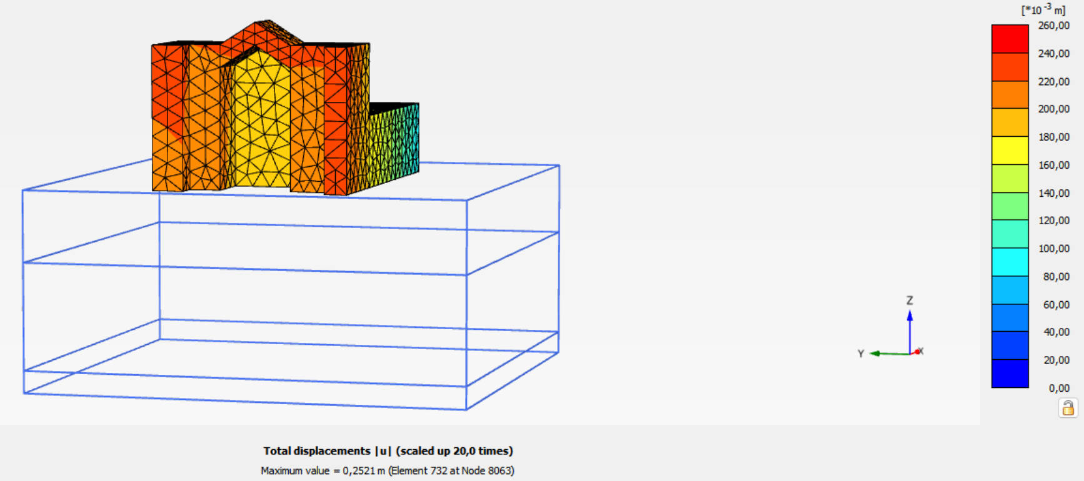
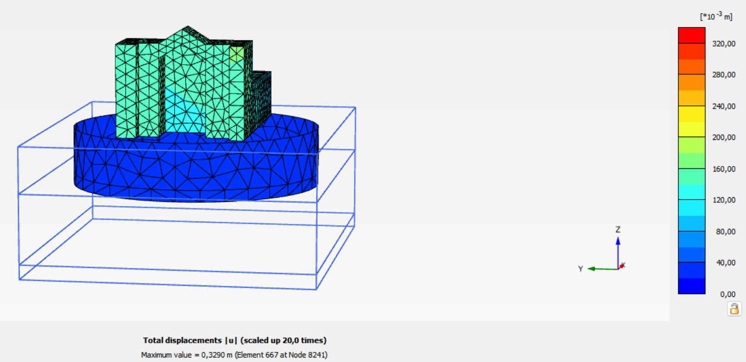
Рисунок 59 – НДС и перемещения Мавзолея до и после установки экран-барьера

После окончания расчета выполняется расчет с усилением ускорения здания до 2.6105 м/с² и 3.39365 м/с². Затем выполняется расчет здания в сейсмозащитным экран-барьером и без на рис. 60. По этим трем величинам ускорений для выполнения сравнительного анализа:
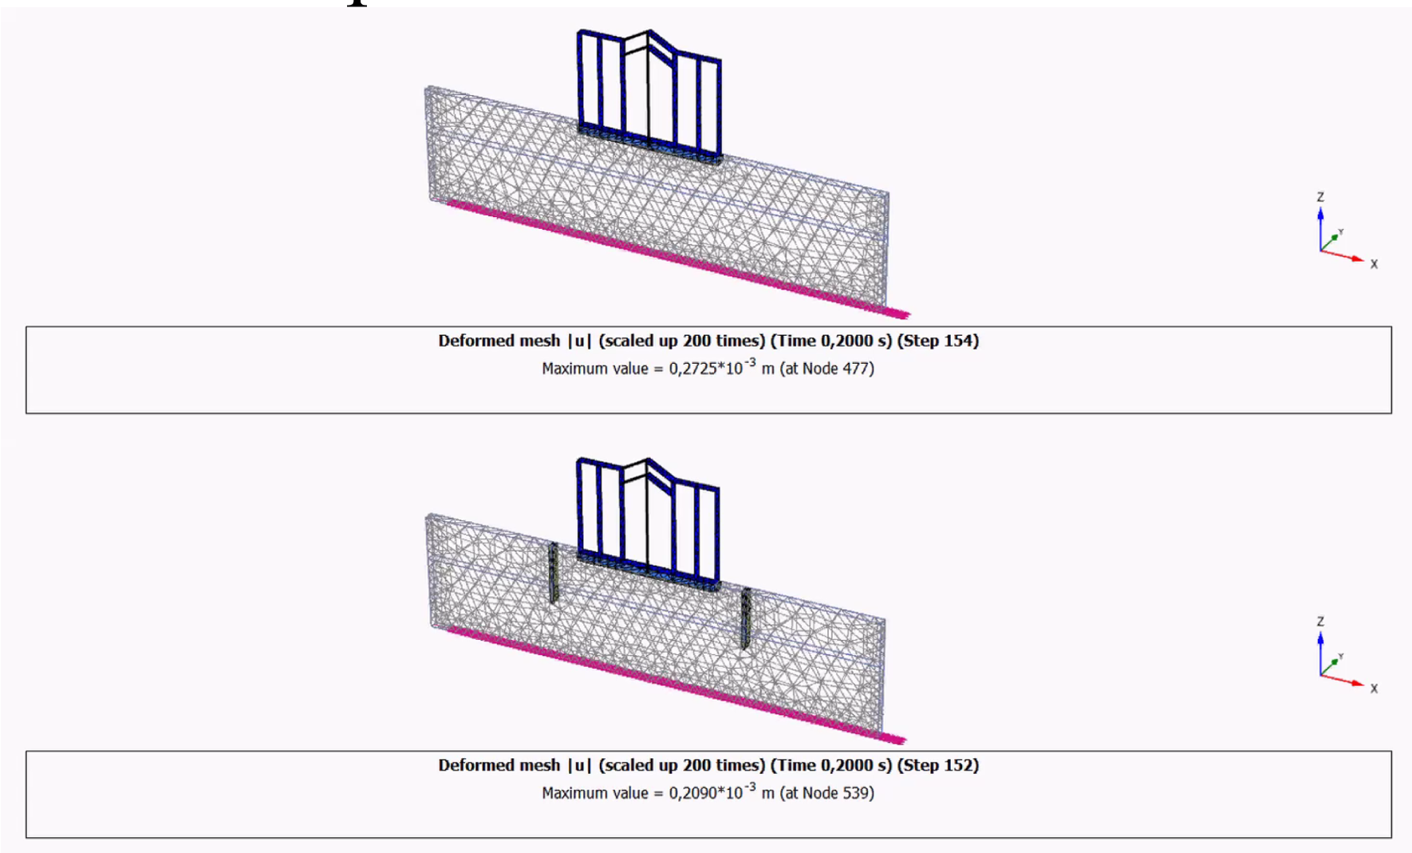
Рисунок 60 – расчетная модель здания при приложении сейсмической нагрузки до и после установки экран-барьера

Перемещения самой нагруженной конструкции здания (переднего портал мавзолея) показаны на рис 61.
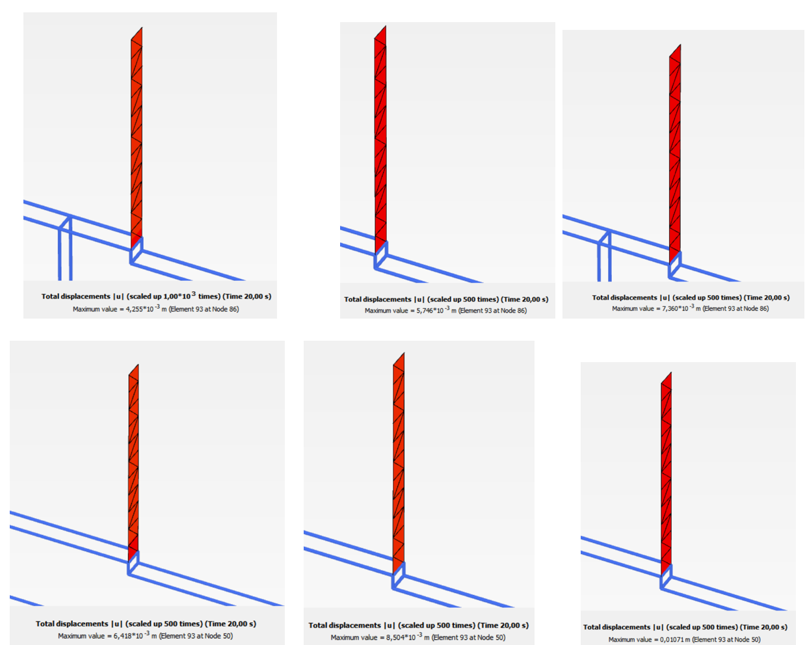
Рисунок 61 – перемещения портала передней части мавзолея.

На графике 62 показано перемещение верхней части стены Мавзолея Ходжи Ахмеда Ясави в зависимости от ускорения в g при землетрясении. Сравниваются два случая: перемещение без использования экрана-барьера из геотехнической сейсмоизоляции (синяя линия) и с использованием экрана-барьера (оранжевая линия).

Рисунок 62 – Перемещение верхней части стены Мавзолея Ходжи Ахмеда Ясави при землетрясении

По горизонтальной оси откладываются значения ускорения в м/с2 , а по вертикальной оси — перемещение верхней части стены в сантиметрах.
При ускорении 2.27 м/с2 перемещение без экрана-барьера составляет 6.418 см, тогда как с экран-барьером — 4,255 см.
При увеличении ускорения до 2.6105 м/с2 перемещение без экрана-барьера увеличивается до 8.504 см, а с экран-барьером — до 5,746 см.
При максимальном рассматриваемом ускорении 3.39365 м/с2 перемещение без экрана-барьера достигает 10.71 см, а с экран-барьером — 7,36 см.
График наглядно демонстрирует, что использование экрана-барьера из геотехнической сейсмоизоляции снижает амплитуду перемещений верхней части стены мавзолея на всех уровнях ускорения. Это подтверждает эффективность применения таких барьеров для защиты исторических сооружений от сейсмических воздействий.
Эффективность геотехнической сейсмоизоляции: Результаты расчетно-экспериментальных исследований показали, что применение геотехнической сейсмоизоляции значительно повышает сейсмостойкость исторических памятников архитектуры, снижая амплитуду колебаний и распределение напряжений в конструкциях.
Оптимизация конструкции: Моделирование в ПК Plaxis позволило выявить наиболее уязвимые зоны в фундаментной системе и конструкциях зданий, что дает возможность разработать меры по их укреплению и улучшению сейсмической устойчивости.
Влияние геологических условий: Исследования подтвердили, что геологические условия, включая состав и свойства грунтов, существенно влияют на эффективность сейсмоизоляции и должны учитываться при проектировании и установке таких систем.
Преимущество комплексного подхода: Применение программного комплекса Plaxis для моделирования сейсмостойкости показало высокую точность и эффективность комплексного подхода, объединяющего геотехнические и сейсмические аспекты в одном расчете.
Рекомендации для практического применения: На основе полученных данных были разработаны рекомендации по использованию геотехнической сейсмоизоляции для защиты исторических памятников, которые могут быть внедрены в практику реставрации и строительства в сейсмоактивных регионах.

Выводы по главе 3

На основании разработки модели геотехнической сейсмоизоляции, отражающей совместную работу системы «основание - сооружение» во время землетрясения, экспериментальных исследований материалов экрана-барьера геотехнической сейсмоизоляции, расчетно-экспериментальных исследований сейсмостойкости памятников архитектуры с использованием геотехнической сейсмоизоляции на ПК Plaxis 3D можно сделать следующие выводы:
- Оценка сейсмостойкости архитектурных памятников требует тщательного анализа характеристик грунта, на котором они расположены. В данной работе проведены лабораторные исследования физических и механических свойств суглинка, отобранного в сейсмоопасной зоне Алматы, включающие определение влажности, плотности, а также пределов пластичности. Полученные данные о характеристиках грунта сопоставимы с условиями вокруг архитектурных памятников Туркестана, что позволяет использовать их для численного моделирования и оценки сейсмостойкости объектов культурного наследия.
- Для определения механических характеристик грунта были проведены испытания методом одноплоскостного среза, которые показали значения угла внутреннего трения φ = 20,72° и удельного сцепления с = 0,0217 МПа, что соответствует стандарту ГОСТ 12248-2010. Для улучшения свойств грунта были исследованы различные составы, включая добавки силиката, битума, цемента и резиновой крошки, каждая из которых обладает своими преимуществами и недостатками в контексте прочности, водонепроницаемости и демпфирования.
- В ходе эксперимента с использованием прибора Проктора и акселерометра ВС 111 были определены демпфирующие свойства различных моделей грунта с добавками, таких как цемент, битум, силикат и резина. Результаты показали, что добавление битума обеспечивает наибольшее снижение амплитуды сейсмических волн (на 65,98%), что делает его наиболее эффективным материалом для сейсмоизоляции. Грунтосиликат, грунтоцемент и грунторезина также показали значительное снижение амплитуды колебаний по сравнению с обычным грунтом. Эти данные подтверждают возможность использования данных материалов для создания вертикальных экранов-барьеров с целью повышения сейсмостойкости архитектурных памятников.
- Экспериментальные исследования показали, что введение различных композитных материалов в структуру грунта существенно влияет на его демпфирующие свойства, повышая коэффициент демпфирования и, следовательно, способность поглощать энергию колебаний. Наибольшие значения коэффициента демпфирования были получены для грунторезины (0,33195) и грунтобитума (0,31445), что делает их эффективными материалами для сейсмоизоляции. Грунтоцемент также продемонстрировал высокие демпфирующие характеристики (0,3505), что подтверждает его потенциал для применения в защитных конструкциях. Наименьший показатель демпфирования был зафиксирован у грунтосиликата (0,129), что связано с высокой вязкостью материала, замедляющей процесс диссипации энергии колебаний.
- Моделирование и расчет мавзолея Ходжи Ахмеда Ясави в PLAXIS 3D требуют детального учета геологических и гидрологических условий региона, которые оказывают значительное влияние на поведение сооружения при различных нагрузках. Сложное геологическое строение территории, представленное породами различных геологических эпох, и разнообразие типов грунтов, обусловленное климатическими и тектоническими особенностями, являются ключевыми факторами при выборе инженерных решений. Эти данные позволяют более точно прогнозировать поведение грунтов и оценивать эффективность предложенных мероприятий по сейсмоусилению исторического объекта.
- Моделирование мавзолея Ходжи Ахмеда Ясави в PLAXIS 3D позволило оценить влияние геотехнической сейсмоизоляции на сейсмостойкость конструкции, показав значительное снижение амплитуд колебаний и перемещений при различных уровнях сейсмических воздействий. Результаты расчетов продемонстрировали, что использование экран-барьера из геотехнической сейсмоизоляции снижает перемещения верхней части стены на 30-40% по сравнению с вариантом без защиты. Анализ выявил уязвимые зоны конструкции, что дает возможность разработать дополнительные меры по ее укреплению. Данные исследования подтверждают эффективность комплексного подхода к защите исторических памятников в условиях сейсмоактивных регионов.

ОБОСНОВАНИЕ ЭФФЕКТИВНОСТИ И РАЗРАБОТКА РЕКОМЕНДАЦИЙ ПО УСТРОЙСТВУ СИСТЕМЫ ГЕОТЕХНИЧЕСКОЙ СЕЙСМОИЗОЛЯЦИИ
Эффективная защита памятников архитектуры от сейсмических и вибрационных воздействий является ключевым аспектом их сохранения. В данной главе представлены обоснование эффективности системы геотехнической сейсмоизоляции и рекомендации по её устройству на основе проведённых исследовательских и экспериментальных работ.
Проведенные исследовательские и экспериментальные работы подтвердили высокую эффективность системы геотехнической сейсмоизоляции для защиты памятников архитектуры от сейсмических и вибрационных воздействий. Разработанные рекомендации по выбору материалов, проектированию, технологии установки и техническому обслуживанию обеспечивают надежную защиту исторических зданий, способствуя их сохранению и продлению срока службы.

Технология устройства и обеспечение надежности геотехнической сейсмоизоляции архитектурных памятников

Для защиты архитектурных памятников от сейсмических и вибрационных воздействий применяются различные методы геотехнической сейсмоизоляции, направленные на сохранение устойчивости и целостности исторических сооружений. В данной главе рассматриваются технологии устройства и обеспечения надежности систем сейсмоизоляции, использующие инновационные материалы, такие как грунторезина и грунтобитум. Эти материалы обладают высокими демпфирующими свойствами, что позволяет эффективно снижать энергию сейсмических волн, минимизируя потенциальные повреждения конструкции.
Одним из ключевых элементов сейсмоизоляции являются вертикальные барьеры, которые устанавливаются вдоль периметра фундамента здания или вокруг него. Эти конструкции не только предотвращают проникновение воды и стабилизируют грунт, но и существенно уменьшают воздействие сейсмических волн на здание. Применение вертикальных барьеров в защите архитектурных памятников обусловлено их высокой эффективностью, долговечностью и способностью сохранять исторические сооружения в условиях сейсмической активности.
Для устройства вертикальных барьеров используются различные материалы, такие как резиногрунт, битумгрунт. Выбор материала зависит от специфики объекта и характера внешних угроз. Основные методы установки вертикальных барьеров включают буронабивные сваи, стенки в грунте и мембранные барьеры на рис. 63.
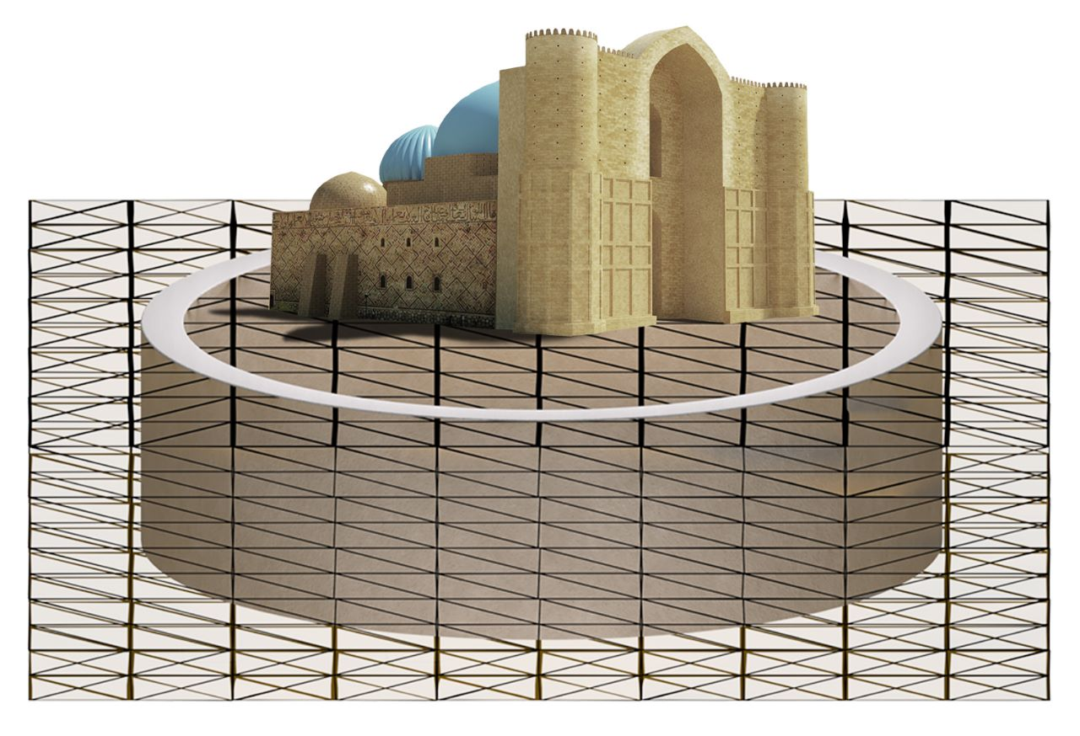
Рисунок 63 – вертикальный экран-барьер вокруг Мавзолея Ходжи Ахмеда Ясави

Исследование эффективности вертикальных барьеров
Экспериментальные исследования показывают, что вертикальные барьеры значительно снижают воздействие внешних факторов на архитектурные памятники. В частности, снижение проникновения воды и стабилизация грунта позволяют предотвратить подвижки и деформации фундамента, что особенно важно для старинных зданий. Результаты испытаний подтверждают, что использование вертикальных барьеров значительно увеличивает долговечность и стабильность конструкций.
Примеры успешного применения вертикальных барьеров
Примеры успешного применения вертикальных барьеров включают проекты по защите исторических зданий в Венеции, где барьеры предотвращают подъем грунтовых вод, и в Сан-Франциско, где барьеры защищают от сейсмических волн. Эти проекты демонстрируют высокую эффективность и надежность данной технологии.
На сегодняшний день разработано множество систем сейсмоизоляции памятников архитектуры, и предложены различные подходы к их проектированию и устройству. В предлагаемом методе используется технология устройства геотехнической сейсмоизоляции в виде вертикальных экран-барьеров из геоматериалов, аналогичных устройству буронабивных грунтовых свай.
Процесс устройства вертикальных экран-барьеров включает следующие этапы:
- Бурение скважины на рис 64: Скважина пробуривается раскатчиком-устройством, который уплотняет грунт стенок скважины при бурении.
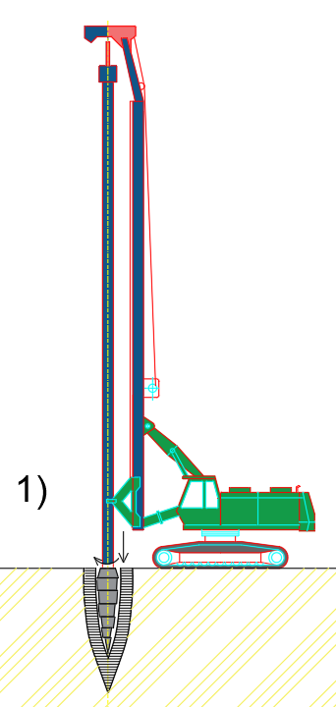
Рисунок 64 – Бурение скважины для вертикального экран-барьера

- Заполнение скважины на рис. 65:
  - Заполнение скважины смесью из геоматериала первого слоя.
  - Заполнение скважины смесью из геоматериала второго слоя.
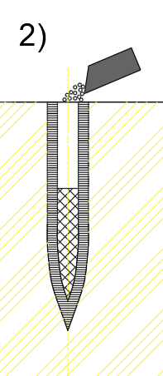
Рисунок 65 – Заполнение скважины геоматериалом

- Уплотнение на рис 66:
  - Уплотнение уложенного геоматериала первого слоя.
  - Уплотнение уложенного геоматериала второго слоя.
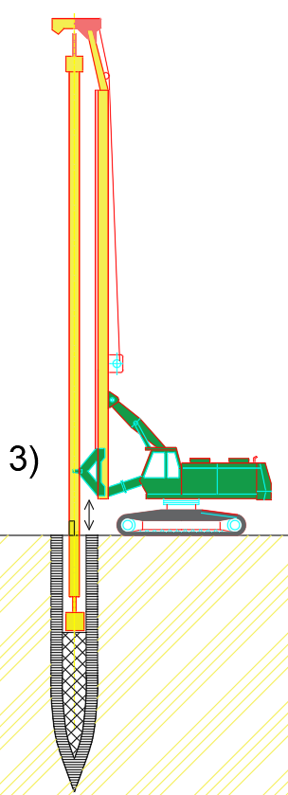
Рисунок 66 – Уплотнение скважины для вертикального экран-барьера

Параметры вертикальных барьеров (тип геоматериала, толщина экрана в 2-3 ряда, расположение от здания и его глубина) зависят от инженерно-геологических условий площадки, на которой расположен памятник архитектуры.
Проект производства работ по устройству геотехнической сейсмоизоляции в виде экрана-барьера включает:
- состав оборудования и технологические параметры выполнения грунторезиновых сейсмических барьеров в данном типе грунтовых условий;
- последовательность выполнения грунторезиновых сейсмических барьеров, изменение последовательности производства работ может быть в зависимости от грунтовых условий;
- допустимые отклонения геометрических размеров и физико-механических характеристик грунтобетонного элемента регламентируется рекомендациями;
- Предусматривает использование отходов производства;
- мероприятия по контролю качества выполненных работ.
Раскатка скважин производится пилотными раскатчиками на рис 67. С техническими характеристиками показанными в табл. 8.

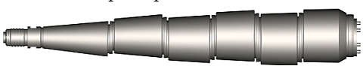
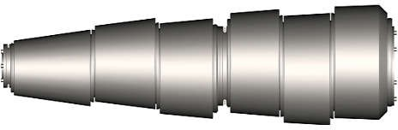
Рисунок 67 – Раскатчик пилотный Ø 80 «РП80», Ø 200 «РР200», Ø 370 «РР370»

Таблица 8 - Технические данные и характеристики раскатчиков

№  п/п | Наименование раскатчика | РП 80 | РР200 | РР370
1 | Диаметр расширенной скважины, мм | 80 | 200 | 370
2 | Диаметр пилотной скважины, мм | 0 | 80 | 180
3 | Длина раскатчика, мм | 1093 | 1234 | 2074
4 | Длина рабочей части, мм | 998 | 1137 | 2053
5 | Расчетный шаг, мм/об. | 3 | 7 | 10
6 | Мах. крутящий момент на валу, кгс х м | 50 | 450 | 450
7 | Nom. крутящий момент на валу, кгс х м | 6 | 45 | 250
8 | Мах. осевая нагрузка на вал, кгс х м | 2 | 8 | 8
9 | Nom. осевая нагрузка на вал, кгс х м | 0,5 | 1 | 4
10 | Мах. частота вращения вала, об/мин | 190 | 100 | 60
11 | Nom. частота вращения вала, об/мин | 120 | 60 | 40

Технология набивки скважины экран-барьера проводится поэтапно, до достижения оптимальной плотности геоматериала, аналогично технологии устройства буронабивных грунтовых свай. В процессе устройства обеспечивается организационно-технологическая надежность и сохранность памятников архитектуры.
Результаты исследований и примеры практического применения показывают, что вертикальные барьеры являются одним из наиболее эффективных методов защиты архитектурных памятников. Сравнение с традиционными методами защиты подтверждает преимущество вертикальных барьеров в снижении риска повреждений и увеличении долговечности зданий.
Результаты экспериментальных исследований параметрических характеристик материалов, используемых в качестве наполнителя экран-барьера, показали отличные демпфирующие качества этих геоматериалов. Все виды моделей геоматериалов системы геотехнической сейсмоизоляции демонстрируют снижение амплитуд сейсмических волн по сравнению с грунтом без включений.
Для успешного внедрения технологии вертикальных барьеров рекомендуется проводить детальные обследования зданий и окружающей среды, учитывать местные геологические условия и использовать современные материалы и методы установки. Важно также проводить регулярный мониторинг состояния барьеров для своевременного выявления и устранения возможных проблем.
Уменьшение амплитуды сейсмических колебаний и обеспечение более высокого коэффициента демпфирования геотехнической сейсмоизоляции приводят к повышению безопасности, долговечности и сохранению жизней. Это делает данную технологию важной и полезной для защиты зданий и инфраструктуры от сейсмических угроз, особенно для защиты архитектурных памятников.
Технология создания сейсмоизоляции из вертикальных буронабивных барьеров обеспечивает организационно-техническую надежность устройства систем геотехнической сейсмоизоляции, способствуя целостности и сохранности архитектурных памятников на всех этапах строительства и эксплуатации.
Геотехническая сейсмоизоляция представляет собой перспективное направление в сейсмостойком строительстве, но её внедрение требует комплексного подхода, учитывающего технические и экономические аспекты, а также специфику применения в различных геологических условиях. Эффективное использование этой технологии возможно при тщательном планировании и учёте всех факторов, влияющих на функциональность и долговечность системы.
Вертикальные барьеры являются перспективным и эффективным методом защиты архитектурных памятников от различных внешних воздействий. Использование этой технологии позволяет значительно уменьшить риск повреждений и разрушений, обеспечивая сохранение культурного наследия для будущих поколений. Комплексный подход к проектированию и установке барьеров, а также регулярный мониторинг их состояния, являются ключевыми факторами успешного применения данной технологии.
Технология устройства геотехнической сейсмоизоляции с использованием материалов, таких как грунторезина и грунтобитум, обеспечивает надежную защиту архитектурных памятников от сейсмических и вибрационных воздействий. Комплексный подход, включающий подготовку площадки, устройство вертикальных и горизонтальных барьеров, контроль качества, регулярный мониторинг и техническое обслуживание, позволяет создать эффективную и долговечную систему сейсмоизоляции. Обучение и подготовка специалистов, а также разработка методических рекомендаций способствуют успешному внедрению и эксплуатации данных систем, что способствует сохранению культурного наследия для будущих поколений.

Оценка эффективности технологий устройства геотехнической сейсмоизоляции
Эффективность технологий устройства геотехнической сейсмоизоляции является ключевым аспектом в обеспечении защиты архитектурных памятников от разрушительных последствий землетрясений. Для оценки этих технологий используются несколько критически важных критериев:
Снижение амплитуды сейсмических волн: Одним из основных показателей эффективности системы сейсмоизоляции является её способность уменьшать амплитуду сейсмических колебаний, передаваемых на конструкцию памятника. Это достигается за счет демпфирующих свойств материалов, которые используются в составе системы.
Демпфирующие свойства материалов: Оценка коэффициентов демпфирования материалов, применяемых в системе сейсмоизоляции, позволяет определить, насколько эффективно они поглощают и рассеивают энергию сейсмических волн. Материалы, такие как грунторезина и грунтобитум, показали высокую степень демпфирования, что делает их идеальными для использования в этих системах.
Прочность и долговечность: Материалы, используемые в системах геотехнической сейсмоизоляции, должны сохранять свои физико-механические свойства на протяжении длительного времени, даже при многократных сейсмических воздействиях. Это критически важно для обеспечения долгосрочной защиты памятников архитектуры.
Сохранение структурной целостности: Система сейсмоизоляции должна способствовать предотвращению появления трещин и разрушений в конструкции здания. Это особенно важно для памятников архитектуры, где любое повреждение может привести к утрате культурной и исторической ценности.
Экономическая эффективность: Важно учитывать соотношение затрат на установку и эксплуатацию системы сейсмоизоляции с экономическими выгодами, которые выражаются в снижении ущерба от землетрясений. Экономическая эффективность системы заключается в минимизации расходов на восстановление зданий и предотвращении человеческих жертв.
На сегодняшний день существует множество систем сейсмоизоляции для архитектурных памятников, предлагающих разнообразные подходы к проектированию и технологии их устройства. Применение вертикальных экран-барьеров из геоматериалов, подобных буронабивным грунтовым сваям, является одним из наиболее эффективных методов. Технология устройства таких барьеров включает несколько этапов, начиная с раскатки скважины до проектной глубины и заканчивая уплотнением уложенного геоматериала, что обеспечивает надежность и долговечность системы.
Несмотря на значительные преимущества, внедрение геотехнических систем сейсмоизоляции сопряжено с определенными трудностями. Эти системы требуют тщательного исследования свойств геоматериалов, детального проектирования и расчета сейсмоизоляции. Инженерно-геологические условия площадки и специфические особенности архитектурных памятников могут существенно усложнить реализацию проектов. Важно учитывать, что многие геоматериалы, включая грунтобитум и грунторезину, подвержены старению и деградации под воздействием окружающей среды, что может снижать их эффективность со временем.
Тем не менее, правильно спроектированные и установленные системы геотехнической сейсмоизоляции способны существенно повысить устойчивость архитектурных памятников и других важных объектов к сейсмическим воздействиям. Это требует не только технических инноваций, но и стратегического подхода к выбору материалов, проектированию и интеграции систем в существующую инфраструктуру. Организационные и технологические аспекты должны быть тщательно проработаны для минимизации рисков и увеличения долгосрочной ценности вложений в сейсмическую безопасность.
Важным элементом работы является обоснование технологической эффективности устройства систем сейсмозащиты и сейсмоизоляции, а также их организационно-технологической надежности на всех этапах – от проектирования до эксплуатации.
В итоге, результаты теоретических и экспериментальных исследований, проведенных в рамках данного проекта, позволяют создать единую методологию научно-технического обоснования сейсмозащиты и сейсмоизоляции для защиты существующих объектов застройки от землетрясений. Они также станут основой для разработки новых способов обеспечения сейсмостойкости и сохранения памятников архитектуры в Казахстане и других сейсмоактивных регионах.
Оценка эффективности технологий устройства геотехнической сейсмоизоляции показала, что применение грунторезины и грунтобитума значительно повышает устойчивость архитектурных памятников к сейсмическим и вибрационным воздействиям. Эти материалы обладают высокими демпфирующими свойствами, прочностью и долговечностью, что обеспечивает надежную защиту конструкций. Экспериментальные исследования и численное моделирование подтвердили снижение амплитуды сейсмических волн и сохранение структурной целостности зданий. Экономическая эффективность систем сейсмоизоляции также была подтверждена, что делает их перспективным решением для защиты культурного наследия от сейсмических угроз.

Социальный и экономический эффект устройства геотехнической сейсмоизоляции для сохранения памятников архитектуры

Катастрофическое землетрясение 6 февраля 2023 года в Турции и Сирии заставило мировое сообщество вновь обратить внимание на проблемы сейсмостойкости и безопасности существующих зданий, которые часто характеризуются высокой уязвимостью. Примеры разрушений в этих странах показали, насколько важно разработать эффективные системы сейсмозащиты и сейсмоизоляции, особенно в регионах с высокой сейсмической активностью, таких как Алматы, где уязвимыми являются значительное количество зданий различного типа. Согласно экспертным оценкам, около 840 кирпичных зданий с деревянными перекрытиями, 210 крупнопанельных домов с "гибким" первым этажом и более 1100 кирпичных зданий с бетонными перекрытиями в Алматы, а также около 1880 зданий с железобетонным каркасом, построенных до 1998 года, подвержены высокому риску разрушения при землетрясении.
На фоне данных фактов, цель проекта, рассмотренного в данной главе, заключается в разработке эффективной системы сейсмозащиты и сейсмоизоляции для существующих объектов застройки. Эти меры направлены на снижение социальных, экономических и экологических рисков, связанных с разрушениями зданий. Проект включает разработку методик численного моделирования работы системы "основание – сейсмоизоляция - здание" с демпферным экраном-барьером, а также оценку эффективности таких систем в условиях сейсмической активности. Особое внимание уделено технико-экономическому обоснованию и рекомендациям по организационно-технологической надежности устройств сейсмоизоляции как в строительный, так и в эксплуатационный периоды.
Социальный эффект
Ожидаемые результаты проекта имеют значительное социальное воздействие, поскольку направлены на обеспечение безопасности людей, проживающих, работающих и отдыхающих в уязвимых объектах застройки. Системы сейсмоизоляции могут существенно снизить риск обрушений и, как следствие, уменьшить количество человеческих жертв и травм при землетрясениях. Это также способствует сохранению культурного и исторического наследия, поскольку многие памятники архитектуры находятся в зоне высокой сейсмической активности и требуют дополнительных мер защиты.
Экономический эффект
Экономический эффект проекта заключается в снижении затрат на восстановление и ремонт зданий после землетрясений. Применение систем сейсмоизоляции снижает вероятность разрушения сооружений, что минимизирует прямые и косвенные издержки для населения и государства. В долгосрочной перспективе это способствует экономии государственных средств и повышению устойчивости экономики региона.
Для проведения анализа цен на устройство экран-барьера Мавзолея Ходжа Ахмеда Яссави важно учитывать несколько ключевых факторов, которые влияют на стоимость выполнения работ по устройству геотехнической сейсмоизоляции исторических зданий. Экран барьер на рис. 68, устраивается вокруг мавзолея, площадь поверхности экран барьера – 298 м². При заданной площади требуется 3311 шт буронабивных свай. Основные компоненты затрат включают:
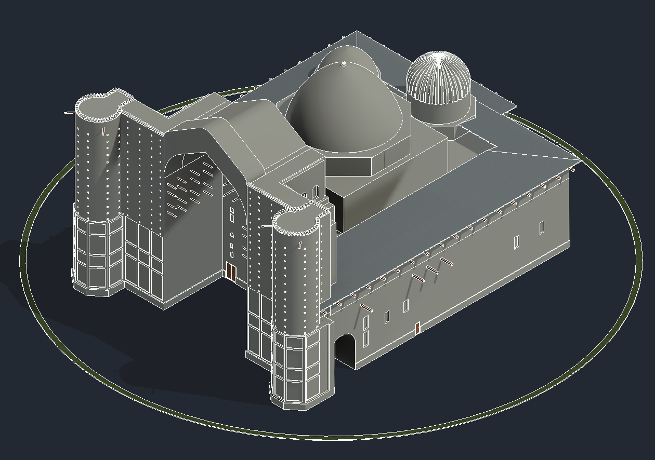
Рисунок 68 – Уплотнение скважины для вертикального экран-барьера

Проектно-изыскательские работы
Сбор и анализ данных: изучение состояния здания, инженерно-геологические исследования, оценка исторической значимости и конструктивных особенностей – 2 234 400 тенге за полный комплекс инженерных работ (цены согласно открытому источнику geologylab.ru)
Численное моделирование: использование программны комплексов (Plaxis 3D) для моделирования поведения сооружения при сейсмических воздействиях – 529 760 (цены согласно открытому источнику lira.land)
2. Подготовка площадки
геодезические изыскания -40 000 тенге (цены согласно открытому источнику service-geo.kz)
подведение инженерных сетей – 100 000 тенге (цены согласно открытому источнику flagma.kz)
3. Материалы для усиления и сейсмоизоляции
грунторезина: материалы для устройства сейсмоизоляционных экран-барьеров. Эти инновационные материалы показали высокую демпфирующую способность и сделаны из переработанных материалов.
цены согласно открытых источников на материалы (на 2024 год):
стоимость одного самосвала грунта (суглинка) – 30 000 тенге на 20 кубов (цены согласно открытому источнику flagma.kz).
расход грунта на 1 барьер – 1,44 м³ , на весь объем работ – 4768м³
30 000/20=1500
1500*4768=7152000
стоимость резиной крошки 250 000 за тонну (цены согласно открытому источнику kroshkarezinovaya.ru)
расход грунта на 1 барьер – 0,36 м³ , на весь объем работ – 1192м³
Для средней фракции (2-4 мм), плотность резиновой крошки составляет 650 кг/м³. Соответственно в одном кубометре резиновой крошки будет 650 килограмм материала.
Цена за килограмм=250000/1000​=250 KZT/кг
Стоимость за м³=650×250=162500 KZT/м³
общая стоимость 162500*1192=19370000
4. Устройство вертикальных экран-барьеров
Буронабивные сваи: Услуги бурения методом раскатных свай с уплотнением Грунта Ø300ММ ГЛУБИНОЙ ДО L=20М В СУХИХ ГРУНТАХ - 3500 тг. за погонный метр (цены согласно открытому источнику flagma.kz) (в работу входит Заполнение геоматериалами свай )
3500*20*33311=231 770 000
Уплотнение и укрепление: штанговое уплотнение грунта 3000 тенге за погонный метр (цены согласно открытому источнику satu.kz)
1000*20*311= 66 220 000
5. Технический надзор и контроль
Постоянный мониторинг состояния здания во время выполнения работ, контроль качества используемых материалов и технологий (3% от общей стоимости проекта)– 9 822 484
Общий расчет стоимости:
Проектные работы: 2 764 160
Подготовительные работы: 140 000
Материалы для сейсмоизоляции: 26522000
Устройство экран-барьеров: 231 770 000 за погонный метр бурения, заполнения и 66 220 000 за кубометр уплотнения.
Технический надзор: 9 822 484
Итоговая стоимость:
Общая стоимость устройства экран-барьера Мавзолея Ходжа Ахмеда Яссави составит 337 238 645 тенге.
Вывод данной главы подчеркивает значительный экономический эффект применения систем геотехнической сейсмоизоляции для защиты исторических памятников, таких как Мавзолей Ходжи Ахмеда Яссави, от сейсмических и вибрационных воздействий. Применение данных технологий позволяет не только значительно снизить риски разрушений зданий, но и уменьшить затраты на их восстановление и ремонт после землетрясений. Введение вертикальных экран-барьеров, выполненных с использованием инновационных материалов, таких как грунтобитум и грунторезина, продемонстрировало высокую демпфирующую способность, что значительно повышает сейсмостойкость конструкций.
Экономический эффект проекта заключается в предотвращении крупных затрат на ремонт и реставрацию объектов культурного наследия после разрушений, что также способствует экономии государственных средств и повышению устойчивости экономики региона. В долгосрочной перспективе такие системы сейсмоизоляции оказываются экономически выгодными за счет минимизации расходов на ликвидацию последствий землетрясений.
Проведенные расчеты стоимости установки экран-барьеров для Мавзолея Ходжи Ахмеда Яссави включают затраты на проектные работы, подготовку площадки, закупку материалов и проведение буровых работ. Особое внимание уделено использованию инновационных материалов, таких как резиновая крошка и грунтобитум, которые обладают отличными демпфирующими качествами и позволяют значительно снизить амплитуду сейсмических волн.
Кроме того, установка буронабивных свай и штанговое уплотнение грунта являются ключевыми этапами в реализации проекта. Они позволяют стабилизировать грунт и создать эффективные сейсмоизолирующие экраны, которые защищают фундамент здания от колебаний, вызванных сейсмическими воздействиями. В совокупности с постоянным техническим надзором и мониторингом состояния здания на протяжении выполнения работ, эти меры обеспечивают долговременную защиту мавзолея.
Итоговая стоимость проекта по устройству экран-барьера для защиты Мавзолея Ходжи Ахмеда Яссави составит 337 238 645 тенге, что включает в себя как работы по укреплению, так и использование современных технологий и материалов. Внедрение такой системы не только обеспечит сохранность исторического объекта, но и создаст новую методологическую базу для дальнейшего применения систем геотехнической сейсмоизоляции в Казахстане и других сейсмоактивных регионах.

Выводы по главе 4

На основании технологии устройства и обеспечение надежности геотехнической сейсмоизоляции, оценки эффективности технологий устройства, социального и экономического эффекта устройства геотехнической сейсмоизоляции для сохранения памятников архитектуры можно сделать следующие выводы:
- Технология геотехнической сейсмоизоляции с использованием вертикальных экран-барьеров из инновационных материалов, таких как грунторезина, грунтосилиткат, грунтоцемент, грунтобитум, демонстрирует высокую эффективность в защите архитектурных памятников от сейсмических и вибрационных воздействий. Экспериментальные исследования подтвердили, что данные материалы обладают отличными демпфирующими свойствами, существенно снижая амплитуды сейсмических волн и уменьшая риск повреждений конструкций. Устройство вертикальных барьеров вокруг фундамента памятников обеспечивает долговечность и устойчивость сооружений в условиях сейсмической активности. Комплексный подход, включающий детальное обследование объектов, учет местных геологических условий и регулярный мониторинг состояния барьеров, является ключевым фактором успешного внедрения данной технологии для сохранения культурного наследия.
- Применение технологий геотехнической сейсмоизоляции, включающих использование материалов с высокими демпфирующими свойствами, таких как грунторезина и грунтобитум, существенно повышает сейсмостойкость архитектурных памятников. Экспериментальные исследования и численное моделирование показали значительное снижение амплитуды сейсмических колебаний и повышение долговечности конструкций. Экономическая эффективность таких систем обусловлена снижением потенциального ущерба и затрат на восстановление зданий, что делает их важным элементом комплексной стратегии защиты культурного наследия в сейсмоактивных регионах. Эти технологии требуют тщательной адаптации к специфическим условиям площадки и особенностям объектов, что подчеркивает необходимость комплексного подхода к их внедрению.
- Катастрофическое землетрясение в Турции и Сирии в 2023 году продемонстрировало важность разработки эффективных систем сейсмозащиты и сейсмоизоляции для уязвимых зданий, особенно в сейсмоактивных регионах, таких как Алматы. Разработанный в проекте подход включает методики численного моделирования системы "основание – сейсмоизоляция – здание" и оценку эффективности демпферных экранов-барьеров. Ожидается, что внедрение таких систем позволит существенно снизить риск обрушений, уменьшить количество жертв и травм, а также обеспечить сохранность культурного наследия.
- Применение систем геотехнической сейсмоизоляции для защиты исторических памятников, таких как Мавзолей Ходжи Ахмеда Яссави, демонстрирует значительный экономический эффект, позволяя предотвратить затраты на восстановление объектов после разрушительных землетрясений. Использование инновационных материалов, таких как грунтобитум и грунторезина, в вертикальных экран-барьерах существенно снижает амплитуду сейсмических волн и повышает сейсмостойкость конструкций. Общая стоимость проекта по устройству экран-барьера составила 337 238 645 тенге, что оправдано долгосрочной экономической выгодой и сохранением культурного наследия. Эти системы представляют собой эффективное решение для сейсмозащиты исторических сооружений в сейсмоактивных регионах.

ЗАКЛЮЧЕНИЕ

В данной диссертации было проведено исследование, направленное на разработку и обоснование современных методов геотехнической сейсмоизоляции для защиты архитектурных памятников от разрушительных сейсмических воздействий. Основным акцентом исследования стали инновационные материалы и технологии, такие как вертикальные экран-барьеры с использованием геоматериалов, обладающих высокими демпфирующими свойствами. Разработанные методики и технологии позволяют существенно повысить сейсмостойкость исторических зданий, обеспечивая их сохранность и долговечность.
- Систематизирована и научно-технически обоснована геотехническая сейсмоизоляция как новое научное направление, способствующее повышению сейсмостойкости памятников архитектуры. В рамках данной работы разработана классификация систем сейсмоизоляции, которая иллюстрирует их применимость к существующим и новым зданиям, а также к архитектурным памятникам. Анализ систематизации позволяет выявить, что единственными методами сейсмоизоляции, обеспечивающими защиту архитектурных памятников без вмешательства в основные конструкции, являются вертикальные геотехнические барьеры и конусообразные и цилиндрические экраны. Таким образом, систематизация геотехнической сейсмоизоляции не только подтверждает ее актуальность как инновационного подхода, но и подчеркивает ее значимость для сохранения культурного наследия. Эти методы представляют собой эффективные решения для обеспечения сейсмостойкости исторических объектов, что является важным аспектом в контексте современных вызовов в области архитектурного консервационизма. Результаты исследования подчеркивают необходимость дальнейшего развития и внедрения геотехнической сейсмоизоляции в практическую деятельность, что может существенно повысить уровень защиты памятников архитектуры от сейсмических воздействий.
- Впервые разработана информационная модель Мавзолея Ходжа Ахмед Ясави с использованием Autodesk Revit, что стало значимым вкладом в области цифрового проектирования и оценки сейсмостойкости исторических архитектурных объектов. Данная модель позволяет осуществлять детальный анализ параметрических данных здания, что способствует более точному пониманию его конструктивных особенностей и потенциальной уязвимости к сейсмическим воздействиям. Создание информационной модели представляет собой важный шаг к интеграции современных технологий в процессы проектирования и анализа памятников архитектуры. Использование Autodesk Revit в этом контексте не только оптимизирует процесс проектирования, но и позволяет проводить многогранные расчеты, что значительно увеличивает точность прогнозирования поведения здания в условиях сейсмических нагрузок.
- В данной диссертации разработана расчетно-экспериментальная модель взаимодействия сейсмоизолированного сооружения с грунтовым основанием. В процессе работы была получена конструктивное решение системы геотехнической сейсмоизоляции в виде демпферных экранов-барьеров, что позволяет значительно повысить сейсмостойкость памятников архитектуры. В рамках исследования была создана экспериментальная установка, обеспечивающая комплексный анализ демпфирующих свойств моделей грунта под воздействием вибраций. Эта установка позволила провести ряд тестов для оценки демпфирующих характеристик различных геоматериалов, таких как грунтоцемент, грунторезина, грунтосиликат и грунтобитум. Результаты экспериментов, зафиксированные с помощью акселерометров и анализаторов спектра, продемонстрировали значительное преимущество геоматериалов системы сейсмоизоляции по сравнению с обычным грунтом без примесей. Разработанные методики приготовления смесей и уплотнения грунта в сочетании с высокоточными методами измерения обеспечили получение достоверных данных о сейсмических волнах, проходящих через грунт. Проведенные исследования подтвердили эффективность применения геотехнической сейсмоизоляции для обеспечения сохранности и долговечности архитектурных памятников как в процессе строительства, так и во время эксплуатации.
- Обоснованы условия применения численной модели ПК Plaxis 3D для оценки уязвимости и сейсмостойкости памятников архитектуры. Расчетами обосновано, что использование этой модели позволяет точно оценить влияние сейсмических воздействий на исторические здания, что крайне важно для их защиты и сохранения. Результатами расчетов доказано, что применение геотехнической сейсмоизоляции в виде экранов-барьеров значительно снижает амплитуду перемещений конструкций при землетрясениях. Графический анализ показал, что при увеличении ускорения от 2.27 м/с² до 3.39365 м/с² перемещение верхней части стены Мавзолея Ходжи Ахмеда Ясави без экран-барьера увеличивается на 6.3 см, в то время как с использованием барьера — лишь на 3.7 см. Это подтверждает эффективность внедрения таких систем для уменьшения динамических нагрузок на памятники архитектуры.
- В диссертации обоснованы условия и результаты применения геотехнической сейсмоизоляции, что подтвердило высокую эффективность всех исследуемых видов сейсмоизоляционных материалов. Расчетами обосновано, что различные типы геоматериалов, используемых в экранах-барьерах, демонстрируют хорошие демпфирующие свойства, что критически важно для снижения энергии землетрясений. Результатами экспериментов доказано, что применение грунтовых моделей с добавлением композитных материалов, таких как резиновая крошка и битум, значительно повышает коэффициенты демпфирования. В частности, грунтобитум показал наивысшее снижение амплитуды волн на 65,98%, что подчеркивает его эффективность как материала для сейсмоизоляции. Исследования также показали, что грунторезина и грунтоцемент обеспечивают значительное демпфирование, достигая коэффициентов 0,33195 и 0,3505 соответственно. Анализ динамических характеристик геоматериалов в рамках разработанной методики экспериментальных исследований подтвердил, что грунтовая среда, в зависимости от физических и механических свойств, эффективно поглощает поверхностные волны. Введение композитных материалов в структуру грунта изменяет его параметры, что способствует улучшению демпфирующих свойств. Разработано эффективное проектирование и технология устройства системы геотехнической сейсмоизоляции, направленная на сохранение целостности памятников архитектуры. В ходе работы была создана методика, которая учитывает инженерно-геологические условия площадок и специфические требования к материалам и технологиям.
- Процесс устройства вертикальных экран-барьеров включает несколько ключевых этапов: бурение скважин, заполнение их геоматериалами, и уплотнение. Эти этапы обеспечивают необходимую плотность и демпфирующие свойства барьеров, что критически важно для снижения амплитуды сейсмических волн и обеспечения организационно-технологической надежности системы. Кроме того, результаты исследования показали, что оптимальная комбинация материалов и конструктивных решений в системе геотехнической сейсмоизоляции позволяет достигать высокой эффективности защиты при минимальных затратах на установку и обслуживание. Сравнение с традиционными методами показывает явные преимущества новой технологии.

СПИСОК ИСПОЛЬЗОВАННЫХ ИСТОЧНИКОВ

- Абовский П.Н. Конструктивная сейсмобезопасность зданий и сооружений в сложных грунтовых условиях : препринт / под ред. Н.П. Абовского – Красноярск : Сибирский федеральный ун-т, 2009. -. 186с.
- Джинчвелашвили, Г.А. Перспективы развития систем сейсмоизоляции современных зданий и сооружений / Г. А. Джинчвелашвили, А. В. Колесников, В. Б. Заалишвили, И. С. Годустов // Сейсмостойкое строительство. Безопасность сооружений. – 2009. – № 6. – С. 27-31.
- Каландарбеков И.И. Численное моделирование зданий с учётом сейсмоизоляции: дисс. канд. техн. наук, Душанбе, 2019. – 178с.
- Мкртычев, О. В. Моделирование взаимодействия сооружения с основанием при расчете на землетрясение / О. В. Мкртычев, Г. А. Джинчвелашвили, М. С. Бусалова // Вестник МГСУ. – 2013. – № 12. – С. 34-40.
- Отарбаева Г.К., Отарбаева А.К., Мусаева С.Т. (2015) Проблемы сохранения историко-культурных и природных территорий в свете государственной программы республики Казахстан «культурное наследие». Журнал Казахская цивилизация, 2015, Алматы.
- Концепция культурной политики РК: Указ Президента Республики Казахстана от 4 ноября 2014 г.
- КрасноваТ.Н. (2022 )Национальные принципы реставрации в контексте проблем сохранения культурного наследия.
- Абдурашидов К. (2017)К землетрясениям должны быть готовы и люди, и здания. 30 июня 2017, Газета Общество . УзР.
- Елманова Е.Л. (2016) Фактор сейсмичности в формировании стиля мусульманской архитектуры. Вестник МГСУ 7/2016, 7-17 стр.
- Исина А.З., Маратова Ж. (2019) Геотехнические исследования мавзолея Ходжа Ахмеда Яссави. Материалы Международной научно-теоретической конференции «Сейфуллинские чтения – 15: Молодежь, наука, технологии – новые идеи и перспективы», приуроченной к 125 - летию С. Сейфуллина. -2019. Астана - Т.І, Ч.2 - С.23-26
- Тагыбаева Ж.Т., Саинова Г.А. (2013) Факторы экологического риска влияющие на устойчивость и сохранность памятников архитектуры // Материалы V Международной студенческой научной конференции «Студенческий научный форум» URL.
- Ордабаев А..(2018) Проблемы изучения, охраны и реставрации памятников архитектуры на примере Мавзолея Ходжи Ахмеда Ясави. Опубликовано: 09 марта, 2017
- Aljaafreh A. et al. Seismic Performance of Reinforced Concrete Structures with Concrete Deficiency Caused by In-situ Quality Management Issues // Civil Engineering Journal (Iran). 2023. Vol. 9, № 8.
- Aslani F., Nejadi S. Bond characteristics of steel fiber and deformed reinforcing steel bar embedded in steel fiber reinforced self-compacting concrete (SFRSCC) // Central European Journal of Engineering. 2012. Vol. 2, № 3.
- Alnaieli A.A.J., Al-Busaltan S. Characterizing polymer modified Cementations grout for semi-flexible pavement mixtures // Al-Qadisiyah Journal for Engineering Sciences. 2022. Vol. 14, № 4.
- Saatcioglu M., Serrato F., Foo S. Seismic performance of masonry infill walls retrofitted with CFRP sheets // American Concrete Institute, ACI Special Publication. 2005. Vol. SP-230.
- Muñoz M. et al. Reliable Data Acquisition System for a Low-Cost Accelerograph Applied to Structural Health Monitoring // Journal of Applied Science, Engineering, Technology, and Education. 2021. Vol. 3, № 2.
- Wierzbicki S., Pióro Z., Osiniak M. Laser-inclinometric method for displacement measurements in structural health monitoring // Archives of Civil Engineering. 2022. Vol. 68, № 4.
- Gil-Docampo M. et al. UAS IR-Thermograms Processing and Photogrammetry of Thermal Images for the Inspection of Building Envelopes // Applied Sciences (Switzerland). 2023. Vol. 13, № 6.
- Sumiyanto, Wardani S.P.R., Muntohar A.S. STABILISATION OF DEGRADED CLAY SHALE WITH THE GEOPOLYMER INJECTION METHOD // International Journal of GEOMATE. 2023. Vol. 24, № 104.
- Raju V.R., Valluri S. Practical Application of Ground Improvement // Symposium on Engineering of Ground & Environmental Geotechnics, Hyderabad, india 29th Feb–1st March. 2008.
- Xue H. Research on the Control of Excavation Deformation of Super Deep Foundation Pit Adjacent to the Existing Old Masonry Structure Building // Sustainability (Switzerland). 2023. Vol. 15, № 9.
- Mkrtychev O. V., Mingazova S.R. NUMERICAL ANALYSIS OF ANTISEISMIC SLIDING BELT PERFORMANCE // International Journal for Computational Civil and Structural Engineering. 2023. Vol. 19, № 2.
- Mei X. et al. Experimental study on the energy absorption characteristics of viscoelastic damping layers // IOP Conference Series: Earth and Environmental Science. 2021. Vol. 861, № 2.
- Forcellini D. et al. Energy Dissipation Efficiency of Geotechnical Seismic Isolation with Gravel-Rubber Mixtures: Insights from FE Non-Linear Numerical Analysis // Journal of Earthquake Engineering. 2024.
- Chiaro G. et al. Seismic response of low-rise buildings with eco-rubber geotechnical seismic isolation (ERGSI) foundation system: numerical investigation // Bulletin of Earthquake Engineering. 2023. Vol. 21, № 8.
- Banović I., Radnić J., Grgić N. Geotechnical seismic isolation system based on sliding mechanism using stone pebble layer: Shake-table experiments // Shock and Vibration. 2019. Vol. 2019.
- Jing L. et al. Shaking table test of geotechnical seismic isolation system based on glass bead-sand cushions // Yanshilixue Yu Gongcheng Xuebao/Chinese Journal of Rock Mechanics and Engineering. 2020. Vol. 39, № 7.
- Pitilakis D. et al. Configuration of a gravel-rubber geotechnical seismic isolation system from laboratory and field tests // Soil Dynamics and Earthquake Engineering. 2024. Vol. 178.
- Jing L.P. et al. Shaking table tests on two geotechnical seismic isolation systems // Yantu Gongcheng Xuebao/Chinese Journal of Geotechnical Engineering. 2020. Vol. 42, № 11.
- Dhanya J.S. et al. Shaking table experiments on framed structure resting on geogrid reinforced geotechnical seismic isolation system // Bulletin of Earthquake Engineering. 2023. Vol. 21, № 8.
- Zhang H. et al. A geotechnical seismic isolation system based on marine sand cushion for attenuating ground shock effect: Experimental investigation // Soil Dynamics and Earthquake Engineering. 2023. Vol. 168.
- Sun Q., Xue Y., Hou M. Geotechnical seismic isolation system to protect cut-and-cover utility tunnels using tire-derived aggregates // Soil Dynamics and Earthquake Engineering. 2024. Vol. 176.
- Tsang H.H. et al. Performance of geotechnical seismic isolation system using rubber-soil mixtures in centrifuge testing // Earthq Eng Struct Dyn. 2021. Vol. 50, № 5.
- Golestani Ranjbar E., Seyedi Hosseininia E. Seismic performance of rubber-sand mixture as a geotechnical seismic isolation system using shaking table test // Soil Dynamics and Earthquake Engineering. 2024. Vol. 177.
- Degli Abbati S. et al. Ambient vibrations-supported seismic assessment of the Saint Lawrence Cathedral’s bell tower in Genoa, Italy // J Civ Struct Health Monit. 2024. Vol. 14, № 1.
- Kilic G. Assessment of historic buildings after an earthquake using various advanced techniques // Structures. 2023. Vol. 50.
- Requena-Garcia-Cruz M. V. et al. Preliminary structural and seismic performance assessment of the Mosque-Cathedral of Cordoba: The Abd al-Rahman I sector // Eng Struct. 2023. Vol. 291.
- Hoseynzadeh H., Mortezaei A. Seismic Vulnerability and Rehabilitation of One of the World’s Oldest Masonry Minaret under the Different Earthquake Frequency Content // Journal of Rehabilitation in Civil Engineering. 2021. Vol. 9, № 4.
- Alekseenko V.N., Zhilenko O.B. Seismic stability of the restored architectural monument // Magazine of Civil Engineering. 2016. Vol. 67, № 7.
- Souisa M., Sapulete S.M., Siahaya L.A. Earthquake Disaster Risk Analysis for Mitigation Efforts in Seram and Buru Islands, Maluku // Jurnal Penelitian Pendidikan IPA. 2023. Vol. 9, № 7.
- Dominguez-Martínez O. Preservation and repair of rammed earth constructions . // Master’s Thesis SAHC. 2015. № September.
- Calvi P.M., Calvi G.M. Historical development of friction-based seismic isolation systems // Soil Dynamics and Earthquake Engineering. 2018. Vol. 106.
- Belash T. et al. On the Efficiency of Use of Seismic Isolation in Antiseismic Construction // American Journal of Environmental Science and Engineering. 2019. Vol. 3, № 4.
- Avossa A.M., Pianese G. Damping effects on the seismic response of base-isolated structures with LRB devices // Ingegneria Sismica. 2017. Vol. 34, № 2.
- Castaldo P., Ripani M. Optimal design of single concave sliding bearings for isolated structures considering intermediate isolation degrees // Ingegneria Sismica. 2017. Vol. 34, № 3–4.
- Petrone G., Ferrentino T., Alfano G. Influence of PGA/PGV ratio on the seismic reliability of base-isolated systems with FPS // Ingegneria Sismica. 2017. Vol. 34, № 3–4.
- Calvi P.M., Moratti M., Calvi G.M. Seismic isolation devices based on sliding between surfaces with variable friction coefficient // Earthquake Spectra. 2016. Vol. 32, № 4.
- Chalhoub M.S., Kelly J.M. Sliders and tension controlled reinforced elastomeric bearings combined for earthquake isolation // Earthq Eng Struct Dyn. 1990. Vol. 19, № 3.
- Chen Y., Ahmadi G. Stochastic earthquake response of secondary systems in base‐isolated structures // Earthq Eng Struct Dyn. 1992. Vol. 21, № 12.
- Griffith M.C., Aiken I.D., Kelly J.M. Displacement Control and Uplift Restraint for Base‐Isolated Structures // Journal of Structural Engineering. 1990. Vol. 116, № 4.
- Jangid R.S., Datta T.K. Nonlinear Response of Torsionally Coupled Base Isolated Structure // Journal of Structural Engineering. 1994. Vol. 120, № 1.
- Constantinou M.C. et al. Sliding isolation system for bridges: experimental study // Earthquake Spectra. 1992. Vol. 8, № 3.
- Calvi P.M., Calvi G.M. Historical development of friction-based seismic isolation systems // Soil Dynamics and Earthquake Engineering. Elsevier Ltd, 2018. Vol. 106. P. 14–30.
- Forcellini D. Assessment of geotechnical seismic isolation (GSI) as a mitigation technique for seismic hazard events // Geosciences (Switzerland). 2020. Vol. 10, № 6.
- Celebi M. Design of Seismic Isolated Structures: From Theory to Practice // Earthquake Spectra. 2000. Vol. 16, № 3.
- Giuliani G.C. Structural design, analysis and full-scale tests of seismically isolated buildings // Eng Struct. 1993. Vol. 15, № 2.
- Zhang C., Ali A. The advancement of seismic isolation and energy dissipation mechanisms based on friction // Soil Dynamics and Earthquake Engineering. 2021. Vol. 146.
- Al-Hussaini T.M., Ahmad S. Design of wave barriers for reduction of horizontal ground vibration // Journal of Geotechnical Engineering. 1991. Vol. 117, № 4.
- Bernal-Sanchez J., Leak J., Barreto D. Rubber-soil mixtures: use of grading entropy theory to evaluate stiffness and liquefaction susceptibility // Bulletin of Earthquake Engineering. 2023. Vol. 21, № 8.
- Ali H.-E.M., Abdel-Ghaffar A.M. Modeling of Rubber and Lead Passive-Control Bearings for Seismic Analysis // Journal of Structural Engineering. 1995. Vol. 121, № 7.
- Abate G., Fiamingo A., Massimino M.R. An eco-sustainable innovative geotechnical technology for the structures seismic isolation, investigated by FEM parametric analyses // Bulletin of Earthquake Engineering. 2023. Vol. 21, № 10.
- Xiong W. et al. Geotechnical seismic isolation system - Experimental study // Advanced Materials Research. 2011. Vol. 163–167.
- Wu M. et al. Dynamic behavior of geocell-reinforced rubber sand mixtures under cyclic simple shear loading // Soil Dynamics and Earthquake Engineering. 2023. Vol. 164.
- Abate G. et al. FEM investigation of full-scale tests on DSSI, including gravel-rubber mixtures as geotechnical seismic isolation // Soil Dynamics and Earthquake Engineering. 2023. Vol. 172.
- Dhanya J.S., Boominathan A., Banerjee S. Investigation of Geotechnical Seismic Isolation Bed in Horizontal Vibration Mitigation // Journal of Geotechnical and Geoenvironmental Engineering. 2022. Vol. 148, № 12.
- Kuvat A., Sadoglu E. Dynamic properties of sand-bitumen mixtures as a geotechnical seismic isolation material // Soil Dynamics and Earthquake Engineering. 2020. Vol. 132.
- Banović I., Radnić J., Grgić N. Numerical Model for Dynamic Analysis of Structures with Seismic Base Isolation Using A Layer of Stone Pebbles // Ingegneria Sismica. 2021. Vol. 38, № 1.
- Dudchenko A. V., Dias D., Kuznetsov S. V. Vertical wave barriers for vibration reduction // Archive of Applied Mechanics. 2021. Vol. 91, № 1.
- Kuznetsov S. V., Nafasov A.E. Horizontal acoustic barriers for protection from seismic waves // Adv Acoust Vib. 2011.
- Gatto M.P.A., Montrasio L. 71udy // Geotechnical Engineering for the Preservation of Monuments and Historic Sites III - Proceedings of the 3rd International Issmge TC301 Symposium, 2022. 2022.
- Čaušević M., Mitrović S., Bulić M. Determination of Seismic Load for Buildings using Different Response Spectra and Application on Different Methods of Analysis // Cogent Eng. 2023. Vol. 10, № 1.
- Núñez F., Ruiz D., Cortés J. Nonlinear dynamic analysis of steel buildings subjected to earthquakes // Revista Ingenieria de Construccion. 2021. Vol. 36, № 2.
- Sakcalı G.B. et al. Linear/Nonlinear Dynamic Analysis and Prediction of Failure Mechanism of Irgandi Bridge // Periodica Polytechnica Civil Engineering. 2022. Vol. 66, № 4.
- Xie W. et al. Ground vibration analysis under combined seismic and high-speed train loads // Underground Space (China). 2022. Vol. 7, № 3.
- Smoljanović H., Živaljić N., Nikolić Ž. A combined finite-discrete element analysis of dry stone masonry structures // Eng Struct. 2013. Vol. 52.
- Mohamed A.M.E. et al. Site-specific shear wave velocity investigation for geotechnical engineering applications using seismic refraction and 2D multi-channel analysis of surface waves // NRIAG Journal of Astronomy and Geophysics. 2013. Vol. 2, № 1.
- Chen Y. et al. Harnessing multi-layered soil to design seismic metamaterials with ultralow frequency band gaps // Mater Des. 2019. Vol. 175.
- Liu L. et al. Energy Dissipation and Performance Assessment of the Connected Structure with a One-Side Damping Layer // Buildings. 2022. Vol. 12, № 9.
- Yuan B. et al. Effect of Pile-Soil Relative Stiffness on Deformation Characteristics of the Laterally Loaded Pile // Advances in Materials Science and Engineering. 2022. Vol. 2022.
- Ungureanu B. et al. Auxetic-like metamaterials as novel earthquake protections // EPJ Applied Metamaterials. 2015. Vol. 2.
- Ben-Zeev S. et al. Drainage explains soil liquefaction beyond the earthquake near-field // Nat Commun. 2023. Vol. 14, № 1.
- Lay V. et al. Seismic P Wave Velocity Model From 3-D Surface and Borehole Seismic Data at the Alpine Fault DFDP-2 Drill Site (Whataroa, New Zealand) // J Geophys Res Solid Earth. 2020. Vol. 125, № 4.
- Kearey P., Brooks M. An introduction to geophysical exploration. 2nd edition // An introduction to geophysical exploration. 2nd edition. 1991.
- Wang G. et al. Experimental Study of the Mechanical Characteristics of Jinping Marble Under Multi-stage True Triaxial Compression Testing // Rock Mech Rock Eng. 2022. Vol. 55, № 2.
- Li Y., Li P., Zhu S. The study on dynamic shear modulus and damping ratio of marine soils based on dynamic triaxial test // Marine Georesources and Geotechnology. 2022. Vol. 40, № 4.
- ГОСТ 5180—2015 Грунты. Методы лабораторного определения физических характеристик, 2015
- ГОСТ 22733- 2016 Грунты. Метод лабораторного определения максимальной плотности, 2016
- ГОСТ 12248-2010 Грунты. Методы лабораторного определения характеристик прочности и деформируемости, 2010
- ГОСТ 13078-81 Стекло натриевое жидкое. Технические условия, 2005
- ГОСТ 31108-2003 Цементы общестроительные. Технические условия, 2003
- Жанибекова А.Б., Адилбай Ж.Е. Оценка гидрогеологических условий и геоэкологической обстановки городской агломерации города Туркестан // КазНИТУ им. Сатпаева, дипломный проект, 2023 -82с.

ПРИЛОЖЕНИЯ А
XV International scientific and technical conference “Actual issues of architecture and construction”, СИБСТРИН, Новосибирск, Россия (2022)

II Евразийский инновационный форум “Актуальные проблемы застройки и безопасности крупных городов”, КазНИТУ, Алматы, Казахстан (2024)

XIII Международная межвузовская научно-практическая конференция-конкурс научных докладов студентов и молодых ученых «Инновационных технологии и передовые решения», МУИТ, Бишкек, Киргизия (2024)

Certificate of acceptance for the manuscript. An open access journal Buildings

Удостоверение автора. Патент-№110566

Удостоверение автора. Патент-№110567

